******TRƯỜNG** **ĐẠI HỌC TÀI NGUYÊN VÀ MÔI TRƯỜNG**

**THÀNH PHỐ HỒ CHÍ MINH**

**KHOA HỆ THỐNG THÔNG TIN VÀ VIỄN THÁM**



**BÁO CÁO HỌC PHẦN**

**PHÁT TRIỂN PHẦN MỀN MÃ NGUỒN MỞ**

**WEBSITE BÁN VẬT LIỆU XÂY DỰNG**

Giảng viên: ThS.Trần Văn Định+CN. Huỳnh Luân

Lớp: 10_ĐH_CNPM3

Nhóm sinh viên thực hiện:

Họ tên: Mã số sinh viên:

**Nguyễn Thị Mỹ Lệ 1050080270**

Lê Tiến Lên 1050080271

Phạm Nguyễn Bảo Ngọc 1050080278

Bùi Kim Ngân 1050080277

Huỳnh Tuấn Kiệt 1050080269

Nguyễn Thị Thùy Dương 1050080257

***TP. Hồ Chí Minh, ngày 16 tháng 5 năm 202*****4**

**TRƯỜNG ĐẠI HỌC TÀI NGUYÊN VÀ MÔI TRƯỜNG**

**THÀNH PHỐ HỒ CHÍ MINH**

**KHOA HỆ THỐNG THÔNG TIN VÀ VIỄN THÁM**



**BÁO CÁO HỌC PHẦN**

**PHÁT TRIỂN PHẦN MỀN MÃ NGUỒN MỞ**

**WEBSITE BÁN VẬT LIỆU XÂY DỰNG**

Giảng viên: ThS.Trần Văn Định+CN. Huỳnh Luân

Lớp: 10_ĐH_CNPM3

Nhóm sinh viên thực hiện:

Họ tên: Mã số sinh viên:

**Nguyễn Thị Mỹ Lệ 1050080270**

Lê Tiến Lên 1050080271

Phạm Nguyễn Bảo Ngọc 1050080278

Bùi Kim Ngân 1050080277

Huỳnh Tuấn Kiệt 1050080269

Nguyễn Thị Thùy Dương 1050080257

***TP. Hồ Chí Minh, ngày 16 tháng 5 năm 202*4**

**MỤC LỤC**

LỜI MỞ ĐẦU 5

CHƯƠNG 1: CƠ SỞ LÝ THUYẾT 2

1.1 Khảo sát đề tài 3

1.1.1 Đặt vấn đề 3

1.1.2 Giải pháp 3

1.2 Cơ sở lý thuyết 4

1.2.1 Giới thiệu về Phần mềm mã nguồn mở 4

1.2.2 Giới thiệu về ngôn ngữ PHP và framework Laravel 10 6

CHƯƠNG 2: ĐẶC TẢ DỰ ÁN 7

2.1 Đặc tả 8

2.1.1 Mục đích tài liệu 8

2.1.2  Tóm tắt đề tài 8

2.1.3 Phạm vi dự án 9

2.1.4 Bối cảnh 10

2.1.5 Mục đích của website 11

2.1.6  Tổng quan về đề tài 12

2.2 Yêu cầu chức năng 12

2.2.1 Chức năng phân quyền người dùng: Admin, User 12

2.2.2 Chức năng đăng ký 12

2.2.3 Chức năng đăng nhập 13

2.2.4 Chức năng thanh toán 13

2.2.5 Chức năng quên mật khẩu 14

2.2.6 Chức năng thêm 14

2.2.7 Chức năng xóa 15

2.2.8 Chức năng sửa 15

2.2.9 Chức năng chi tiết : 16

2.2.10 Chức năng tìm kiếm : 16

2.2.11 Chức năng thêm giỏ hàng 17

2.2.12 Chức năng xóa giỏ hàng : 17

2.2.13 Chức năng cập nhật giỏ hàng : 18

2.2.14 Chức năng cập nhật hồ sơ người dùng 19

2.2.15 Chức năng giao hàng 19

2.2.16 Chức năng lịch sử đơn hàng 21

2.2.17 Chức năng danh mục sản phẩm 21

2.2.18 Chức năng lọc đơn hàng 21

2.3 Mô hình sơ đồ Use Case 22

2.3.1  Sơ đồ hệ thống các mô hình Use Case 22

2.3.1.1 Chức năng phân quyền người dùng: Admin, User 22

2.3.1.2 Chức năng đăng ký 23

2.3.1.3 Chức năng đăng nhập 24

2.3.1.4 Chức năng thanh toán 24

2.3.1.5 Chức năng quên mật khẩu 25

2.3.1.6 Chức năng thêm 25

2.3.1.7 Chức năng xóa 26

2.3.1.8 Chức năng sửa 26

2.3.1.9 Chức năng chi tiết 27

2.3.1.10 Chức năng tìm kiếm 28

2.3.1.11 Chức năng thêm giỏ hàng 28

2.3.1.12 Chức năng xóa giỏ hàng 29

2.3.1.13 Chức năng cập nhật giỏ hàng 30

2.3.1.14 Chức năng cập nhật hồ sơ người dùng 31

2.3.1.15 Chức năng giao hàng 31

2.3.1.16 Chức năng lịch sử đơn hàng 32

2.3.1.17 Chức năng danh mục sản phẩm 32

2.3.1.18 Chức năng lọc đơn hàng 33

2.3.1.19 Sơ đồ use case tổng quát 33

2.3.2Mô tả các mô hình sơ đồ Use Case 34

2.3.2.1 Chức năng phân quyền người dùng: Admin, User 34

2.3.2.2 Chức năng đăng ký 36

2.3.2.3 Chức năng đăng nhập 38

2.3.2.4 Chức năng thanh toán 39

2.3.2.5 Chức năng quên mật khẩu 41

2.3.2.6 Chức năng thêm 42

2.3.2.7 Chức năng xóa 44

2.3.2.8 Chức năng sửa 46

2.3.2.9 Chức năng chi tiết 48

2.3.2.10 Chức năng tìm kiếm 50

2.3.2.11 Chức năng thêm giỏ hàng 51

2.3.2.12 Chức năng xóa giỏ hàng 52

2.3.2.13 Chức năng cập nhật giỏ hàng 53

2.3.2.14 Chức năng cập nhật hồ sơ người dùng 54

2.3.2.15 Chức năng giao hàng 56

2.3.2.16 Chức năng lịch sử đơn hàng 58

2.3.2.17 Chức năng danh mục sản phẩm 59

2.3.2.18 Chức năng lọc đơn hàng 60

2.4 Mô hình sơ đồ class 61

2.4.1 Chức năng phân quyền 61

2.4.2 Chức năng đăng ký 61

2.4.3 Chức năng đăng nhập 62

2.4.4 Chức năng thanh toán 62

2.4.5 Quên mật khẩu 62

2.4.6 Chức năng thêm 63

2.4.7 Chức năng xoá 64

2.4.8. Chức năng sửa 66

2.4.9 Chức năng chi tiết 68

2.4.10 Chức năng tìm kiếm 68

2.4.11 Chức năng thêm vào giỏ hàng 68

2.4.12 Chức năng xóa khỏi giỏ hàng 69

2.4.13 Chức năng cập nhật giỏ hàng 69

2.4.14 Chức năng cập nhật hồ sơ người dùng 70

2.4.15 Chức năng giao hàng 70

2.4.16 Chức năng lịch sử đơn hàng 71

2.4.17 Chức năng danh mục sản phẩm 71

2.4.18 Chức năng lọc đơn hàng 72

2.5 Yêu cầu phi chức năng 73

2.5.1 Chức năng phân quyền người dùng: Admin, User 73

2.5.2 Chức năng đăng ký 73

2.5.3 Chức năng đăng nhập 74

2.5.4 Chức năng gửi thanh toán 75

2.5.5 Chức năng quên mật khẩu 76

2.5.6 Chức năng thêm 77

2.5.7 Chức năng xóa 78

2.5.8 Chức năng sửa 78

2.5.9 Chức năng chi tiết 79

2.5.10 Chức năng tìm kiếm 80

2.5.11 Chức năng thêm giỏ hàng 80

2.5.12 Chức năng xóa giỏ hàng 81

2.5.13 Chức năng cập nhật giỏ hàng 82

2.5.14 Chức năng cập nhật hồ sơ người dùng 83

2.5.15 Chức năng giao hàng 84

2.5.17 Chức năng danh mục sản phẩm 85

2.5.18 Chức năng lọc đơn hàng 86

CHƯƠNG 3: THIẾT KẾ DỰ ÁN 88

3.1 Mô hình sơ đồ giao diện 88

3.1.1 Chức năng phân quyền người dùng: Admin, User 88

3.1.2 Chức năng đăng ký 89

3.1.3 Chức năng đăng nhập 89

3.1.4 Chức năng thanh toán 90

3.1.5 Chức năng quên mật khẩu 90

3.1.6 Chức năng thêm 91

3.1.7 Chức năng xóa 94

3.1.8 Chức năng sửa 97

3.1.9 Chức năng chi tiết 101

3.1.10 Chức năng tìm kiếm 103

3.1.11 Chức năng thêm giỏ hàng 104

3.1.12 Chức năng xóa giỏ hàng 104

3.1.13 Chức năng cập nhật giỏ hàng 105

3.1.14 Chức năng cập nhật hồ sơ người dùng 105

3.1.15 Chức năng giao hàng 106

3.1.16 Chức năng lịch sử đơn hàng 106

2.5.17 Chức năng danh mục sản phẩm 107

3.1.18 Chức năng lọc đơn hàng 107

CHƯƠNG 4: CÀI ĐẶT VÀ THỬ NGHIỆM 108

4.1 Cài đặt 108

4.1.1 Tải xuống và cài đặt Laragon 108

4.1.2 Cài đặt Visual Code và framework Laravel 10: 108

4.2 Thử nghiệm 109

4.2.1Trang chủ 109

4.2.2 Các chức năng 110

4.2.2.1 Admin 110

4.2.2.2 User 114

CHƯƠNG 5: KẾT LUẬN VÀ KIẾN NGHỊ 119

5.1 Kết luận 119

5.1.1 Kết quả đạt được 119

5.1.2 Hạn chế 119

5.2 Kiến nghị 120

Tài liệu tham khảo 121

# LỜI MỞ ĐẦU

Trong tiến trình phát triển không ngừng của ngành xây dựng, việc tiếp cận và ứng dụng vật liệu chất lượng cao đóng vai trò then chốt, quyết định thành công của mỗi công trình. Tuy nhiên, hành trình tìm kiếm và mua sắm những vật liệu này có thể trở thành một thử thách đối với các nhà thầu, kiến trúc sư và những ai ấp ủ dự định xây dựng.

Đáp ứng nhu cầu cấp thiết đó, một cuộc cách mạng trong lĩnh vực vật liệu xây dựng đã bùng nổ với sự ra đời của các website thương mại điện tử chuyên biệt. Nền tảng trực tuyến này không chỉ mang đến những lợi ích vượt trội mà còn mở ra một kỷ nguyên mới trong việc mua sắm và quản lý dữ liệu xây dựng. Hệ thống cho phép người dùng dễ dàng tìm kiếm, so sánh và đặt mua sản phẩm từ mạng lưới nhà cung cấp đa dạng, tạo điều kiện thuận lợi để lựa chọn vật liệu phù hợp nhất với yêu cầu riêng biệt của từng dự án.

Từ việc tối ưu hóa quy trình mua sắm, mang đến sự tiện lợi tối đa, cho đến việc đảm bảo chất lượng và tính minh bạch của dữ liệu, các website bán vật liệu xây dựng đang dần trở thành một mắt xích không thể thiếu trong bức tranh tổng thể của ngành xây dựng hiện đại. Việc xây dựng một website thương mại điện tử chuyên biệt cho vật liệu xây dựng không chỉ tạo ra một nền tảng kinh doanh hiệu quả, đáp ứng nhu cầu thị trường, mà còn góp phần nâng cao hiệu quả hoạt động, đồng thời cung cấp dịch vụ tối ưu cho khách hàng. Đây chính là bước tiến quan trọng trong việc khai thác tiềm năng của công nghệ thông tin và đón đầu xu hướng mua sắm trực tuyến đang ngày càng phát triển.

# CHƯƠNG 1: CƠ SỞ LÝ THUYẾT

## Khảo sát đề tài

### Đặt vấn đề

Ngành xây dựng ngày càng phát triển mạnh mẽ, kéo theo nhu cầu về vật liệu xây dựng cũng không ngừng tăng cao. Tuy nhiên, cách thức mua bán vật liệu xây dựng truyền thống còn nhiều bất cập như:

* Khó khăn trong việc tìm kiếm sản phẩm phù hợp: Khách hàng phải đến trực tiếp cửa hàng để xem sản phẩm, dẫn đến tốn thời gian và công sức.
* Thiếu thông tin chi tiết về sản phẩm: Thông tin về sản phẩm như giá cả, xuất xứ, chất lượng,...thường không được cung cấp đầy đủ trên các trang web bán lẻ truyền thống.
* Quy trình mua bán phức tạp: Khách hàng phải trải qua nhiều bước thủ tục rườm rà để hoàn tất việc mua bán.
* Khó khăn trong việc so sánh giá cả: Việc so sánh giá cả giữa các cửa hàng khác nhau khá khó khăn.

Do đó, việc xây dựng một website bán vật liệu xây dựng trực tuyến là giải pháp tối ưu để khắc phục những hạn chế trên, mang đến cho khách hàng trải nghiệm mua sắm tiện lợi và hiệu quả hơn.

### 1.1.2 Giải pháp

Xây dựng website bán vật liệu xây dựng cần đáp ứng các tiêu chí sau:

* Đối với khách hàng:
* Giao diện đẹp mắt, thân thiện: Website cần có giao diện đẹp mắt, dễ sử dụng, tạo cảm giác chuyên nghiệp và tin tưởng cho khách hàng.
* Chức năng tìm kiếm sản phẩm thông minh: Website cần có chức năng tìm kiếm sản phẩm thông minh, giúp khách hàng dễ dàng tìm kiếm sản phẩm theo nhu cầu của mình.
* Thông tin sản phẩm chi tiết: Website cần cung cấp đầy đủ thông tin chi tiết về sản phẩm như giá cả, xuất xứ, chất lượng, hình ảnh,... để khách hàng có thể dễ dàng lựa chọn sản phẩm phù hợp.
* Giỏ hàng và thanh toán trực tuyến: Website cần có chức năng giỏ hàng và thanh toán trực tuyến để khách hàng có thể dễ dàng đặt mua sản phẩm mà không cần đến trực tiếp cửa hàng.
* Đối với doanh nghiệp:
* Quản lý sản phẩm hiệu quả: Website cần có hệ thống quản lý sản phẩm hiệu quả, giúp doanh nghiệp dễ dàng cập nhật thông tin sản phẩm, theo dõi số lượng sản phẩm trong kho,...
* Quản lý đơn hàng tự động: Website cần có hệ thống quản lý đơn hàng tự động, giúp doanh nghiệp dễ dàng theo dõi tình trạng đơn hàng, xử lý đơn hàng nhanh chóng và hiệu quả.
* Phân tích dữ liệu khách hàng: Website cần có hệ thống phân tích dữ liệu khách hàng, giúp doanh nghiệp hiểu rõ hơn về nhu cầu của khách hàng và đưa ra chiến lược kinh doanh phù hợp.
* Marketing trực tuyến hiệu quả: Website cần được tối ưu hóa cho công cụ tìm kiếm (SEO) và tích hợp các kênh marketing trực tuyến hiệu quả như quảng cáo Google, Facebook,... để thu hút khách hàng tiềm năng.

## 1.2 Cơ sở lý thuyết

### 1.2.1 Giới thiệu về Phần mềm mã nguồn mở

**Phần mềm nguồn mở (Open source software - OSS)** là những phần mềm có mã nguồn (source) được công khai, cho phép bất cứ ai cũng có thể chỉnh sửa, thay đổi hay sử dụng mã nguồn này để phát triển ra các phần mềm khác theo một số quy định có trong giấy phép sử dụng kèm theo. Không chỉ miễn phí về giá mua mà còn miễn phí về bản quyền, người dùng được tùy ý sao chép và công khai nghiên cứu, làm việc mà không cần phải xin phép.

Tuy nhiên phần mềm mã nguồn mở không phải lúc nào cũng miễn phí. Có thể nhà phát hành không thu phí sử dụng phần mềm nhưng có thể thu phí các dịch vụ: bảo hành, huấn luyện, nâng cấp, tư vấn,… Các công cụ hỗ trợ thêm có thể bị thu phí.

Các giai đoạn lịch sử phát triển phần mềm mã nguồn mở:

* Năm 1983: Xu hướng phần mềm miền phí “Free Software”.
* Năm 1995: Free Software Foundation đưa ra định nghĩa về phần mềm miễn phí.
* Năm 1998: Tổ chức “Open Source Initiative” do Eric S. Raymond và Bruce Perens thành lập đã đổi thuật ngữ “phần mềm miễn phí” thành “phần mềm nguồn mở”.

Các tiêu chí của một phần mềm mã nguồn mở bao gồm 10 tiêu chí:

* **Tự do phân phối lại (Free Redistribution):** Bản quyền sẽ không hạn chế bất cứ ai bán hoặc cho phần mềm; và không đòi hỏi tiền bản quyền hay một chi phí nào.
* **Mã nguồn (Source Code):** Chương trình phải được phân phối cùng với mã nguồn được công bố bằng những phương tiện công cộng mà người ta có thể lấy được mã nguồn với một chi phí sao chép hợp lý nhất.
* **Sản phẩm kế thừa (Derived Works):** Giấy phép phải công nhận những sửa đổi và những sản phẩm kế thừa; và phải cho phép chúng được phân phối với cùng những điều khoản như giấy phép của phần mềm ban đầu
* **Tính toàn vẹn của mã nguồn của tác giả (Integrity of The Author's SourceCode):** Giấy phép có thể ngăn cản việc phân phối mã nguồn dưới dạng bị sửa đổi chỉ khi giấy phép chấp nhận sự phân phối các tập tin vá lỗi (patch file) với mã nguồn vì mục đích sửa đổi chương trình tại thời điểm xây dựng (built time) chương trình. Giấy phép phải cho phép một cách tường minh việc phân phối phần mềm tạo ra từ mã nguồn bị sửa đổi. Giấy phép có thể yêu cầu những sản phẩm kế thừa phải mang một cái tên khác hoặc số phiên bản khác so với phần mềm gốc.
* **Không phân biệt đối xử giữa các cá nhân và các nhóm (No DiscriminationAgainst Persons or Groups).**
* **Không phân biệt đối xử với mục đích sử dụng (No Discrimination AgainstFields of Endeavor).**
* **Phân phối giấy phép (Distribution of License).**
* **Giấy phép không được dành riêng cho một sản phẩm (License Must NotBe Specific to a Product):** Những quyền được kèm theo chương trình thì không bị phụ thuộc vào việc chương trình là thành phần của một bản phân phối phần mềm cụ thể. Nếu phần mềm được rút trích từ bản phân phối đó và được sử dụng hoặc phân phối lại với những điều khoản của giấy phép của chương trình thì tất cả các bên mà chương trình được phân phối đến cũng nên có được các quyền lợi ngang bằng như những quyền lợi được đưa ra theo bản phân phối phần mềm gốc.
* **Giấy phép không được cản trở phần mềm khác (License Must Not RestrictOther Software):**Giấy phép không được đặt những hạn chế lên những phần mềm khác cùng được phân phối với phần mềm của giấy phép này. Ví dụ, giấy phép không được khăng khăng rằng tất cả các phần mềm khác được phân phối trên cùng một phương tiện thì phải là phần mềm mã nguồn mở.
* **Giấy phép phải trung lập về mặt công nghệ (License Must Be Technology-Neutral):** Không có sự dự trù nào của giấy phép dành cho một công nghệ riêng hay một kiểu giao diện nào đó.

Một số ưu điểm của phần mềm mã nguồn mở:

* Tính an toàn, bảo mật cao.
* Tính ổn định đáng tin cậy.
* Các chuẩn mở và việc không lệ thuộc nhà cung cấp.
* Cho phép sao chép phần mềm và chia sẻ nó cho đồng nghiệp, bạn bè,...

Một số mã nguồn mở đang được sử dụng hiện nay là: Joomla, Drupal, Wordpress, Magento, DotNetNuke, …

### 1.2.2 Giới thiệu về ngôn ngữ PHP và framework Laravel 10

Laravel là một framework PHP mã nguồn mở phổ biến, được thiết kế để phát triển các ứng dụng web theo kiến trúc MVC (Model-View-Controller). Laravel 10 là phiên bản mới nhất, mang đến nhiều cải tiến và tính năng mới.

**Các khái niệm quan trọng trong Laravel 10:**

* **Routing:** Xác định cách ứng dụng phản hồi các yêu cầu HTTP đến các controller cụ thể.
* **Controller:** Xử lý logic nghiệp vụ và tương tác với Model và View.
* **Model:** Tương tác với cơ sở dữ liệu, thực hiện các thao tác CRUD (Create, Read, Update, Delete).
* **View:** Hiển thị dữ liệu cho người dùng, thường sử dụng Blade template engine.
* **Eloquent ORM:** Cung cấp cách thức tương tác với cơ sở dữ liệu một cách trực quan và dễ dàng.
* **Artisan CLI:** Cung cấp các lệnh để thực hiện các tác vụ như tạo controller, model, migration, seeding,...
* **Middleware:** Cho phép thực hiện các tác vụ trước hoặc sau khi xử lý yêu cầu, ví dụ như xác thực người dùng.
* **Security:** Laravel cung cấp nhiều tính năng bảo mật như CSRF protection, XSS protection, SQL injection protection,...

**Tính năng mới trong Laravel 10:**

* **Native type declarations:** Cải thiện hiệu suất và độ tin cậy của code.
* **Process interaction improvements:** Tương tác với các tiến trình bên ngoài dễ dàng hơn.
* **Test profiling:** Phân tích hiệu suất của các bài test.
* **Pest Scaffolding:** Tạo các bài test Pest dễ dàng hơn.
* PHP là ngôn ngữ lập trình kịch bản phía máy chủ, được sử dụng rộng rãi để phát triển các ứng dụng web. PHP là ngôn ngữ chính được sử dụng để xây dựng Laravel.

**Các khái niệm quan trọng trong PHP:**

* **Biến:** Lưu trữ dữ liệu.
* **Kiểu dữ liệu:** Xác định loại dữ liệu mà biến có thể chứa.
* **Toán tử:** Thực hiện các phép toán trên dữ liệu.
* **Cấu trúc điều khiển:** Kiểm soát luồng thực thi của chương trình.
* **Hàm:** Nhóm các câu lệnh để thực hiện một tác vụ cụ thể.
* **Lớp và đối tượng:** Hỗ trợ lập trình hướng đối tượng.
* **Mảng:** Lưu trữ nhiều giá trị trong một biến.
* **Chuỗi:** Xử lý văn bản.

# CHƯƠNG 2: ĐẶC TẢ DỰ ÁN

## 2.1 Đặc tả

### 2.1.1 Mục đích tài liệu

Cung cấp một hướng dẫn chi tiết về yêu cầu và chức năng cần thiết để phát triển một hệ thống website bán hàng vật liệu xây dựng.

   - Định rõ được phạm vi và tính chất của hệ thống, giúp người đọc hiểu rõ các chức năng và khả năng của website.

Xác định các chức năng cốt lõi cần có trong hệ thống, bao gồm phân quyền người dùng, đăng ký tài khoản, đăng nhập, quản lý tài khoản người dùng, quản lý danh mục sản phẩm, giỏ hàng, thêm/ sửa/ xóa/ tìm kiếm sản phẩm, thanh toán và gửi mail xác nhận đăng ký.

   - Miêu tả chi tiết cách các chức năng hoạt động, bao gồm quy trình đăng ký, xác minh tài khoản, quản lý thông tin người dùng, thêm/sửa/xóa sản phẩm trong danh mục, thao tác với giỏ hàng và quy trình thanh toán.

   - Đưa ra yêu cầu về giao diện người dùng, bao gồm thiết kế trang chủ, trang sản phẩm, trang giỏ hàng, trang thanh toán và các trang khác liên quan.

   - Đề xuất các yêu cầu bảo mật, bao gồm xác thực người dùng, quản lý quyền truy cập, bảo vệ thông tin cá nhân và các biện pháp bảo mật khác.

   - Đưa ra yêu cầu về hiệu suất và khả năng mở rộng của hệ thống, bao gồm xử lý lượng truy cập lớn, tối ưu hóa tốc độ tải trang và khả năng mở rộng hệ thống khi có nhu cầu.

Tóm lại, tài liệu đặc tả yêu cầu cho đề tài "website bán hàng vật liệu xây dựng" có mục tiêu cung cấp một hướng dẫn chi tiết về yêu cầu và chức năng cần thiết để xây dựng hệ thống này, nhằm giúp nhà phát triển phần mềm hoặc công ty phát triển website có được cái nhìn tổng quan và quyết định về việc triển khai dự án này.

### 2.1.2  Tóm tắt đề tài

**Tên dự án**: Website bán vật liệu xây dựng

Người quản lý dự án:  Nhóm 3

**Nhà phân tích chịu trách nhiệm:** Nguyễn Thị Mỹ Lệ, Bùi Kim Ngân, Phạm Nguyễn Bảo Ngọc

Người dùng có trách nhiệm:  Khách hàng

### 2.1.3 Phạm vi dự án

Phạm vi dự án của một website bán hàng vật liệu xây dựng có thể bao gồm những yếu tố sau:

**Đăng ký tài khoản:** Cung cấp chức năng đăng ký tài khoản mới cho người dùng, bao gồm nhập thông tin cá nhân như tên, địa chỉ email, địa chỉ nhà, số điện thoại, vv.

**Đăng nhập:** Cho phép người dùng đã đăng ký trước đó đăng nhập vào tài khoản của họ bằng cách nhập email và mật khẩu

**Thanh toán:** cho phép người dùng thanh toán bằng thẻ ngân hàng, COD

**Quản lý quyền truy cập:** Phân quyền cho người dùng, ví dụ như quản trị viên, nhân viên bán hàng, và khách hàng, với các quyền hạn khác nhau.

**Thiết kế giao diện:** Phạm vi này bao gồm việc tạo ra một giao diện người dùng hấp dẫn, chuyên nghiệp và dễ sử dụng. Giao diện cần được tối ưu hóa để khách hàng có thể dễ dàng tìm kiếm và mua sắm các sản phẩm vật liệu xây dựng.

**Danh mục sản phẩm:** Website cần có một danh mục rõ ràng và chi tiết về các loại vật liệu xây dựng khác nhau. Danh mục này có thể bao gồm các sản phẩm như gạch, xi măng, sắt thép, cát, đá, sơn, vật liệu cách nhiệt, vật liệu trang trí, v.v.

**Tìm kiếm và lọc sản phẩm:** Người dùng cần có khả năng tìm kiếm và lọc sản phẩm theo nhiều tiêu chí khác nhau như giá, thương hiệu, kích thước, v.v. Hệ thống tìm kiếm và lọc này giúp người dùng tìm ra sản phẩm phù hợp nhanh chóng.

**Chi tiết sản phẩm:** Mỗi sản phẩm cần có trang chi tiết đầy đủ thông tin về sản phẩm, bao gồm mô tả, hình ảnh, thông số kỹ thuật, giá cả, thông tin về thương hiệu, đánh giá của khách hàng, v.v.

**Giỏ hàng:** Website cần có chức năng giỏ hàng cho phép người dùng thêm sản phẩm vào giỏ hàng và quản lý số lượng sản phẩm.

**Giao hàng:** cho phép người dùng theo dõi đơn hàng đã đặt, chọn phương pháp thah toán và phương thức vận chuyển.

**Quản lý đơn hàng:** Website cần cung cấp khả năng quản lý đơn hàng cho cả người dùng và quản trị viên. Người dùng có thể kiểm tra trạng thái đơn hàng, lịch sử mua hàng và cập nhật thông tin giao hàng. Quản trị viên có thể quản lý và xử lý các đơn hàng từ khách hàng.

**Quản lý người dùng**: Hệ thống cần có tính năng đăng ký, đăng nhập và quản lý thông tin người dùng. Người dùng có thể tạo tài khoản, quản lý địa chỉ giao hàng, lưu trữ thông tin thanh toán, và nhận thông báo về các khuyến mãi và sự kiện.

### 2.1.4 Bối cảnh

Hệ thống hiện tại:

Hiện tại, doanh nghiệp đang sử dụng:

Website: Website hiện tại chỉ cung cấp thông tin về công ty, sản phẩm và dịch vụ. Khách hàng không thể đặt hàng trực tuyến.

Điện thoại: Khách hàng phải liên hệ qua điện thoại để đặt hàng và thanh toán.

Email: Một số khách hàng đặt hàng qua email, nhưng quy trình này thủ công và tốn nhiều thời gian.

Hệ thống hiện tại gặp một số hạn chế:

Khó khăn trong việc đặt hàng: Khách hàng phải trải qua nhiều bước thủ công để đặt hàng, dẫn đến trải nghiệm mua sắm không tốt.

Thiếu hiệu quả quản lý đơn hàng: Việc quản lý đơn hàng thủ công tốn nhiều thời gian và dễ xảy ra sai sót.

Động lực cho hệ thống mới:

Doanh nghiệp cần một hệ thống website bán hàng mới để:

Nâng cao trải nghiệm mua sắm: Khách hàng có thể dễ dàng tìm kiếm, so sánh và đặt mua sản phẩm trực tuyến.

Tăng hiệu quả quản lý đơn hàng: Hệ thống tự động hóa quy trình đặt hàng, thanh toán và quản lý đơn hàng.

Tăng doanh thu: Thu hút thêm khách hàng tiềm năng và tăng tỷ lệ chuyển đổi.

Cạnh tranh hiệu quả: Hệ thống website hiện đại và chuyên nghiệp sẽ giúp doanh nghiệp cạnh tranh tốt hơn với các đối thủ.

Kết luận:

* Hệ thống website bán hàng mới sẽ giúp doanh nghiệp:
* Nâng cao trải nghiệm mua sắm cho khách hàng.
* Tăng hiệu quả quản lý đơn hàng.
* Tăng doanh thu và lợi nhuận.
* Cạnh tranh hiệu quả với các đối thủ.
* Việc triển khai hệ thống mới sẽ mang lại nhiều lợi ích cho doanh nghiệp và giúp doanh nghiệp phát triển mạnh mẽ hơn trong tương lai.

### 2.1.5 Mục đích của website

Người sử dụng/hưởng lợi từ hệ thống: Người sử dụng chính của hệ thống là khách hàng và người mua hàng muốn mua các vật liệu xây dựng thông qua trang web. Họ sẽ tìm kiếm và mua các sản phẩm, quản lý giỏ hàng, thanh toán và theo dõi đơn hàng.

Hệ thống và người dùng của nó đang ở đâu: Hệ thống là một trang web bán hàng vật liệu xây dựng. Người dùng truy cập vào trang web thông qua trình duyệt web trên máy tính hoặc thiết bị di động.

Phạm vi của hệ thống:

* Hệ thống sẽ chịu trách nhiệm quản lý các danh mục sản phẩm, giúp người dùng dễ dàng tìm kiếm và duyệt qua các vật liệu xây dựng có sẵn.
* Hệ thống sẽ cung cấp giao diện để người dùng thêm sản phẩm vào giỏ hàng, cập nhật số lượng, xóa sản phẩm và tính toán tổng giá trị đơn hàng.
* Hệ thống sẽ xử lý quy trình thanh toán an toàn và bảo mật, cho phép người dùng lựa chọn phương thức thanh toán và nhập thông tin thanh toán.
* Hệ thống sẽ xác nhận và ghi nhận đơn hàng, cung cấp thông tin về đơn hàng cho người dùng và quản lý đơn hàng cho việc vận chuyển và giao hàng.

Hệ thống sẽ không chịu trách nhiệm về:

* **Quản lý kho hàng:** Hệ thống không chịu trách nhiệm quản lý số lượng và tồn kho của từng sản phẩm vật liệu xây dựng.
* **Vận chuyển và giao hàng:** Hệ thống không chịu trách nhiệm vận chuyển và giao hàng sản phẩm cho khách hàng. Nhiệm vụ này thuộc về bên thứ ba hoặc đối tác vận chuyển.

Tại sao cần có hệ thống này: Hệ thống website bán hàng vật liệu xây dựng là cần thiết để cung cấp một giao diện thuận tiện và trực tuyến cho khách hàng mua sắm vật liệu xây dựng. Nó giúp khách hàng tiết kiệm thời gian và công sức trong việc tìm kiếm, lựa chọn và mua các sản phẩm vật liệu xây dựng mà họ cần. Đồng thời, hệ thống cũng giúp doanh nghiệp mở rộng phạm vi kinh doanh và tăng cường tiếp cận với khách hàng trực tuyến, tạo ra cơ hội kinh doanh và tăng doanh số bán hàng.

### 2.1.6  Tổng quan về đề tài

Chủ đề "Website Bán Hàng Vật liệu Xây dựng" được chọn vì những lý do sau:

Tầm quan trọng: Quản lý vật liệu xây dựng đóng vai trò quan trọng trong quá trình xây dựng, vật liệu xây dựng là yếu tố cơ bản và không thể thiếu trong mọi dự án xây dựng. Quản lý chặt chẽ và hiệu quả về vật liệu giúp đảm bảo về chi phí, chất lượng công trình, tiến độ xây dựng và sự hài lòng của khách hàng.

Tính đa dạng: vật liệu xây dựng bao gồm nhiều loại vật liệu khác nhau như xi măng, cát, sỏi, gạch, thép, gỗ, vv. Mỗi loại vật liệu có đặc tính và yêu cầu quản lý riêng. Hiểu rõ về tính chất và ứng dụng của từng loại vật liệu là rất quan trọng để có thể quản lý chúng một cách hiệu quả.

Khi xã hội ngày càng phát triển việc ứng dụng công nghệ thông tin vào việc quản lý công việc hàng ngày là một việc tất yếu. Các hệ thống cung cấp cho người dùng các tiện ích thay thế cho các kiểu quản lý truyền thống. Người quản lý có thể quản lý vật liệu một cách khoa học và dễ dàng.

Đó là lý do chúng em chọn đề tài “ WEBSITE BÁN VẬT LIỆU XÂY DỰNG ”.

## 2.2 Yêu cầu chức năng

### 2.2.1 Chức năng phân quyền người dùng: Admin, User

 Trong hệ thống, có hai vai trò chính là Admin và User.

   - Admin có quyền truy cập và quản lý toàn bộ chức năng và tài khoản trong hệ thống.

   - User chỉ có quyền truy cập vào một số chức năng cơ bản như tìm kiếm sản phẩm, mua sản phẩm, đặt hàng, chỉnh sửa thông tin tài khoản của mình, xem lịch sử đơn hàng vàkhông có quyền quản lý tài khoản người khác.

### 2.2.2 Chức năng đăng ký

 Người dùng truy cập vào trang đăng ký và điền thông tin cần thiết như tên đăng nhập, mật khẩu và email.

   - Hệ thống kiểm tra tính hợp lệ của thông tin và xác minh tính duy nhất của tên đăng nhập và email.

   - Nếu thông tin hợp lệ, hệ thống tạo một tài khoản mới cho người dùng và lưu thông tin tài khoản vào cơ sở dữ liệu. Nếu tài khoản đã tồn lại thì quay lại trang đăng nhập, nhấn quên mật khẩu thì để cấp mật khẩu mới.

   - Sau khi đăng ký thành công, người dùng sẽ nhận được một email xác nhận đăng ký từ hệ thống.

### 2.2.3 Chức năng đăng nhập

Người dùng truy cập vào trang đăng nhập và nhập tên đăng nhập và mật khẩu đã đăng ký trước đó.

   - Hệ thống kiểm tra tính chính xác của thông tin đăng nhập và xác thực người dùng.

   - Nếu thông tin đúng, hệ thống cho phép người dùng truy cập vào hệ thống và chuyển hướng đến trang chính của tài khoản. HIện thông báo đăng nhập thành công

   - Nếu thông tin không chính xác, hệ thống thông báo lỗi và yêu cầu người dùng nhập lại thông tin hoặc nhấn quên mật khẩu để cấp mật khẩu mới.

### 2.2.4 Chức năng thanh toán

**Hiển thị thông tin đơn hàng và giá cả:** Trước khi khách hàng thực hiện thanh toán, hệ thống hiển thị thông tin chi tiết về đơn hàng, bao gồm các mặt hàng đã chọn, số lượng, giá cả, tổng số tiền cần thanh toán và các phụ phí (nếu có).

**Lựa chọn phương thức thanh toán:** Hệ thống cung cấp cho khách hàng nhiều phương thức thanh toán khác nhau để lựa chọn, ví dụ: thẻ tín dụng/debit, ví điện tử, chuyển khoản ngân hàng, thanh toán khi giao hàng (COD) hoặc các phương thức thanh toán trực tuyến khác.

**Nhập thông tin thanh toán:** Khách hàng cung cấp thông tin cần thiết để thực hiện thanh toán, ví dụ: thông tin thẻ tín dụng/debit, thông tin ngân hàng hoặc thông tin tài khoản ví điện tử.

**Xử lý thanh toán**: Hệ thống xử lý thông tin thanh toán và gửi yêu cầu thanh toán đến bên thứ ba, ví dụ: ngân hàng, cổng thanh toán hoặc dịch vụ ví điện tử.

**Xác nhận thanh toán:** Sau khi thanh toán được xử lý thành công, hệ thống hiển thị thông báo xác nhận thanh toán cho khách hàng. Thông báo này có thể bao gồm thông tin về giao dịch, số tiền thanh toán, thời gian giao dịch và số hóa đơn (nếu có).

**Ghi nhận và cập nhật trạng thái thanh toán:** Hệ thống ghi nhận thông tin thanh toán và cập nhật trạng thái thanh toán của đơn hàng. Trạng thái thanh toán có thể là "Đã thanh toán", "Chờ xử lý", "Đang xử lý", "Thất bại" hoặc "Hủy bỏ" tùy thuộc vào kết quả xử lý thanh toán.

### 2.2.5 Chức năng quên mật khẩu

Chức năng quên mật khẩu là một tính năng quan trọng được tích hợp trong hầu hết các hệ thống đăng nhập và các ứng dụng trực tuyến. Chức năng này giúp người dùng khôi phục lại quyền truy cập vào tài khoản của họ khi họ quên mật khẩu đăng nhập.

**Nhấn vào liên kết/quên mật khẩu:** Người dùng chọn tùy chọn "Quên mật khẩu" hoặc một liên kết tương tự trên trang đăng nhập.

**Nhập thông tin xác nhận:** Hệ thống yêu cầu người dùng nhập thông tin nhận dạng phù hợp với thông tin đã đăng ký trước đó. Điều này có thể bao gồm địa chỉ email, số điện thoại di động, hoặc câu hỏi bảo mật đã đặt trước đó.

**Gửi mã xác nhận hoặc liên kết khôi phục:** Sau khi xác nhận thông tin, hệ thống sẽ gửi mã xác nhận hoặc một liên kết đặc biệt đến địa chỉ email hoặc số điện thoại được xác nhận. Người dùng sử dụng thông tin này để chứng minh quyền sở hữu và xác nhận yêu cầu khôi phục mật khẩu.

**Tạo mật khẩu mới**: Sau khi xác nhận mã xác nhận hoặc liên kết, người dùng được chuyển đến trang để thiết lập mật khẩu mới cho tài khoản của họ.

**Xác nhận và đăng nhập:** Người dùng nhập mật khẩu mới và sau đó có thể đăng nhập lại vào tài khoản của mình bình thường.

### 2.2.6 Chức năng thêm

 Để thêm chức năng quản lý thông tin cá nhân, đơn hàng và sản phẩm cho user và admin trong website bán hàng vật liệu xây dựng, bạn có thể triển khai các chức năng sau:

**Thêm Sản Phẩm:**

Cho phép người quản trị thêm các sản phẩm mới vào cửa hàng trực tuyến, bao gồm ảnh ảnh, mô tả, giá cả, và thông tin kỹ thuật.

**Thêm Danh Mục Sản Phẩm:**

Cho phép người quản trị thêm, sửa đổi hoặc xóa các danh mục sản phẩm, giúp việc tìm kiếm sản phẩm trở nên dễ dàng hơn.

**Thêm Khách Hàng:**

 Cho phép người quản trị thêm các thông tin khách hàng mới vào hệ thống, bao gồm địa chỉ, thông tin liên hệ và lịch sử mua hàng.

**Thêm Người Dùng:**

 Cho phép người quản trị quản lý các tài khoản người dùng, bao gồm cấp quyền truy cập và kiểm soát hoạt động của họ trên trang web.

### 2.2.7 Chức năng xóa

**Xóa Thông Tin Cá Nhân Người Dùng:**

Tạo một trang hoặc giao diện quản lý tài khoản cho người dùng.

Cho phép người dùng yêu cầu xóa tài khoản của họ từ trang cá nhân hoặc liên hệ với bộ phận hỗ trợ.

Khi yêu cầu được xác nhận, thực hiện xóa tất cả thông tin cá nhân liên quan đến tài khoản của người dùng.

**Xóa Đơn Hàng:**

Cho phép người dùng hủy đơn hàng trước khi đơn hàng được xử lý.

Tích hợp chức năng hủy đơn hàng trực tuyến, cung cấp giao diện để người dùng quản lý đơn hàng của họ.

Hệ thống tự động xóa các đơn hàng đã hoàn tất và đạt được thời gian giữ trữ cần thiết.

**Xóa Sản Phẩm:**

Tạo giao diện quản lý sản phẩm cho admin, cho phép họ thêm, sửa, và xóa sản phẩm.

Hạn chế quyền xóa sản phẩm đối với người dùng thường và chỉ cấp quyền này cho admin hoặc người quản lý.

Hiển thị cảnh báo xác nhận khi admin chọn xóa sản phẩm để tránh xóa không chủ ý.

**Xác Nhận Trước Khi Xóa:**

Để tránh xóa không chủ ý, hãy thêm chức năng xác nhận trước khi xóa.

Hiển thị cảnh báo và yêu cầu người dùng hoặc admin xác nhận quyết định xóa trước khi thực hiện.

### 2.2.8 Chức năng sửa

**Sửa thông tin cá nhân:** Admin có quyền sửa đổi thông tin cá nhân của mình như tên, địa chỉ, số điện thoại, và địa chỉ email.

**Sửa danh mục sản phẩm:** Cho phép admin sửa đổi các danh mục sản phẩm, giúp việc tìm kiếm sản phẩm trở nên dễ dàng hơn.

**Sửa thông tin sản phẩm:** Admin có thể chỉnh sửa thông tin về sản phẩm, bao gồm tên sản phẩm, mô tả, giá cả, hình ảnh, và các thuộc tính khác.

**Sửa thông tin đơn hàng**: Admin có quyền sửa đổi thông tin về đơn hàng, bao gồm thông tin về khách hàng, sản phẩm, số lượng, và trạng thái đơn hàng.

### 2.2.9 Chức năng chi tiết :

* **Admin:**

Xem thông tin sản phẩm: Admin có quyền xem chi tiết về sản phẩm, bao gồm mô tả, giá cả, hình ảnh, đánh giá, và các thuộc tính khác.

Xem thông tin đơn hàng: Admin có thể xem thông tin chi tiết về các đơn hàng, bao gồm thông tin về khách hàng, sản phẩm, số lượng, giá cả, địa chỉ giao hàng, thành tiền, trạng thái đơn hàng và các thuộc tính khác.

Xem lịch sử đơn hàng: Admin có quyền xem lịch sử các đơn hàng đã được đặt, bao gồm thông tin về sản phẩm, số lượng, giá cả, và trạng thái đơn hàng.

* **Người mua hàng:**

Xem thông tin sản phẩm: Người mua hàng có thể xem chi tiết về sản phẩm, bao gồm mô tả, giá cả, hình ảnh, đánh giá, và các thuộc tính khác.

Xem thông tin đơn hàng: Người mua hàng có thể xem thông tin chi tiết về đơn hàng đã đặt, bao gồm sản phẩm, số lượng, giá cả, địa chỉ giao hàng, và trạng thái đơn hàng.

Xem lịch sử mua hàng: Người mua hàng có thể xem lịch sử các đơn hàng đã đặt, bao gồm thông tin về sản phẩm, số lượng, giá cả, và trạng thái đơn hàng.

### 2.2.10 Chức năng tìm kiếm :

Người mua hàng và Admin có thể sử dụng chức năng tìm kiếm để tìm kiếm sản phẩm trong cửa hàng.

Chức năng tìm kiếm cho phép người dùng nhập từ khóa hoặc thông tin cụ thể về sản phẩm, sau đó hiển thị kết quả tìm kiếm liên quan.

Kết quả tìm kiếm có thể bao gồm tên sản phẩm, mô tả, giá cả, và các thuộc tính khác của sản phẩm.

Người dùng có thể sử dụng chức năng tìm kiếm để dễ dàng tìm và truy cập đến sản phẩm mong muốn một cách nhanh chóng.

Chức năng tìm kiếm cũng có thể hỗ trợ tìm kiếm theo các tiêu chí khác như danh mục sản phẩm, nhãn hiệu, giá cả, hoặc thuộc tính đặc biệt khác của sản phẩm.

Admin cũng có quyền sử dụng chức năng tìm kiếm để tìm kiếm và truy cập thông tin về các sản phẩm trong cửa hàng.

Chức năng tìm kiếm giúp người mua hàng và admin tìm kiếm nhanh chóng và hiệu quả các sản phẩm cụ thể mà họ quan tâm hoặc cần chỉnh sửa thông tin.

### 2.2.11 Chức năng thêm giỏ hàng

Chức năng này cho phép người dùng lưu trữ các mặt hàng mà họ muốn mua và tạm thời giữ chúng trong giỏ hàng trước khi hoàn tất quá trình thanh toán. Khi người dùng thêm một mặt hàng vào giỏ hàng, thông tin về sản phẩm như tên, hình ảnh, giá cả và số lượng sẽ được lưu trữ. Chức năng thêm giỏ hàng giúp người dùng dễ dàng quản lý và kiểm soát các mặt hàng mà họ muốn mua trên trang web, trước khi tiến hành thanh toán cuối cùng.   
 Hiển thị sản phẩm trong giỏ hàng: Trang giỏ hàng hiển thị danh sách các sản phẩm đã được thêm vào giỏ hàng, bao gồm thông tin chi tiết như tên, hình ảnh, giá và số lượng.  
Chọn số lượng: Người dùng có thể chọn số lượng sản phẩm mà họ muốn thêm vào giỏ hàng. Thông thường, có một hộp số lượng hoặc các nút tăng/giảm số lượng để người dùng có thể điều chỉnh số lượng theo ý muốn.  
 Thêm vào giỏ hàng: Bằng cách nhấp vào nút "Thêm vào giỏ hàng" hoặc một biểu tượng giỏ hàng, sản phẩm được thêm vào giỏ hàng của người dùng.  
Xác nhận: Sau khi sản phẩm đã được thêm vào giỏ hàng, một thông báo xác nhận có thể hiển thị cho người dùng. Thông báo này có thể bao gồm thông tin về sản phẩm vừa thêm và các tùy chọn tiếp theo như tiếp tục mua sắm hoặc chuyển đến trang giỏ hàng.  
 Lưu trữ thông tin sản phẩm: Thông tin về sản phẩm như tên, giá, hình ảnh và số lượng thường được lưu trữ trong giỏ hàng của người dùng. Điều này cho phép người dùng kiểm tra lại những sản phẩm mà họ đã chọn và quản lý giỏ hàng trước khi tiến hành thanh toán.

### 2.2.12 Chức năng xóa giỏ hàng :

Chức năng "Xóa giỏ hàng" cho phép người dùng xóa bỏ các sản phẩm đã được thêm vào giỏ hàng trên trang web thương mại điện tử. Dưới đây là mô tả về cách chức năng này hoạt động:  
Truy cập giỏ hàng: Người dùng có thể truy cập vào trang giỏ hàng bằng cách nhấp vào biểu tượng giỏ hàng hoặc liên kết tương ứng trên trang web.  
Hiển thị sản phẩm trong giỏ hàng: Trang giỏ hàng hiển thị danh sách các sản phẩm đã được thêm vào giỏ hàng, bao gồm thông tin chi tiết như tên, hình ảnh, giá và số lượng.  
Xóa sản phẩm: Để xóa một sản phẩm, người dùng có thể chọn tùy chọn "Xóa" hoặc biểu tượng xóa (thường là biểu tượng thùng rác) tương ứng với sản phẩm đó trong danh sách giỏ hàng.  
Xác nhận xóa: Trước khi xóa sản phẩm, hệ thống có thể yêu cầu người dùng xác nhận hành động này để tránh xóa nhầm hoặc không cẩn thận. Điều này có thể bao gồm một hộp thoại xác nhận hoặc một nút xác nhận riêng.  
Cập nhật thông tin giỏ hàng: Sau khi sản phẩm được xóa, trang giỏ hàng sẽ được cập nhật để hiển thị danh sách các sản phẩm còn lại trong giỏ hàng và thông tin chi tiết mới nhất.  
Tiếp tục mua sắm hoặc thanh toán: Sau khi xóa sản phẩm, người dùng có thể tiếp tục mua sắm và thêm sản phẩm khác vào giỏ hàng hoặc chuyển đến quá trình thanh toán nếu đã hoàn tất việc chọn mua.

### 2.2.13 Chức năng cập nhật giỏ hàng :

Chức năng "Cập nhật giỏ hàng" cho phép người dùng điều chỉnh số lượng sản phẩm trong giỏ hàng trên trang web thương mại điện tử. Dưới đây là mô tả về cách chức năng này hoạt động:  
Truy cập giỏ hàng: Người dùng có thể truy cập vào trang giỏ hàng bằng cách nhấp vào biểu tượng giỏ hàng hoặc liên kết tương ứng trên trang web.  
Hiển thị sản phẩm trong giỏ hàng: Trang giỏ hàng hiển thị danh sách các sản phẩm đã được thêm vào giỏ hàng, bao gồm thông tin chi tiết như tên, hình ảnh, giá và số lượng.  
Cập nhật số lượng sản phẩm: Để cập nhật số lượng sản phẩm, người dùng có thể sử dụng các tùy chọn như hộp số lượng, nút tăng/giảm số lượng hoặc nhập số lượng mới vào ô tương ứng với sản phẩm đó trong danh sách giỏ hàng.  
Xác nhận cập nhật: Sau khi người dùng thay đổi số lượng sản phẩm, hệ thống có thể yêu cầu xác nhận hành động này để đảm bảo rằng người dùng đã nhập đúng số lượng hoặc không cẩn thận. Điều này có thể bao gồm một hộp thoại xác nhận hoặc một nút xác nhận riêng.  
Cập nhật thông tin giỏ hàng: Sau khi số lượng sản phẩm đã được cập nhật, trang giỏ hàng sẽ được cập nhật để hiển thị thông tin chi tiết mới nhất, bao gồm số lượng và tổng giá trị sản phẩm đã thay đổi.  
Tiếp tục mua sắm hoặc thanh toán: Sau khi cập nhật giỏ hàng, người dùng có thể tiếp tục mua sắm và thêm sản phẩm khác vào giỏ hàng hoặc chuyển đến quá trình thanh toán nếu đã hoàn tất việc chọn mua.

### 2.2.14 Chức năng cập nhật hồ sơ người dùng

Chức năng cập nhật hồ sơ người dùng cho phép người dùng thay đổi và cập nhật thông tin cá nhân và hồ sơ của mình. Các chức năng chính bao gồm:

Thay đổi thông tin cá nhân: Người dùng có thể thay đổi thông tin cá nhân như tên, địa chỉ, số điện thoại, địa chỉ email, v.v. Họ có thể cập nhật thông tin mới và lưu lại trong hồ sơ của mình.

Thay đổi mật khẩu: Người dùng có thể thay đổi mật khẩu hiện tại của mình. Hệ thống thường yêu cầu người dùng cung cấp mật khẩu hiện tại và mật khẩu mới để đảm bảo tính bảo mật.

Cập nhật hình đại diện: Người dùng có thể tải lên hoặc cập nhật hình đại diện trong hồ sơ của mình. Hình đại diện thường được hiển thị để nhận diện người dùng và tạo sự cá nhân hóa.

Cập nhật thông tin thanh toán: Nếu hệ thống hỗ trợ chức năng thanh toán trực tuyến, người dùng có thể cập nhật thông tin thanh toán của mình, bao gồm số thẻ tín dụng, ngày hết hạn, mã bảo mật, v.v.

Xem lịch sử và hoạt động: Người dùng có thể xem lịch sử các hoạt động, giao dịch, đơn hàng hoặc bất kỳ hành động nào liên quan đến tài khoản của mình. Điều này giúp người dùng kiểm tra và theo dõi các hoạt động đã thực hiện trên hệ thống.

### 2.2.15 Chức năng giao hàng

Chức năng giao hàng gồm có 2 chức năng chính là quản lý đơn hàng và lựa chọn phương thức vận chuyển:

1. Quản lý đơn hàng:

a. Tiếp nhận đơn hàng:

Hệ thống tự động tiếp nhận đơn hàng được đặt qua website

Đơn hàng bao gồm thông tin khách hàng, sản phẩm đã chọn, số lượng, địa chỉ giao hàng, phương thức thanh toán, v.v.

b. Xử lý đơn hàng:

Nhân viên kho nhận đơn hàng từ hệ thống.

Kiểm tra sản phẩm theo thông tin đơn hàng để đảm bảo sản phẩm đúng với yêu cầu của khách hàng.

Đóng gói sản phẩm cẩn thận để đảm bảo an toàn trong quá trình vận chuyển.

Chuẩn bị hàng hóa để giao cho nhà vận chuyển.

c. Cập nhật trạng thái đơn hàng:

Hệ thống tự động cập nhật trạng thái đơn hàng sau mỗi bước xử lý.

Khách hàng có thể theo dõi trạng thái đơn hàng của họ qua website

Các trạng thái đơn hàng thông thường bao gồm:

* Đã đặt hàng
* Đang xử lý
* Đã xác nhận
* Đang đóng gói
* Đang vận chuyển
* Đã giao hàng
* Hoàn thành
* Đã hủy

2. Lựa chọn phương thức vận chuyển:

a. Cung cấp nhiều lựa chọn vận chuyển:

Hệ thống cung cấp cho khách hàng nhiều lựa chọn vận chuyển phù hợp với nhu cầu và ngân sách của họ.

Các lựa chọn vận chuyển phổ biến bao gồm:

Giao hàng tiêu chuẩn: Thời gian giao hàng từ 2-5 ngày làm việc, phí vận chuyển thấp.

Giao hàng nhanh: Thời gian giao hàng từ 1-2 ngày làm việc, phí vận chuyển cao hơn.

Giao hàng hỏa tốc: Giao hàng trong ngày, chỉ áp dụng cho một số khu vực nhất định.

b. Tính toán phí vận chuyển:

Hệ thống tự động tính toán phí vận chuyển dựa trên:

* Địa chỉ giao hàng
* Kích thước và trọng lượng hàng hóa
* Phương thức vận chuyển đã chọn
* Khách hàng có thể xem thông tin chi tiết về phí vận chuyển trước khi thanh toán đơn hàng.

### 2.2.16 Chức năng lịch sử đơn hàng

Chức năng lịch sử đơn hàng cho phép người dùng xem và theo dõi lịch sử các đơn hàng đã được đặt. Các chức năng chính của chức năng này bao gồm:

Xem đơn hàng trước đây: Người dùng có thể xem danh sách các đơn hàng đã được đặt trong quá khứ. Thông tin về mỗi đơn hàng bao gồm số đơn hàng, ngày đặt hàng, sản phẩm đã đặt, trạng thái đơn hàng và thông tin khác liên quan.

Chi tiết đơn hàng: Người dùng có thể xem chi tiết của mỗi đơn hàng, bao gồm thông tin về các sản phẩm đã đặt, số lượng, giá cả, tổng cộng và thông tin vận chuyển.

Tìm kiếm và lọc đơn hàng: Hệ thống cho phép người dùng tìm kiếm và lọc đơn hàng theo các tiêu chí như ngày đặt hàng, trạng thái đơn hàng, sản phẩm, v.v. Điều này giúp người dùng dễ dàng tìm kiếm và xem lại các đơn hàng cụ thể hoặc theo tiêu chí của họ.

Theo dõi trạng thái đơn hàng: Hệ thống cung cấp cập nhật trạng thái đơn hàng, cho phép người dùng xem trạng thái hiện tại của các đơn hàng đã đặt. Điều này giúp người dùng theo dõi quá trình xử lý và vận chuyển của đơn hàng.

### 2.2.17 Chức năng danh mục sản phẩm

Chức năng danh mục sản phẩm cho phép người quản trị tạo lập, quản lý và phân loại các sản phẩm được bán trên website. Hệ thống cung cấp đầy đủ các công cụ cần thiết để quản lý hiệu quả danh mục sản phẩm, bao gồm:

Danh sách sản phẩm: Hiển thị tất cả các sản phẩm đã được thêm vào hệ thống, bao gồm thông tin chi tiết như tên sản phẩm, giá bán, mô tả, hình ảnh, số lượng tồn kho, v.v.

Bộ lọc: Cho phép người quản trị tìm kiếm và lọc sản phẩm theo nhiều tiêu chí như tên sản phẩm, mã sản phẩm, danh mục sản phẩm, giá bán, v.v.

### 2.2.18 Chức năng lọc đơn hàng

Chức năng lọc đơn hàng cho phép người quản trị tìm kiếm và lọc các đơn hàng theo nhiều tiêu chí khác nhau, giúp quản lý và theo dõi đơn hàng hiệu quả. Hệ thống cung cấp các tiêu chí lọc đa dạng, bao gồm:

* Mã đơn hàng: Lọc đơn hàng theo mã đơn hàng cụ thể.
* Tên khách hàng: Lọc đơn hàng theo tên khách hàng.
* Ngày đặt hàng: Lọc đơn hàng theo ngày đặt hàng.
* Trạng thái đơn hàng: Lọc đơn hàng theo trạng thái như mới đặt, đang xử lý, đã giao hàng, v.v.
* Phương thức thanh toán: Lọc đơn hàng theo phương thức thanh toán như thanh toán trực tuyến, thanh toán khi nhận hàng, v.v.
* Tổng giá trị đơn hàng: Lọc đơn hàng theo tổng giá trị đơn hàng.

## Mô hình sơ đồ Use Case

### 2.3.1  Sơ đồ hệ thống các mô hình Use Case

#### 2.3.1.1 Chức năng phân quyền người dùng: Admin, User

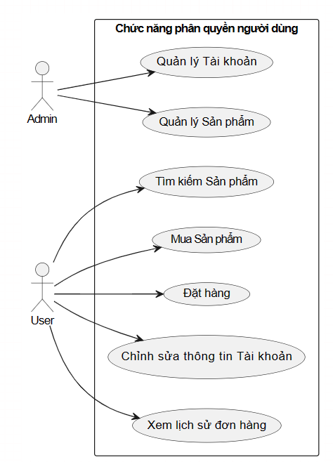

#### 2.3.1.2 Chức năng đăng ký

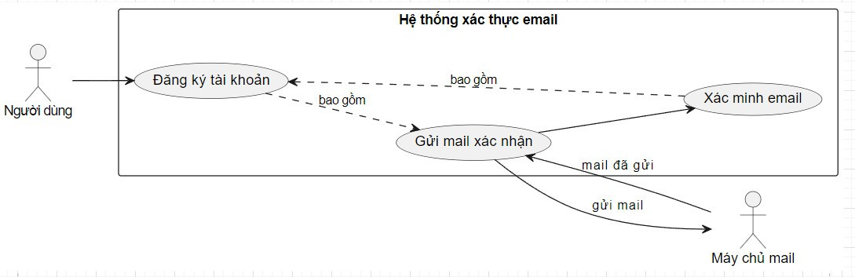

#### 2.3.1.3 Chức năng đăng nhập

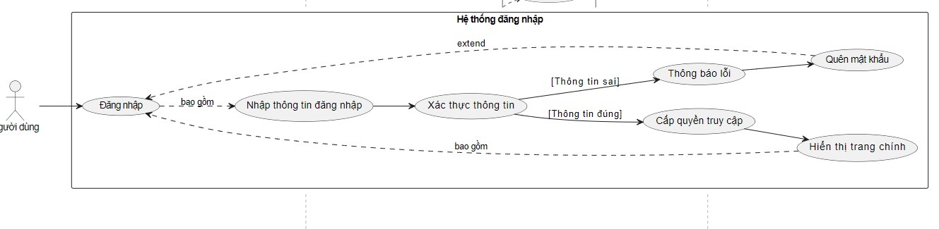

#### 2.3.1.4 Chức năng thanh toán

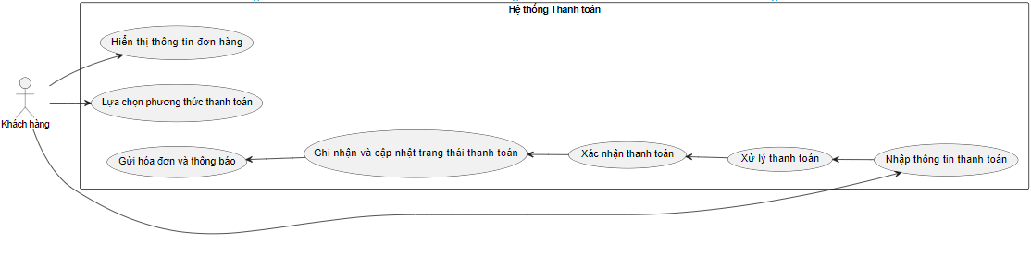

#### 2.3.1.5 Chức năng quên mật khẩu

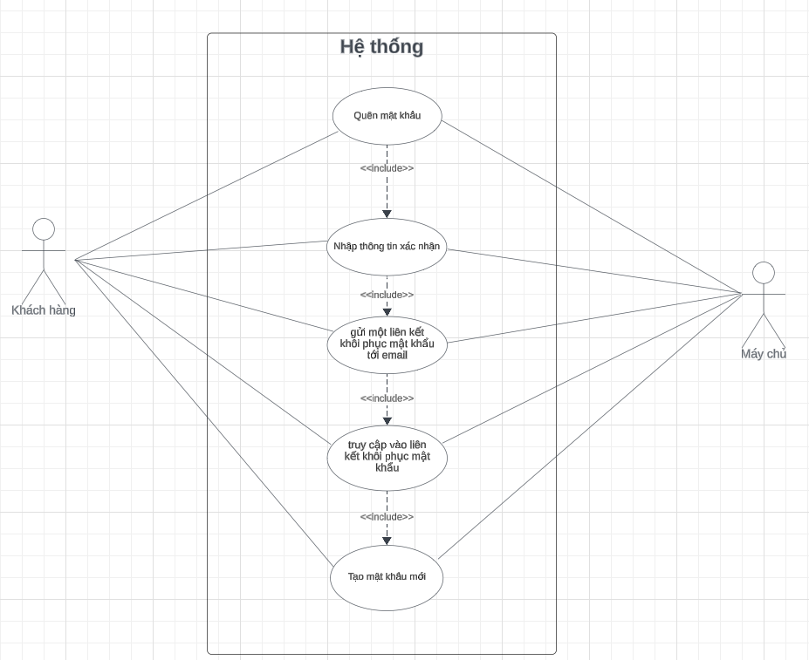

#### 2.3.1.6 Chức năng thêm

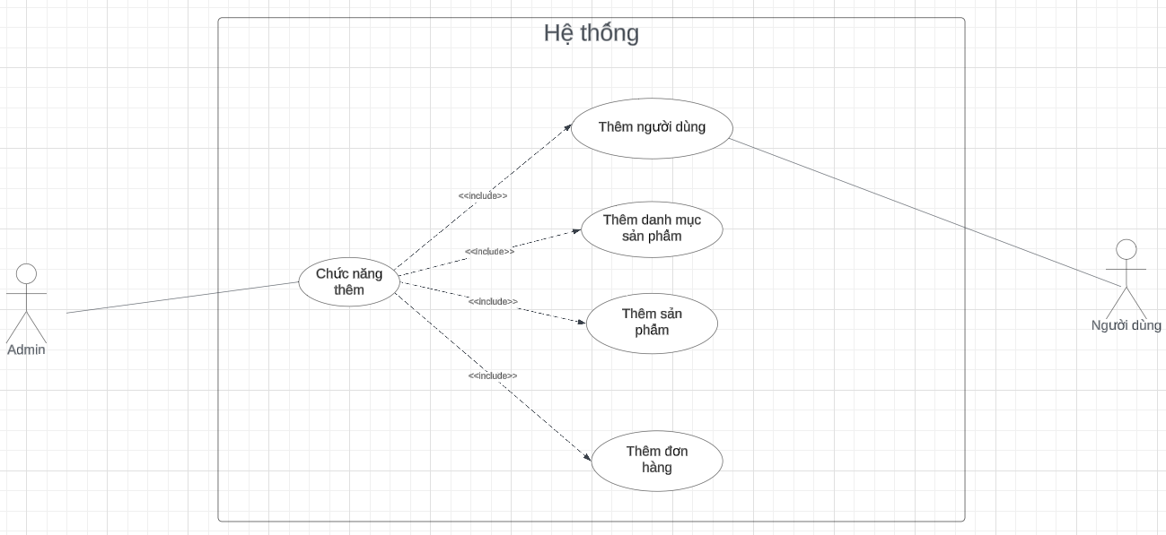

#### 2.3.1.7 Chức năng xóa

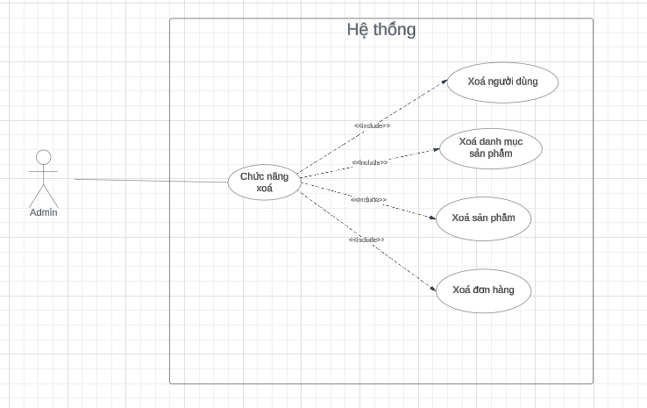

#### 2.3.1.8 Chức năng sửa

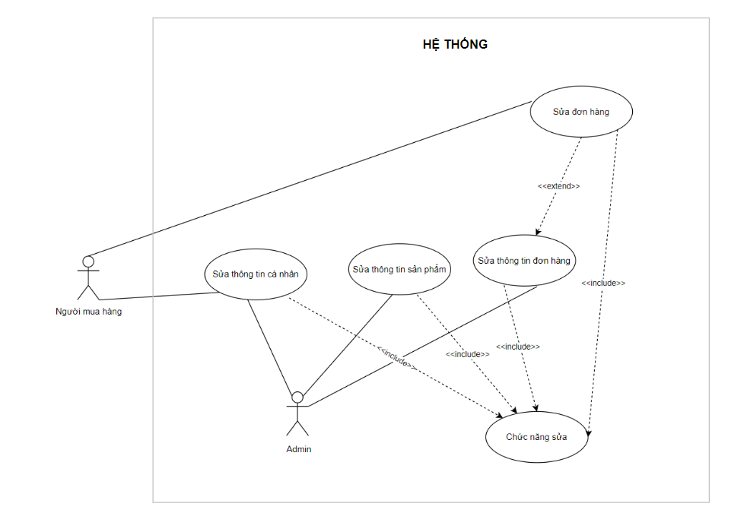

#### 2.3.1.9 Chức năng chi tiết

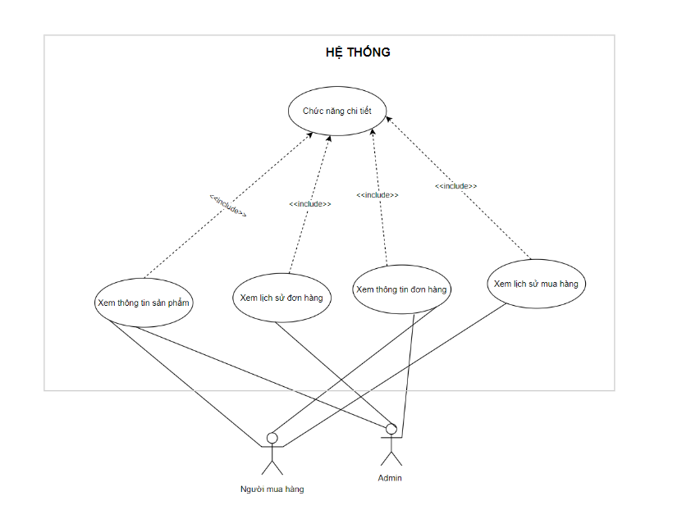

#### 2.3.1.10 Chức năng tìm kiếm

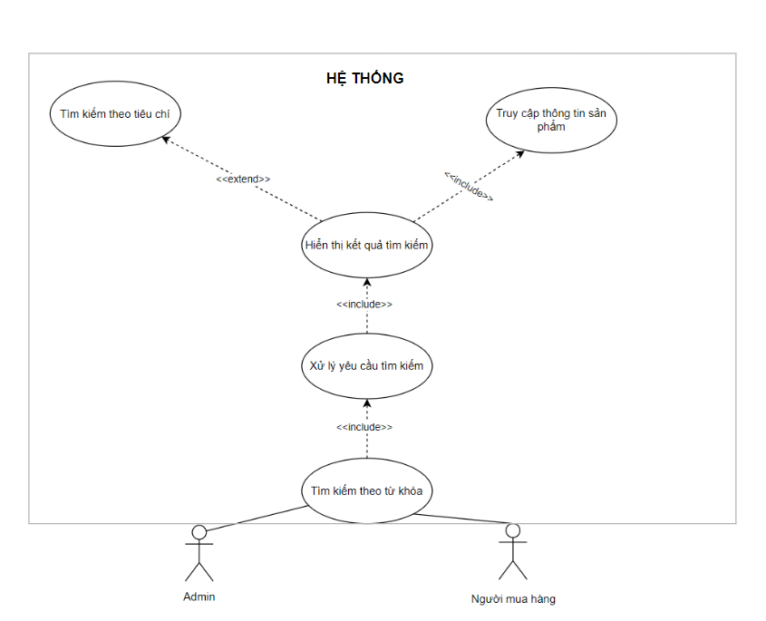

#### 2.3.1.11 Chức năng thêm giỏ hàng

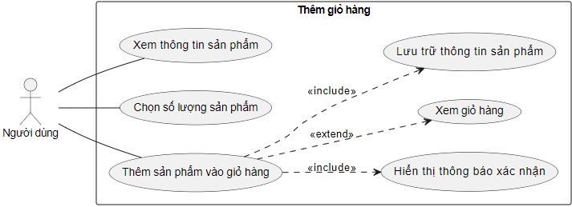

#### 2.3.1.12 Chức năng xóa giỏ hàng

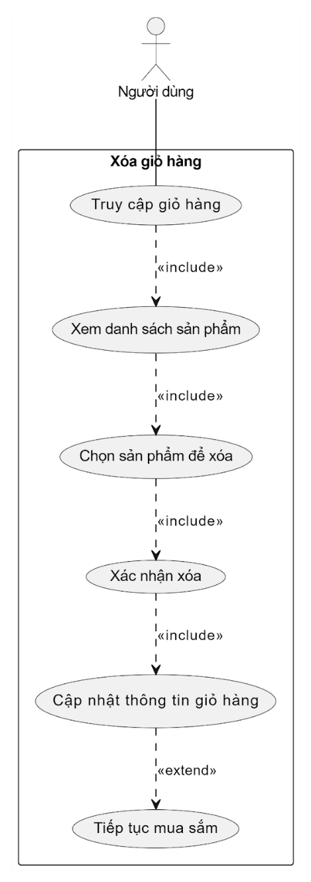

#### 2.3.1.13 Chức năng cập nhật giỏ hàng

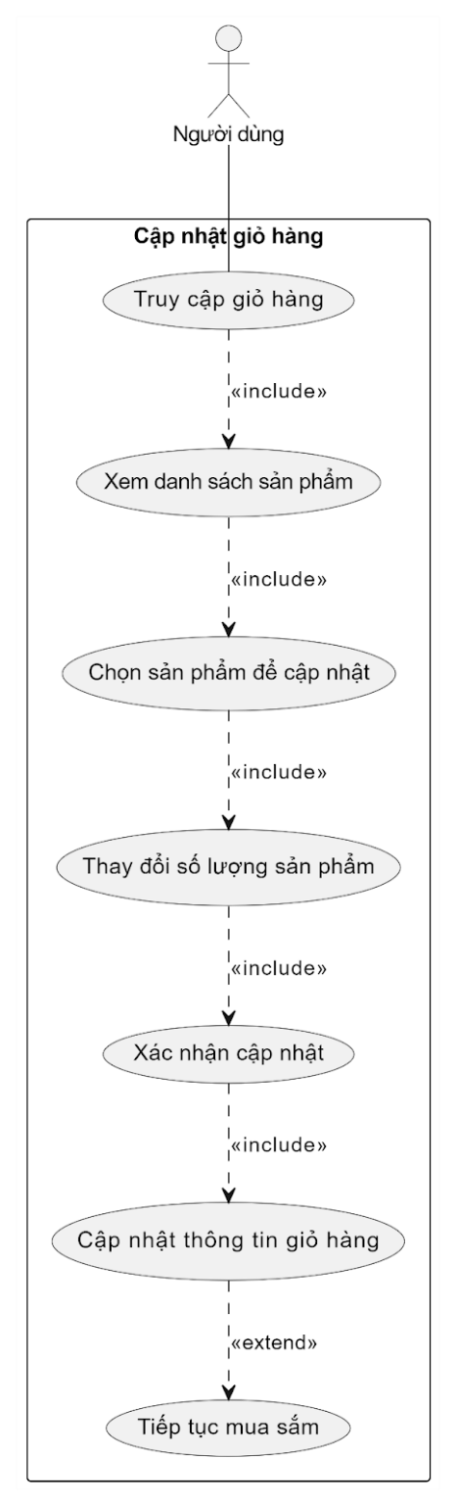

#### 2.3.1.14 Chức năng cập nhật hồ sơ người dùng

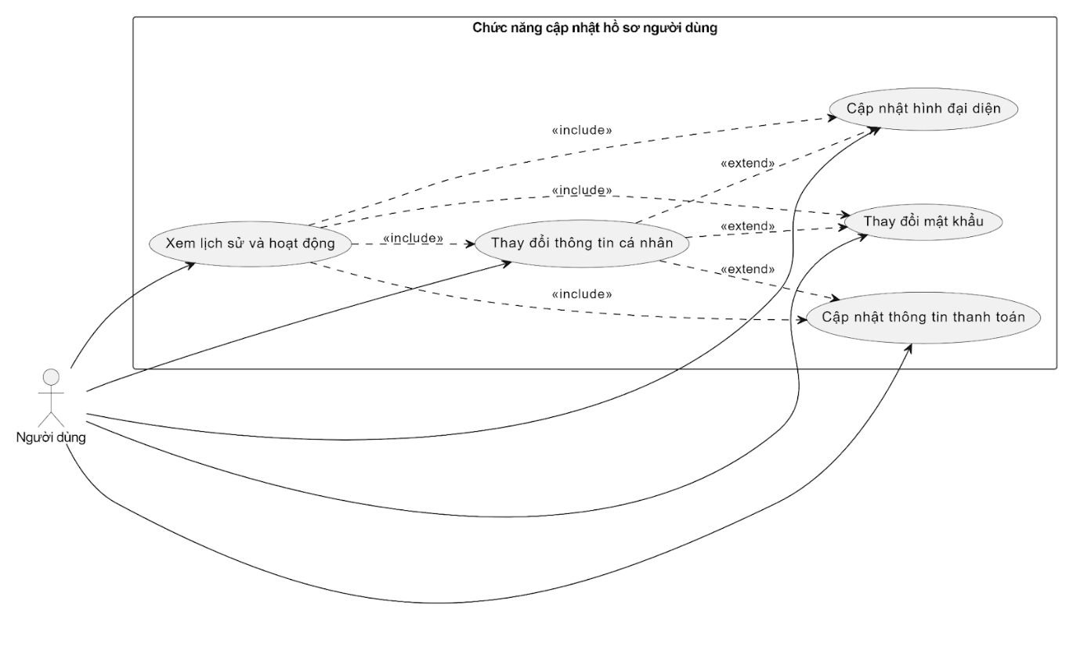

#### 2.3.1.15 Chức năng giao hàng

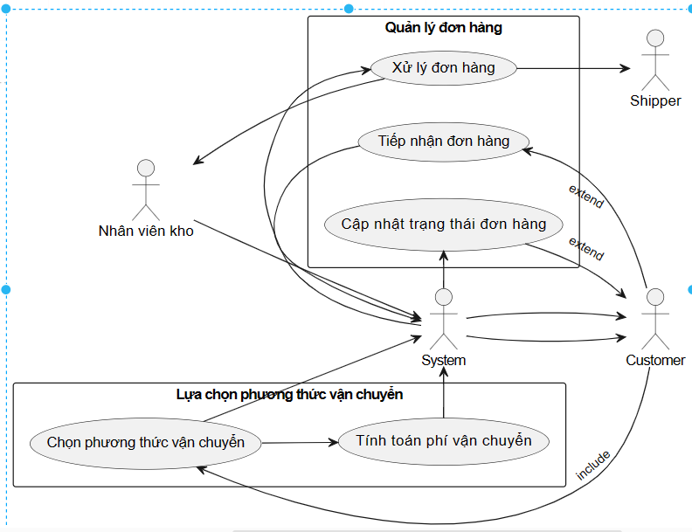

#### 2.3.1.16 Chức năng lịch sử đơn hàng

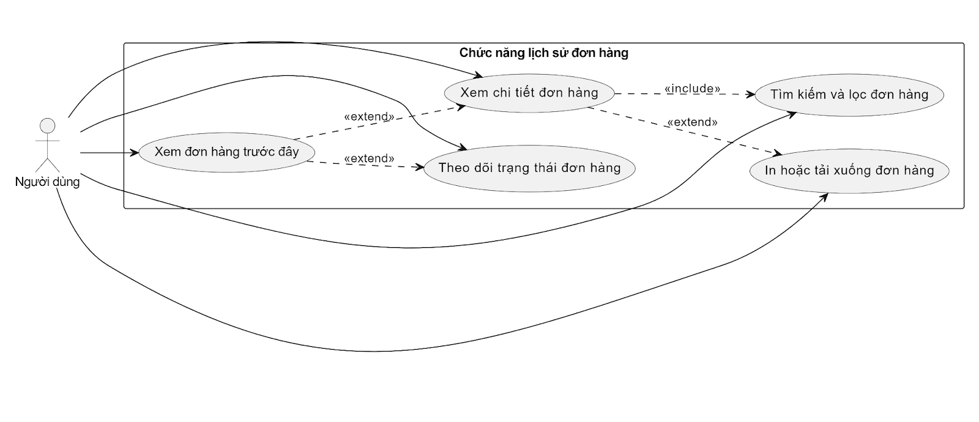

#### 2.3.1.17 Chức năng danh mục sản phẩm

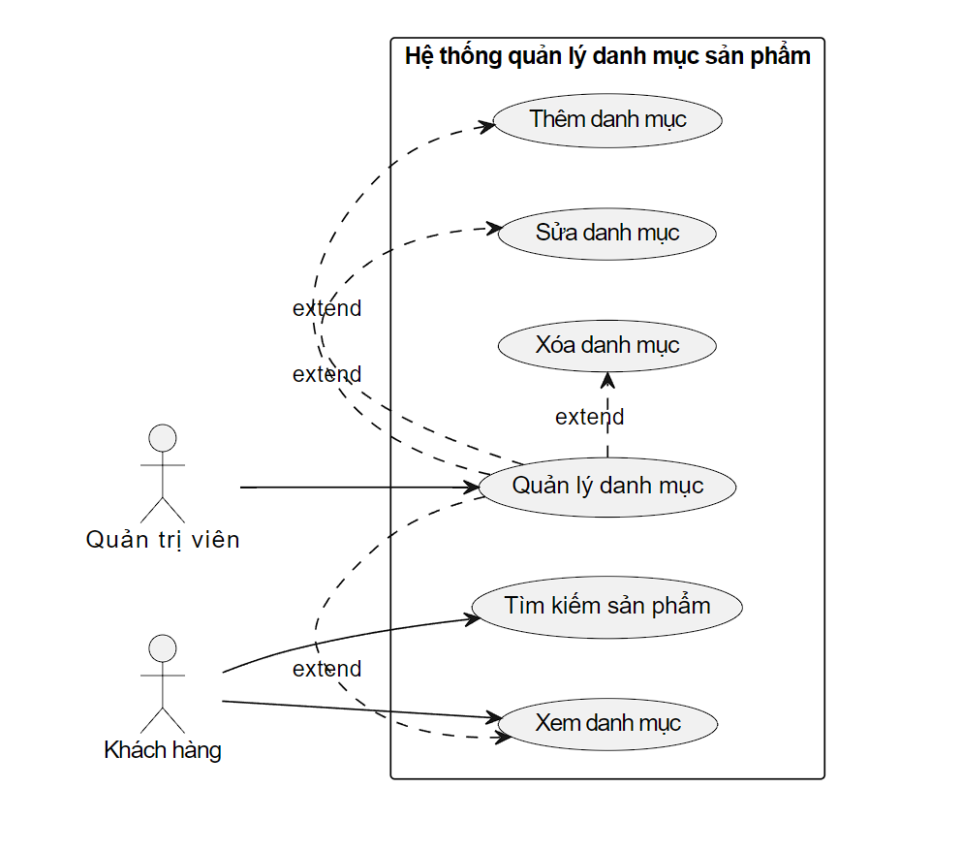

#### 2.3.1.18 Chức năng lọc đơn hàng

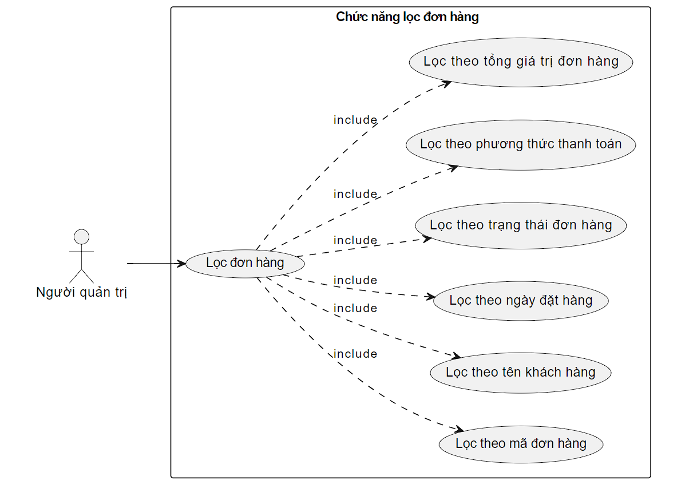

#### 2.3.1.19 Sơ đồ use case tổng quát

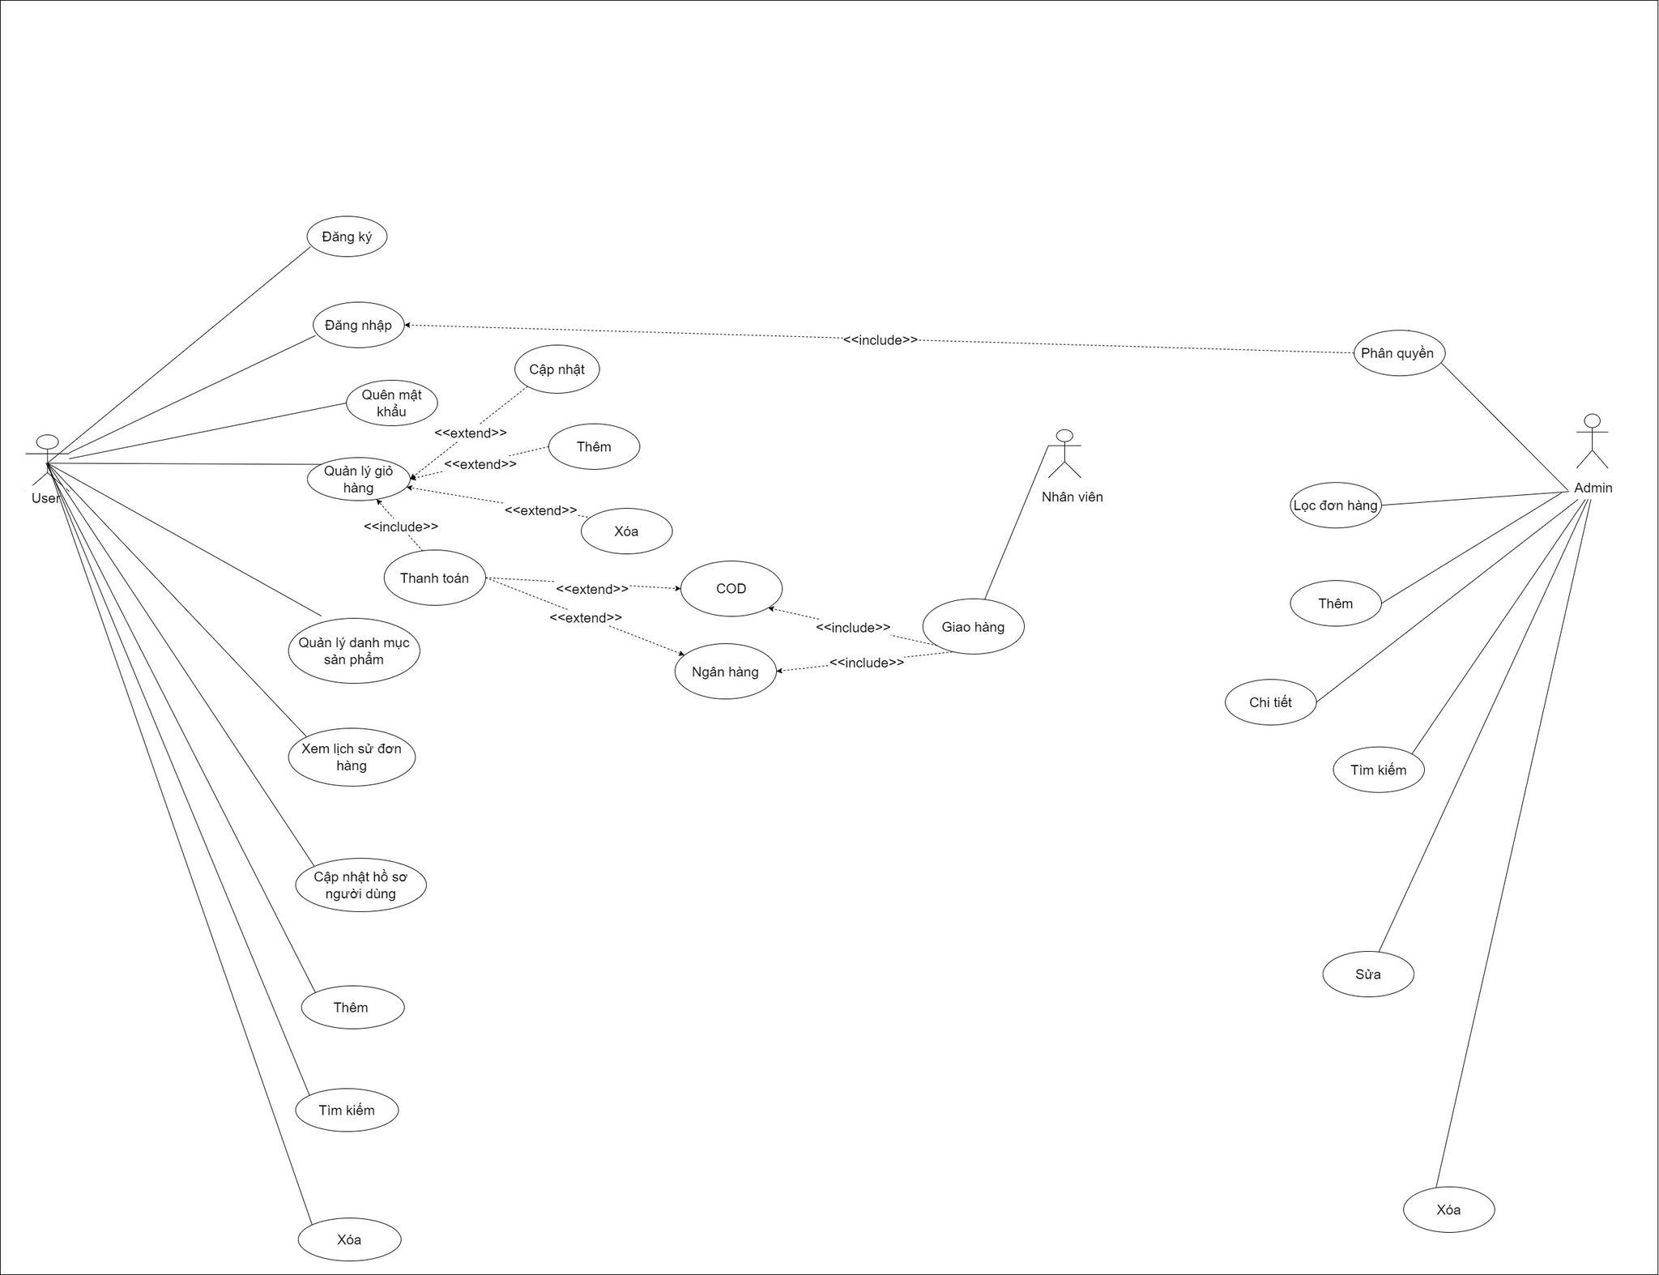

### 2.3.2Mô tả các mô hình sơ đồ Use Case

#### 2.3.2.1 Chức năng phân quyền người dùng: Admin, User

* **Use case Admin**

|  |  |
| --- | --- |
| Use case name: | Phân quyền người dùng |
| Participating actors: | Admin |
| Flow of events: | **Đăng nhập:**  Admin nhập tên người dùng và mật khẩu vào hệ thống.  Hệ thống xác thực thông tin đăng nhập.  **Xác thực thành công:**  Hệ thống hiển thị giao diện quản trị cho Admin.  **Quản lý tài khoản người dùng:**  Admin có thể thực hiện các chức năng sau:  Thêm tài khoản người dùng mới  Sửa thông tin tài khoản người dùng  Xóa tài khoản người dùng  Phân quyền cho tài khoản người dùng  **Quản lý sản phẩm:**  Admin có thể thực hiện các chức năng sau:  Thêm sản phẩm mới  Sửa thông tin sản phẩm  Xóa sản phẩm  Cập nhật thông tin sản phẩm  **Quản lý đơn hàng:**  Admin có thể thực hiện các chức năng sau:  Xử lý đơn hàng  Theo dõi tình trạng đơn hàng  Xem chi tiết đơn hàng  **Xem báo cáo thống kê:**  Admin có thể xem các báo cáo thống kê về doanh thu, đơn hàng, sản phẩm, ...  **Đăng xuất:**  Admin nhấp vào nút "Đăng xuất" để thoát khỏi hệ thống. |
| Entry condition: | Admin có tài khoản hợp lệ trong hệ thống.  Admin có kết nối internet. |
| Exit condition: : | Admin đã đăng xuất khỏi hệ thống. |

**Use case User**

|  |  |
| --- | --- |
| Use case name: | Phân quyền người dùng |
| Participating actors: | User |
| Flow of events: | **Đăng nhập:**  User nhập tên người dùng và mật khẩu vào hệ thống.  Hệ thống xác thực thông tin đăng nhập.  **Xác thực thành công:**  Hệ thống hiển thị giao diện người dùng cho User.  **Tìm kiếm sản phẩm:**  User có thể sử dụng thanh tìm kiếm để tìm kiếm sản phẩm theo tên, mã sản phẩm, ...  **Xem chi tiết sản phẩm:**  User có thể nhấp vào sản phẩm để xem chi tiết thông tin sản phẩm như hình ảnh, mô tả, giá bán, ...  **Mua sản phẩm:**  User có thể thêm sản phẩm vào giỏ hàng và tiến hành thanh toán để mua sản phẩm.  **Đặt hàng:**  User có thể điền thông tin giao hàng và thanh toán để đặt hàng.  **Chỉnh sửa thông tin tài khoản:**  User có thể thay đổi thông tin cá nhân như tên, email, số điện thoại, ...  **Xem lịch sử đơn hàng:**  User có thể xem lịch sử các đơn hàng đã đặt.  **Đăng xuất:** User nhấp vào nút "Đăng xuất" để thoát khỏi hệ thống. |
| Entry condition: | User có tài khoản hợp lệ trong hệ thống.  User có kết nối internet. |
| Exit condition: | User đã đăng xuất khỏi hệ thống. |

#### 2.3.2.2 Chức năng đăng ký

|  |  |
| --- | --- |
| Use case name: | Đăng Ký Tài Khoản |
| Participating actors: | Người dùng |
| Flow of events: | Người dùng truy cập trang đăng ký:  Người dùng truy cập vào trang web của hệ thống.  Người dùng chọn vào liên kết "Đăng ký".  Nhập thông tin đăng ký:  Người dùng nhập các thông tin cần thiết vào biểu mẫu đăng ký, bao gồm:  Tên đăng nhập  Mật khẩu  Email  (Tùy chọn) Các thông tin bổ sung như tên đầy đủ, số điện thoại, địa chỉ, v.v.  Kiểm tra tính hợp lệ của thông tin:  Hệ thống kiểm tra tính hợp lệ của các thông tin được nhập vào, bao gồm:  Tên đăng nhập và email phải có định dạng hợp lệ.  Mật khẩu phải có độ dài và độ phức tạp tối thiểu.  Tên đăng nhập và email không được trùng với tài khoản đã tồn tại.  Xác minh tính duy nhất của tên đăng nhập và email:  Hệ thống kiểm tra xem tên đăng nhập và email đã được sử dụng bởi tài khoản khác hay chưa.  Nếu tên đăng nhập hoặc email đã được sử dụng, hệ thống sẽ thông báo lỗi và yêu cầu người dùng nhập thông tin khác.  Tạo tài khoản mới:  Nếu chưa có tài khoản, hệ thống sẽ tạo một tài khoản mới cho người dùng.  Hệ thống lưu trữ thông tin tài khoản vào cơ sở dữ liệu.  Gửi email xác nhận:  Hệ thống gửi một email xác nhận đăng ký đến địa chỉ email mà người dùng đã cung cấp.  Email xác nhận sẽ bao gồm thông tin đăng nhập và hướng dẫn kích hoạt tài khoản.  Kích hoạt tài khoản:  Người dùng truy cập vào liên kết kích hoạt tài khoản trong email xác nhận.  Tài khoản của người dùng được kích hoạt và người dùng có thể đăng nhập vào hệ thống. |
| Entry condition: | Người dùng chưa có tài khoản  Người dùng truy cập trang đăng ký |
| Exit condition: : | Người dùng tạo tài khoản thành công |
| Quality requirements: | Tên đăng nhập: không được rỗng, không được chứa ký tự đặc biệt, độ dài tối thiểu 6 ký tự.  Mật khẩu: không được rỗng, độ dài tối thiểu 8 ký tự, bao gồm ít nhất 1 chữ hoa, 1 chữ thường, 1 số và 1 ký tự đặc biệt. |

#### 2.3.2.3 Chức năng đăng nhập

|  |  |
| --- | --- |
| Use case name: | Đăng nhập |
| Participating actors: | Người dùng |
| Flow of events: | Người dùng truy cập trang đăng nhập:  Người dùng truy cập vào trang web của hệ thống.  Người dùng chọn vào liên kết "Đăng nhập".  Nhập thông tin đăng nhập:  Người dùng nhập tên đăng nhập và mật khẩu vào biểu mẫu đăng nhập.  Kiểm tra tính chính xác của thông tin đăng nhập:  Hệ thống kiểm tra tính chính xác của tên đăng nhập và mật khẩu được nhập vào.  Hệ thống so sánh thông tin đăng nhập với thông tin tài khoản được lưu trữ trong cơ sở dữ liệu.  Xác thực người dùng:  Nếu thông tin đăng nhập chính xác, hệ thống sẽ xác thực người dùng và cho phép truy cập vào hệ thống.  Chuyển hướng đến trang chính:  Hệ thống chuyển hướng người dùng đến trang chính của tài khoản.  Hệ thống hiển thị thông báo đăng nhập thành công.  Thông báo lỗi:  Nếu thông tin đăng nhập không chính xác, hệ thống sẽ thông báo lỗi.  Hệ thống yêu cầu người dùng nhập lại thông tin đăng nhập hoặc cung cấp tùy chọn "Quên mật khẩu".  Người dùng có thể nhấp vào "Quên mật khẩu" để thực hiện quy trình lấy lại mật khẩu.  Người dùng nhập lại thông tin đăng nhập với mật khẩu mới và hệ thống thực hiện lại các bước từ 3 đến 5. |
| Entry condition: | Người dùng truy cập trang đăng nhập và đã có tài khoản |
| Exit condition: | Người dùng đăng nhập thành công và truy cập vào hệ thống hoặc người dùng đăng xuất hệ thống. |

#### 2.3.2.4 Chức năng thanh toán

|  |  |
| --- | --- |
| Use case name: | Thanh toán |
| Participating actors: | Khách hàng |
| Flow of events: | **Hiển thị thông tin đơn hàng:**  Hệ thống hiển thị thông tin chi tiết về đơn hàng cho khách hàng trước khi thanh toán, bao gồm các mặt hàng đã chọn, số lượng, giá cả, tổng số tiền cần thanh toán và các phụ phí (nếu có).  **Lựa chọn phương thức thanh toán:**  Hệ thống cung cấp cho khách hàng nhiều phương thức thanh toán khác nhau để lựa chọn, ví dụ: chuyển khoản ngân hàng, thanh toán khi giao hàng (COD.  Hệ thống hiển thị danh sách các phương thức thanh toán hỗ trợ, khách hàng lựa chọn một phương thức.  **Nhập thông tin thanh toán:**  Khách hàng cung cấp thông tin cần thiết để thực hiện thanh toán, ví dụ: thông tin thẻ tín dụng/debit, thông tin ngân hàng hoặc thông tin tài khoản ví điện tử.  Hệ thống hiển thị giao diện nhập thông tin thanh toán phù hợp với phương thức đã chọn, khách hàng nhập các thông tin cần thiết.  **Xử lý thanh toán:**  Hệ thống xử lý thông tin thanh toán và gửi yêu cầu thanh toán đến bên thứ ba, ví dụ: ngân hàng, cổng thanh toán hoặc dịch vụ ví điện tử.  Hệ thống gửi yêu cầu thanh toán đến bên thứ ba thích hợp và chờ đợi phản hồi.  **Xác nhận thanh toán:**  Sau khi thanh toán được xử lý thành công, hệ thống hiển thị thông báo xác nhận thanh toán cho khách hàng. Thông báo này có thể bao gồm thông tin về giao dịch, số tiền thanh toán, thời gian giao dịch và số hóa đơn (nếu có).  Hệ thống nhận phản hồi từ bên thứ ba về kết quả thanh toán và hiển thị thông báo xác nhận cho khách hàng.  **Ghi nhận và cập nhật trạng thái thanh toán:**  Hệ thống ghi nhận thông tin thanh toán và cập nhật trạng thái thanh toán của đơn hàng. Trạng thái thanh toán có thể là "Đã thanh toán", "Chờ xử lý", "Đang xử lý", "Thất bại" hoặc "Hủy bỏ" tùy thuộc vào kết quả xử lý thanh toán.  Hệ thống lưu trữ thông tin giao dịch thanh toán và cập nhật trạng thái đơn hàng tương ứng trong cơ sở dữ liệu.  **Gửi hóa đơn và thông báo:**  Nếu cần, hệ thống có thể tạo và gửi hóa đơn cho khách hàng qua email hoặc tin nhắn. Hóa đơn thường bao gồm thông tin chi tiết về đơn hàng, số tiền thanh toán, thông tin khách hàng và các thông tin liên quan khác.  Hệ thống tạo hóa đơn dựa trên thông tin đơn hàng và thông tin khách hàng, sau đó gửi hóa đơn qua email hoặc tin nhắn. |

#### 2.3.2.5 Chức năng quên mật khẩu

|  |  |
| --- | --- |
| Use case name: | **Quên mật khẩu** |
| Participating actors: | **Khách hàng, Server account** |
| Flow of events: | 1. Người dùng truy cập trang đăng nhập trên trang web.  2. Người dùng nhấp vào liên kết "Quên mật khẩu" trên trang đăng nhập.  3. Hệ thống hiển thị một trang yêu cầu người dùng cung cấp thông tin đã đăng ký.  4. Người dùng nhập thông tin đã đăng ký và nhấn nút "Gửi".  5. Hệ thống kiểm tra xem thông tin có tồn tại trong hệ thống hay không.  6. Nếu địa chỉ email không tồn tại, trang web hiển thị thông báo lỗi và yêu cầu người dùng nhập lại địa chỉ email hoặc cung cấp hướng dẫn khác.  7. Nếu địa chỉ email tồn tại, hệ thống tạo một mật khẩu tạm thời ngẫu nhiên cho tài khoản người dùng.  8. Người dùng kiểm tra hộp thư đến và sử dụng mật khẩu tạm thời để đăng nhập vào tài khoản của mình.  9. Sau khi đăng nhập thành công, hệ thống yêu cầu người dùng thay đổi mật khẩu tạm thời thành một mật khẩu mới.  10. Người dùng nhập mật khẩu mới và xác nhận mật khẩu mới. |
| Entry condition: | Điều kiện đầu vào cho sự kiện quên mật khẩu thường là địa chỉ email đã đăng ký trên trang web. Người dùng cần cung cấp địa chỉ email này cho hệ thống để xác nhận và tiến hành quá trình khôi phục mật khẩu. |
| Exit condition: | Gửi email chứa thông tin khôi phục mật khẩu hoặc liên kết đến trang thay đổi mật khẩu tới địa chỉ email đã cung cấp.  Hiển thị thông báo thành công cho người dùng. |

#### 2.3.2.6 Chức năng thêm

|  |  |
| --- | --- |
| Use case name: | **Thêm** |
| Participating actors: | **Admin,  người dùng** |
| Flow of events: | 1.Thêm danh mục  Admin truy cập trang quản lý danh mục và chọn tạo danh mục mới.  Hệ thống hiển thị biểu mẫu danh mục với các trường dữ liệu cần điền, chẳng hạn như tên danh mục, mô tả, v.v.  Admin điền thông tin vào các trường dữ liệu.  Admin nhấp vào nút "Thêm danh mục" để gửi biểu mẫu.  Hệ thống kiểm tra tính hợp lệ của dữ liệu được nhập và xử lý danh mục mới bằng cách lưu thông tin vào cơ sở dữ liệu.  Hệ thống hiển thị thông báo thành công.  2.Thêm sản phẩm:  Admin truy cập trang quản lý sản phẩm và chọn tạo sản phẩm mới.  Hệ thống hiển thị biểu mẫu sản phẩm với các trường dữ liệu cần điền, chẳng hạn như tên sản phẩm, danh mục, giá, mô tả, v.v.  Admin điền thông tin vào các trường dữ liệu.  Admin nhấp vào nút "Thêm sản phẩm" để gửi biểu mẫu.  Hệ thống kiểm tra tính hợp lệ của dữ liệu được nhập và xử lý sản phẩm mới bằng cách lưu thông tin vào cơ sở dữ liệu.  Hệ thống hiển thị thông báo thành công.  2.Thêm đơn hàng:  Admin truy cập trang quản lý đơn hàng và chọn tạo đơn hàng mới.  Hệ thống hiển thị biểu mẫu đơn hàng với các trường dữ liệu cần điền, chẳng hạn như thông tin khách hàng, sản phẩm, số lượng, giá, v.v.  Admin điền thông tin vào các trường dữ liệu.  Admin nhấp vào nút "Thêm đơn hàng" để gửi biểu mẫu.  Hệ thống kiểm tra tính hợp lệ của dữ liệu được nhập và xử lý đơn hàng mới, bao gồm việc lưu thông tin vào cơ sở dữ liệu.  Hệ thống hiển thị thông báo thành công  3.Thêm người dùng:  Người dùng truy cập trang đăng ký tài khoản hoặc trang quản lý thông tin cá nhân.  Hệ thống hiển thị biểu mẫu đăng ký hoặc biểu mẫu thông tin cá nhân với các trường dữ liệu cần điền, chẳng hạn như tên, địa chỉ, số điện thoại, v.v.  Người dùng điền thông tin vào các trường dữ liệu.  Người dùng nhấp vào nút "Đăng ký" hoặc "Cập nhật thông tin" để gửi biểu mẫu.  Hệ thống kiểm tra tính hợp lệ của dữ liệu được nhập và xử lý thông tin người dùng, bao gồm việc lưu thông tin vào cơ sở dữ liệu hoặc cập nhật thông tin hiện có.  Hệ thống hiển thị thông báo thành công |
| Entry condition: | Những thông tin danh mục sản phẩm, sản phẩm, người dùng,  đơn hàng |
| Exit condition: | Xác nhận thêm thành công, cập nhật thông tin và hiển thị thông mới. |

#### 2.3.2.7 Chức năng xóa

|  |  |
| --- | --- |
| Use case name: | **Xoá** |
| Participating actors: | **Admin, người dùng** |
| Flow of events: | 1.Xóa danh mục:  Admin truy cập vào trang quản lý danh mục hoặc trang danh sách danh mục.  Admin chọn danh mục cần xóa.  Hệ thống hiển thị thông báo xác nhận việc xóa danh mục.  Admin xác nhận xóa danh mục.  Hệ thống xóa danh mục khỏi cơ sở dữ liệu và hiển thị thông báo xóa thành công.  2.Xóa sản phẩm:  Admin truy cập vào trang quản lý sản phẩm hoặc trang danh sách sản phẩm.   Admin chọn sản phẩm cần xóa.  Hệ thống hiển thị thông báo xác nhận việc xóa sản phẩm.  Admin xác nhận xóa sản phẩm.   Hệ thống xóa sản phẩm khỏi cơ sở dữ liệu và hiển thị thông báo xóa thành công.  3.Xóa đơn hàng:  Admin truy cập vào trang quản lý đơn hàng hoặc trang danh sách đơn hàng.  Admin chọn đơn hàng cần xóa.  Hệ thống hiển thị thông báo xác nhận việc xóa đơn hàng.  Admin xác nhận xóa đơn hàng.  Hệ thống xóa đơn hàng khỏi cơ sở dữ liệu và hiển thị thông báo xóa thành công.  4.Xóa người dùng:  Admin truy cập vào trang quản lý người dùng hoặc trang danh sách người dùng.  Admin chọn người dùng cần xóa.  Hệ thống hiển thị thông báo xác nhận việc xóa người dùng.  Admin xác nhận xóa người dùng.  Hệ thống xóa người dùng khỏi cơ sở dữ liệu và hiển thị thông báo xóa thành công. |
| Entry condition: | Những thông tin danh mục sản phẩm, sản phẩm, người dùng,  đơn hàng |
| Exit condition: | Xác nhận xoá thành công, cập nhật thông tin và hiển thị thông mới. |

#### 2.3.2.8 Chức năng sửa

|  |  |
| --- | --- |
| Usecase name: | **Sửa** |
| Participating actors: | **Admin, người mua hàng** |
| Flow of events: | **Sửa thông tin cá nhân:**   * Admin truy cập vào trang thông tin cá nhân của mình thay đổi thông tin cá nhân như tên, địa chỉ, số điện thoại và địa chỉ email. * Admin cập nhật thông tin mới và xác nhận sửa đổi. Sau đó hệ thống lưu thông tin đã được cập nhật và hiển thị thông báo thành công.   **Sửa thông tin sản phẩm:**   * Admin truy cập vào trang quản lý sản phẩm. Sau đó Admin tìm và chọn sản phẩm cần sửa thông tin. * Hệ thống hiển thị biểu mẫu cho phép Admin chỉnh sửa thông tin sản phẩm như tên, mô tả, giá cả, hình ảnh và các thuộc tính khác. * Admin cập nhật thông tin mới và xác nhận sửa đổi.Hệ thống lưu thông tin đã được cập nhật và hiển thị thông báo thành công.   **Sửa thông tin đơn hàng**   * Admin truy cập vào trang quản lý đơn hàng. Sau đó tìm và chọn đơn hàng cần sửa thông tin. * Hệ thống hiển thị biểu mẫu cho phép Admin chỉnh sửa thông tin đơn hàng như thông tin khách hàng, sản phẩm, số lượng và trạng thái đơn hàng. * Admin cập nhật thông tin mới và xác nhận sửa đổi.Hệ thống lưu thông tin đã được cập nhật và hiển thị thông báo thành công.   **Sửa thông tin cá nhân:**   * Người mua hàng truy cập vào trang thông tin cá nhân của mình thay đổi thông tin cá nhân như tên, địa chỉ, số điện thoại và địa chỉ email. * Người mua hàng cập nhật thông tin mới và xác nhận sửa đổi. Hệ thống lưu thông tin đã được cập nhật và hiển thị thông báo thành công.   **Sửa đơn hàng:**   * Người mua hàng truy cập vào trang quản lý đơn hàng hoặc trang chi tiết đơn hàng để tìm và chọn đơn hàng cần sửa thông tin. * Hệ thống hiển thị biểu mẫu cho phép Người mua hàng chỉnh sửa thông tin đơn hàng như thay đổi địa chỉ giao hàng. * Người mua hàng cập nhật thông tin mới và xác nhận sửa đổi. Hệ thống lưu thông tin đã được cập nhật và hiển thị thông báo thành công. |
| Entry condition: | **Đối với Admin:**   * Đăng nhập vào hệ thống quản lý. * Có quyền truy cập và sửa đổi thông tin cá nhân, sản phẩm, và đơn hàng.   **Đối với Người mua hàng:**   * Đăng nhập vào tài khoản cá nhân. * Có quyền truy cập và sửa đổi thông tin cá nhân và đơn hàng. |
| Exit condition: | Admin hoặc Người mua hàng đã cập nhật thành công và nhận được thông báo thành công.  Hệ thống lưu thông tin mới đã được cập nhật. |

#### 2.3.2.9 Chức năng chi tiết

|  |  |
| --- | --- |
| Use case name: | **Chi tiết** |
| Participating actors: | **Admin, người mua hàng** |
| Flow of events: | Xem thông tin sản phẩm:   * Admin truy cập vào trang quản lý sản phẩm để tìm và chọn sản phẩm cần xem thông tin. * Hệ thống hiển thị chi tiết về sản phẩm, bao gồm mô tả, giá cả, hình ảnh, đánh giá và các thuộc tính khác.   Xem thông tin đơn hàng:   * Admin truy cập vào trang quản lý đơn hàng để tìm và chọn đơn hàng cần xem thông tin. * Hệ thống hiển thị chi tiết về đơn hàng, bao gồm thông tin về khách hàng, sản phẩm, số lượng, giá cả, địa chỉ giao hàng, thành tiền, trạng thái đơn hàng và các thuộc tính khác.   Xem lịch sử đơn hàng:   * Admin truy cập vào trang lịch sử đơn hàng. * Hệ thống hiển thị danh sách các đơn hàng đã được đặt. * Admin chọn một đơn hàng cụ thể để xem chi tiết. * Hệ thống hiển thị thông tin về sản phẩm, số lượng, giá cả và trạng thái đơn hàng của đơn hàng đã chọn.   Xem thông tin sản phẩm:   * Người mua hàng truy cập vào trang danh sách sản phẩm hoặc trang chi tiết sản phẩm. * Người mua hàng tìm và chọn sản phẩm cần xem thông tin. * Hệ thống hiển thị chi tiết về sản phẩm, bao gồm mô tả, giá cả, hình ảnh, đánh giá và các thuộc tính khác.   Xem thông tin đơn hàng:   * Người mua hàng truy cập vào trang quản lý đơn hàng hoặc trang chi tiết đơn hàng. * Người mua hàng tìm và chọn đơn hàng cần xem thông tin. * Hệ thống hiển thị chi tiết về đơn hàng, bao gồm sản phẩm, số lượng, giá cả, địa chỉ giao hàng và trạng thái đơn hàng.   Xem lịch sử mua hàng:   * Người mua hàng truy cập vào trang lịch sử mua hàng. Sau đó hệ thống hiển thị danh sách các đơn hàng đã đặt. * Người mua hàng chọn một đơn hàng cụ thể để xem chi tiết. * Hệ thống hiển thị thông tin về sản phẩm, số lượng, giá cả và trạng thái đơn hàng của đơn hàng đã chọn. |
| Entry condition: | Admin hoặc người mua hàng đã đăng nhập vào hệ thống.  Trang quản lý sản phẩm, trang quản lý đơn hàng hoặc trang lịch sử đơn hàng đã được truy cập. |
| Exit condition: | Thông tin chi tiết về sản phẩm hoặc đơn hàng đã được hiển thị thành công.  Quá trình xem thông tin được kết thúc và người dùng có thể tiếp tục thực hiện các tác vụ khác. |

#### 2.3.2.10 Chức năng tìm kiếm

|  |  |
| --- | --- |
| Use case name: | **Tìm kiếm** |
| Participating actors: | **Admin, User** |
| Flow of events: | Người dùng và Admin sử dụng chức năng tìm kiếm:   * Người dùng hoặc Admin truy cập vào trang tìm kiếm trong cửa hàng. * Người dùng nhập từ khóa hoặc thông tin cụ thể về sản phẩm vào ô tìm kiếm. * Hệ thống xử lý yêu cầu tìm kiếm. * Hiển thị kết quả tìm kiếm: * Hệ thống tìm kiếm các sản phẩm liên quan dựa trên từ khóa hoặc thông tin cụ thể được nhập. * Kết quả tìm kiếm được hiển thị cho người dùng hoặc Admin. * Các kết quả tìm kiếm có thể bao gồm tên sản phẩm, mô tả, giá cả và các thuộc tính khác của sản phẩm.   Truy cập sản phẩm:  Người dùng hoặc Admin có thể chọn một sản phẩm từ kết quả tìm kiếm để truy cập vào trang chi tiết sản phẩm.  Hệ thống chuyển hướng người dùng hoặc Admin đến trang chi tiết sản phẩm tương ứng. |
| Entry condition: | Người dùng hoặc Admin đã truy cập vào trang tìm kiếm trong cửa hàng. |
| Exit condition: | Kết quả tìm kiếm đã được hiển thị thành công.  Người dùng hoặc Admin có thể tiếp tục tương tác với kết quả tìm kiếm hoặc thực hiện các tác vụ khác. |

#### 2.3.2.11 Chức năng thêm giỏ hàng

|  |  |
| --- | --- |
| Use case name: | Thêm vào giỏ hàng |
| Participating actors: | Người dùng |
| Flow of events: | **Xem sản phẩm**: Người dùng xem thông tin về sản phẩm như tên, hình ảnh, mô tả, giá cả.  **Chọn số lượng**: Người dùng chọn số lượng sản phẩm muốn thêm vào giỏ hàng.  **Thêm vào giỏ hàng**: Người dùng nhấn nút hoặc biểu tượng để thêm sản phẩm vào giỏ hàng.  **Hiển thị thông báo**: Sau khi thêm vào giỏ hàng, có một thông báo xác nhận hiển thị (được bao gồm trong use case "Thêm vào giỏ hàng").  **Xem giỏ hàng**: Người dùng có thể xem danh sách các sản phẩm đã được thêm vào giỏ hàng (mở rộng từ use case "Thêm vào giỏ hàng"). |
| Entry condition: | • Người dùng đang truy cập trang web  • Sản phẩm mong muốn có sẵn trong kho.  • Người dùng đã chọn số lượng sản phẩm hợp lệ. |
| Exit condition: | • Sản phẩm được thêm thành công vào giỏ hàng và người dùng nhận được thông báo xác nhận.  • Hệ thống lưu trữ đầy đủ thông tin sản phẩm trong giỏ hàng |

#### 2.3.2.12 Chức năng xóa giỏ hàng

|  |  |
| --- | --- |
| Use case name: | Xóa sản phẩm trong giỏ hàng |
| Participating actors: | Người dùng |
| Flow of events: | **Xem giỏ hàng**: Người dùng truy cập trang giỏ hàng để xem danh sách sản phẩm đã thêm.  **Chọn sản phẩm để xóa**: Người dùng chọn sản phẩm cần xóa khỏi giỏ hàng (mở rộng từ use case "Xem giỏ hàng").  **Xác nhận xóa**: Hệ thống yêu cầu người dùng xác nhận việc xóa sản phẩm (được bao gồm trong use case "Chọn sản phẩm để xóa").  **Cập nhật thông tin giỏ hàng**: Trang giỏ hàng được cập nhật để hiển thị danh sách sản phẩm còn lại (được bao gồm trong use case "Xóa sản phẩm khỏi giỏ hàng").  **Tiếp tục mua sắm**: Người dùng có thể tiếp tục mua sắm và thêm sản phẩm mới vào giỏ hàng (mở rộng từ use case "Cập nhật thông tin giỏ hàng"). |
| Entry condition: | • Người dùng đã đăng nhập vào trang web  • Người dùng có ít nhất một sản phẩm trong giỏ hàng. |
| Exit condition: | • Người dùng đã xem danh sách sản phẩm trong giỏ hàng.  • Người dùng đã thực hiện các hành động mong muốn :xóa sản phẩm  • Trang giỏ hàng được cập nhật với thông tin chính xác |

#### 2.3.2.13 Chức năng cập nhật giỏ hàng

|  |  |
| --- | --- |
| Usecase name: | Cập nhật sản phẩm trong giỏ hàng |
| Participating actors: | Người dùng |
| Flow of events: | **Xem giỏ hàng**: Người dùng truy cập trang giỏ hàng để xem danh sách sản phẩm đã thêm.  **Chọn sản phẩm để cập nhật**: Người dùng chọn sản phẩm cần thay đổi số lượng trong giỏ hàng (mở rộng từ use case "Xem giỏ hàng").  **Thay đổi số lượng sản phẩm**: Người dùng điều chỉnh số lượng sản phẩm bằng cách sử dụng hộp số lượng, nút tăng/giảm hoặc nhập số lượng mới (được bao gồm trong use case "Chọn sản phẩm để cập nhật").  **Xác nhận cập nhật**: Hệ thống yêu cầu người dùng xác nhận việc thay đổi số lượng sản phẩm (được bao gồm trong use case "Thay đổi số lượng sản phẩm").  **Cập nhật thông tin giỏ hàng**: Trang giỏ hàng được cập nhật để hiển thị thông tin chi tiết mới nhất, bao gồm số lượng và tổng giá trị sản phẩm đã thay đổi (được bao gồm trong use case "Xác nhận cập nhật").  **Tiếp tục mua sắm**: Người dùng có thể tiếp tục mua sắm và thêm sản phẩm mới vào giỏ hàng (mở rộng từ use case "Cập nhật thông tin giỏ hàng"). |
| Entry condition: | • Người dùng đã đăng nhập vào trang web  • Người dùng có ít nhất một sản phẩm trong giỏ hàng.  • Người dùng muốn thay đổi số lượng của một hoặc nhiều sản phẩm trong giỏ hàng. |
| Exit condition: | • Người dùng đã xác nhận việc thay đổi số lượng sản phẩm.  • Hệ thống đã cập nhật số lượng sản phẩm và thông tin giỏ hàng thành công.  • Người dùng đã xem thông báo xác nhận. |

#### 2.3.2.14 Chức năng cập nhật hồ sơ người dùng

|  |  |
| --- | --- |
| Use case name: | **Cập nhật hồ sơ người dùng** |
| Participating actors: | **Khách hàng** |
| Flow of events: | * + Thay đổi thông tin cá nhân: * Người dùng truy cập vào trang cập  nhật hồ sơ cá nhân. * Hệ thống hiển thị thông tin cá nhân hiện tại của người dùng. * Người dùng thay đổi thông tin cá nhân. * Người dùng lưu lại thông tin mới. * Hệ thống cập nhật thông tin cá nhân mới trong hồ sơ người dùng.   + Thay đổi mật khẩu: * Người dùng truy cập vào trang thay đổi mật khẩu. * Hệ thống yêu cầu người dùng nhập mật khẩu hiện tại và mật khẩu mới. * Người dùng cung cấp mật khẩu hiện tại và mật khẩu mới. * Hệ thống xác thực mật khẩu hiện tại. * Nếu mật khẩu hiện tại không hợp lệ, hệ thống hiển thị thông báo lỗi. * Nếu mật khẩu hiện tại hợp lệ, hệ thống cập nhật mật khẩu mới trong hồ sơ người dùng.   + Cập nhật hình đại diện: * Người dùng truy cập vào trang cập nhật hình đại diện. * Hệ thống hiển thị hình đại diện hiện tại của người dùng. * Người dùng tải lên hoặc chọn hình đại diện mới. * Người dùng lưu lại hình đại diện mới. * Hệ thống lưu trữ hình đại diện mới trong hồ sơ người dùng và hiển thị nó khi cần thiết.   + Cập nhật thông tin thanh toán: * Người dùng truy cập vào trang cập nhật thông tin thanh toán. * Hệ thống hiển thị thông tin thanh toán hiện tại của người dùng. * Người dùng cập nhật thông tin thanh toán mới. * Người dùng lưu lại thông tin thanh toán mới. * Hệ thống xác thực và cập nhật thông tin thanh toán mới trong hồ sơ người dùng   + Xem lịch sử và hoạt động: * Người dùng truy cập vào trang xem lịch sử và hoạt động. * Hệ thống truy xuất thông tin lịch sử và hoạt động từ cơ sở dữ liệu. * Hệ thống hiển thị thông tin lịch sử và hoạt động cho người dùng xem. |
| Entry condition: | Người dùng đã đăng nhập vào tài khoản của họ. |
| Exit condition: | Người dùng đã cập nhật thành công thông tin mong muốn.  Hệ thống đã hiển thị thông báo xác nhận hoặc thông tin cập nhật cho người dùng. |

#### 2.3.2.15 Chức năng giao hàng

|  |  |
| --- | --- |
| Use case name: | **Giao hàng** |
| Participating actors: | Khách hàng, Hệ thống, Nhân viên kho, Nhà vận chuyển |
| Flow of events: | 1.      1. Quản lý đơn hàng:  a. Tiếp nhận đơn hàng:  Khách hàng đặt hàng qua website.  Hệ thống tự động tiếp nhận đơn hàng và lưu trữ thông tin.  Hệ thống gửi email xác nhận đơn hàng cho khách hàng.  b. Xử lý đơn hàng:  Nhân viên kho nhận đơn hàng từ hệ thống.  Nhân viên kho kiểm tra sản phẩm theo thông tin đơn hàng.  Nhân viên kho đóng gói sản phẩm cẩn thận.  Nhân viên kho chuẩn bị hàng hóa để giao cho nhà vận chuyển.  Hệ thống tự động cập nhật trạng thái đơn hàng thành "Đang xử lý".  c. Cập nhật trạng thái đơn hàng:  Hệ thống tự động cập nhật trạng thái đơn hàng sau mỗi bước xử lý.  Khách hàng có thể theo dõi trạng thái đơn hàng của họ qua website.  Các trạng thái đơn hàng thông thường bao gồm:  Đã đặt hàng  Đang xử lý  Đã xác nhận  Đang đóng gói  Đang vận chuyển  Đã giao hàng  Hoàn thành  Đã hủy  2. Lựa chọn phương thức vận chuyển:  a. Cung cấp nhiều lựa chọn vận chuyển:  Hệ thống cung cấp cho khách hàng nhiều lựa chọn vận chuyển phù hợp với nhu cầu và ngân sách của họ.  Các lựa chọn vận chuyển phổ biến bao gồm:  Giao hàng tiêu chuẩn: Thời gian giao hàng từ 2-5 ngày làm việc, phí vận chuyển thấp.  Giao hàng nhanh: Thời gian giao hàng từ 1-2 ngày làm việc, phí vận chuyển cao hơn.  Giao hàng hỏa tốc: Giao hàng trong ngày, chỉ áp dụng cho một số khu vực nhất định.  b. Tính toán phí vận chuyển:  Hệ thống tự động tính toán phí vận chuyển dựa trên:  Địa chỉ giao hàng  Kích thước và trọng lượng hàng hóa  Phương thức vận chuyển đã chọn  Khách hàng có thể xem thông tin chi tiết về phí vận chuyển trước khi thanh toán đơn hàng.  3. Giao hàng:  Nhân viên kho bàn giao hàng hóa cho nhà vận chuyển.  Nhà vận chuyển giao hàng cho khách hàng.  Hệ thống tự động cập nhật trạng thái đơn hàng thành "Đã giao hàng". |
| Entry condition: | Khách hàng đã đặt hàng và thanh toán thành công. |
| Exit condition: : | Giao hàng thành công |

#### 2.3.2.16 Chức năng lịch sử đơn hàng

|  |  |
| --- | --- |
| Use case name: | **Lịch sử đơn hàng** |
| Participating actors: | **Khách hàng** |
| Flow of events: | Người dùng xem đơn hàng trước đây:  Người dùng truy cập vào lịch sử đơn hàng.  Hệ thống hiển thị danh sách các đơn hàng trước đây với thông tin cơ bản như số đơn hàng, ngày đặt hàng, trạng thái đơn hàng.  Người dùng chọn một đơn hàng để xem chi tiết.  2.    Người dùng xem chi tiết đơn hàng:  Người dùng chọn một đơn hàng từ danh sách đơn hàng trước đây.  Hệ thống hiển thị thông tin chi tiết về đơn hàng, bao gồm các sản phẩm đã đặt, số lượng, giá cả, tổng cộng và thông tin vận chuyển.  3.  Người dùng tìm kiếm và lọc đơn hàng  Người dùng nhập các tiêu chí tìm kiếm và lọc đơn hàng (ví dụ: ngày đặt hàng, trạng thái đơn hàng, sản phẩm, v.v.).  Hệ thống hiển thị danh sách các đơn hàng phù hợp với tiêu chí tìm kiếm và lọc.  5.      Người dùng theo dõi trạng thái đơn hàng:  Người dùng chọn một đơn hàng từ danh sách đơn hàng trước đây.  Hệ thống hiển thị trạng thái hiện tại của đơn hàng, cho biết đơn hàng đang ở giai đoạn xử lý và vận chuyển. |
| Entry condition: | Người dùng đã đăng nhập vào tài khoản của họ. |
| Exit condition: | • Người dùng đã xem thông tin mong muốn về đơn hàng của họ.  • Người dùng đã theo dõi trạng thái đơn hàng thành công (nếu có). |

#### 2.3.2.17 Chức năng danh mục sản phẩm

|  |  |
| --- | --- |
| Use case name: | Quản lý Danh mục Sản phẩm |
| Participating actors: | Quản trị viên, Khách hàng |
| Flow of events: | 1. Quản trị viên có thể thực hiện Quản lý danh mục.  2. Quản lý danh mục mở rộng các usecase Xem danh mục, Thêm danh mục, Sửa danh mục, và Xóa danh mục.  3. Khách hàng có thể Xem danh mục và Tìm kiếm sản phẩm theo danh mục. |

#### 2.3.2.18 Chức năng lọc đơn hàng

|  |  |
| --- | --- |
| Use case name: | Lọc Đơn Hàng |
| Participating actors: | Người quản trị |
| Flow of events: | 1. Người quản trị khởi tạo Lọc đơn hàng.  2. Lọc đơn hàng bao gồm các usecase lọc con tương ứng với các tiêu chí lọc mong muốn:  ⁺ Lọc theo mã đơn hàng: Lọc đơn hàng theo mã đơn hàng cụ thể.  ⁺ Lọc theo tên khách hàng: Lọc đơn hàng theo tên khách hàng.  ⁺ Lọc theo ngày đặt hàng: Lọc đơn hàng theo ngày đặt hàng.  ⁺ Lọc theo trạng thái đơn hàng: Lọc đơn hàng theo trạng thái đơn hàng (mới đặt, đang xử lý, đã giao hàng, v.v.)  ⁺ Lọc theo phương thức thanh toán: Lọc đơn hàng theo phương thức thanh toán (trực tuyến, khi nhận hàng, v.v.)  ⁺ Lọc theo tổng giá trị đơn hàng: Lọc đơn hàng theo tổng giá trị đơn hàng.  3. Hệ thống sẽ thực hiện lọc đơn hàng dựa trên các tiêu chí được chọn và trả về kết quả lọc cho Người quản trị. |

## 2.4 Mô hình sơ đồ class

### 2.4.1 Chức năng phân quyền

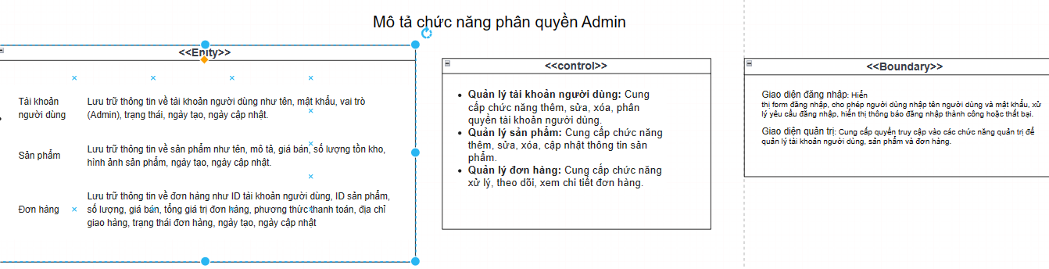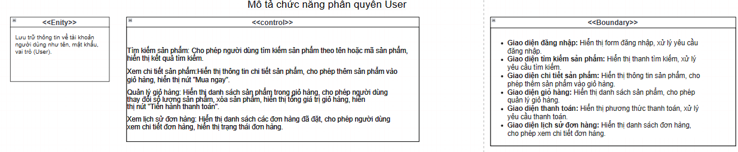

### 2.4.2 Chức năng đăng ký

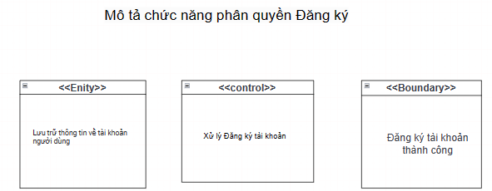

### 2.4.3 Chức năng đăng nhập

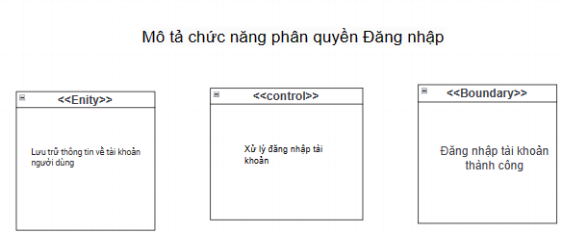

### 2.4.4 Chức năng thanh toán

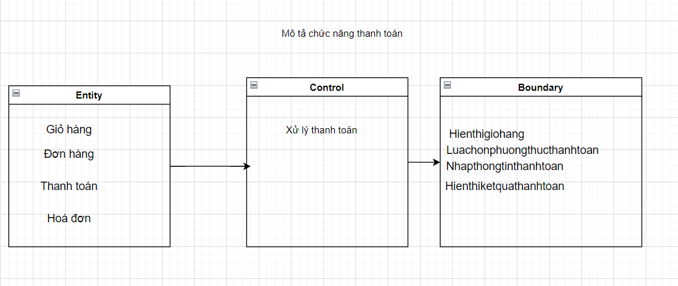

### 2.4.5 Quên mật khẩu

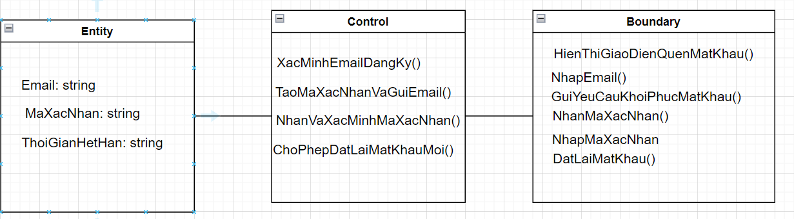

### 2.4.6 Chức năng thêm

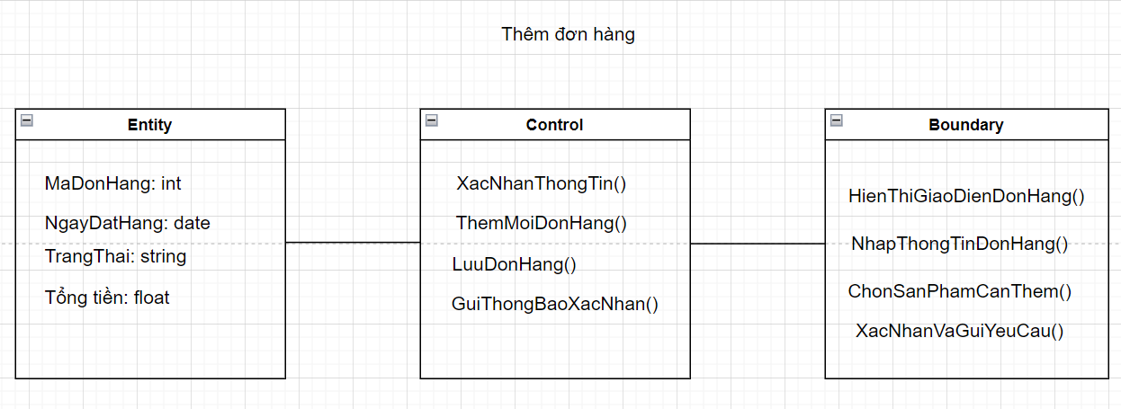

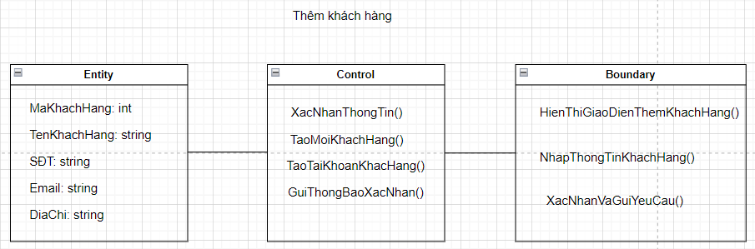

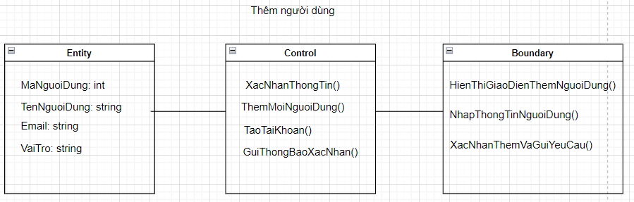

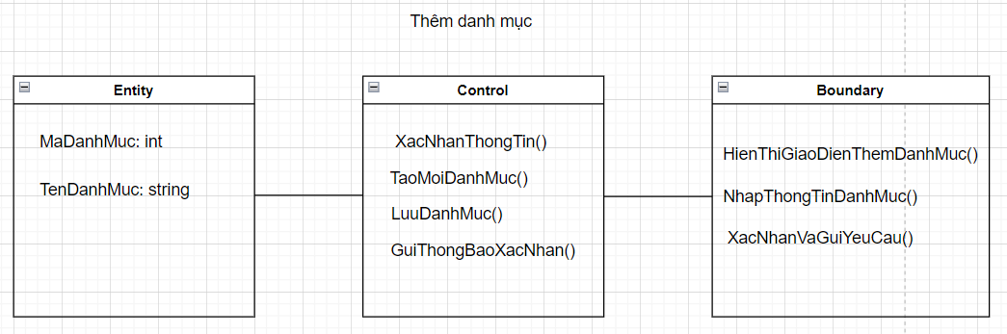

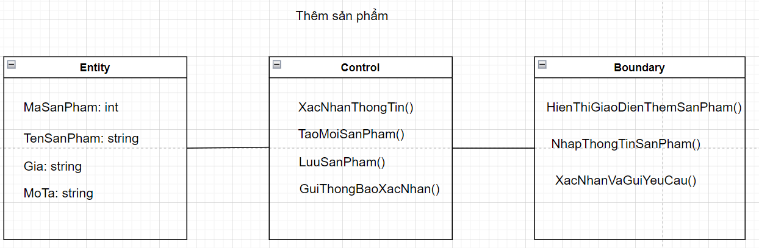

### 2.4.7 Chức năng xoá

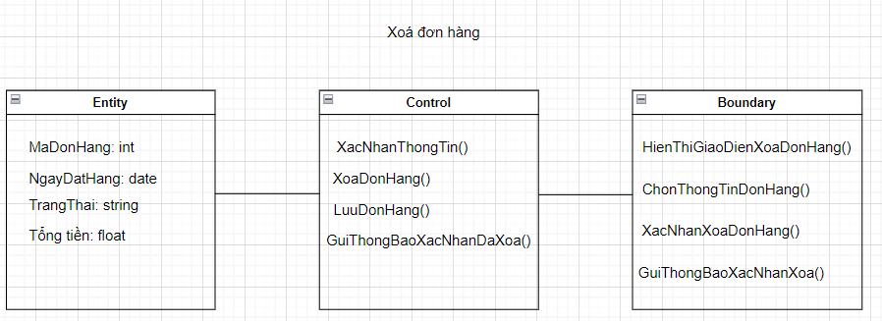

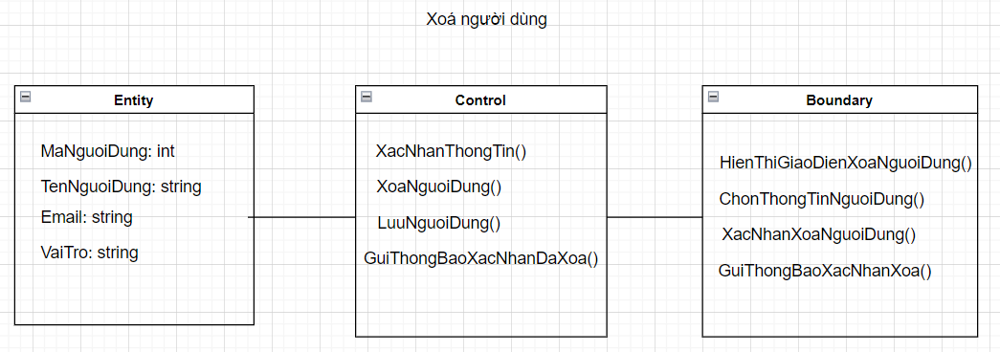

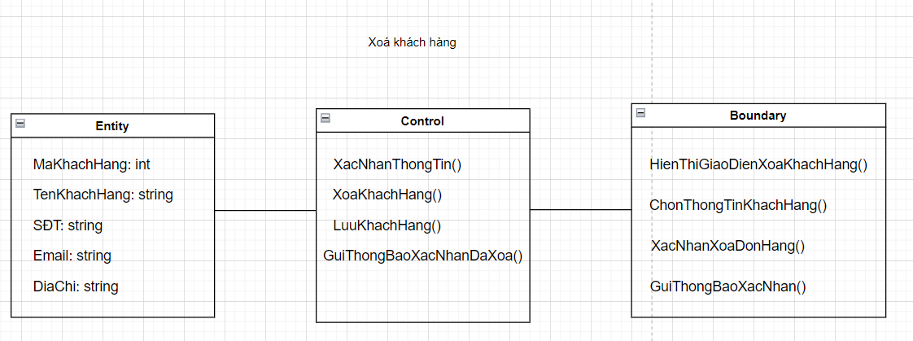

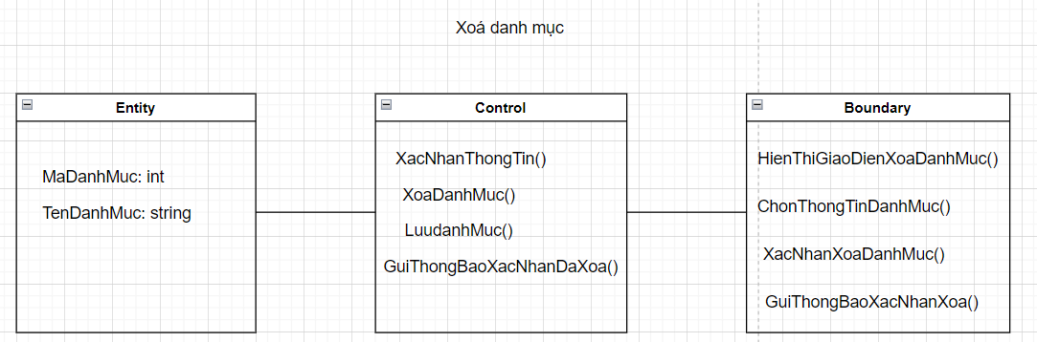

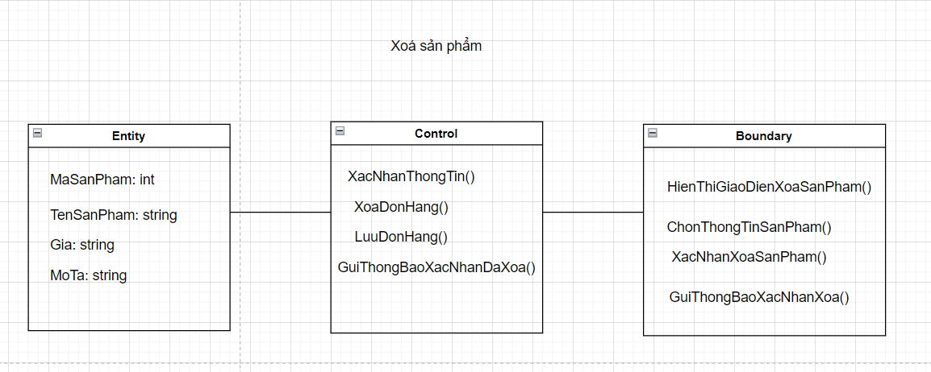

### 2.4.8. Chức năng sửa

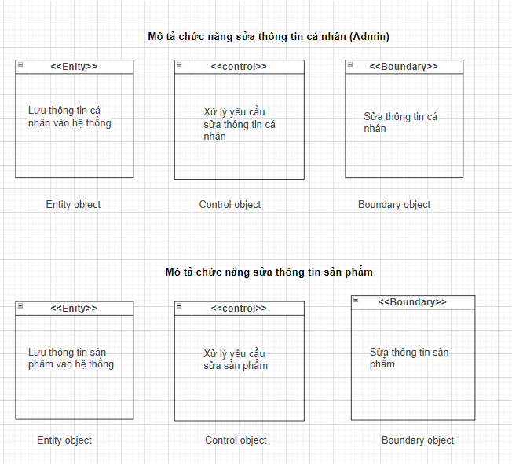

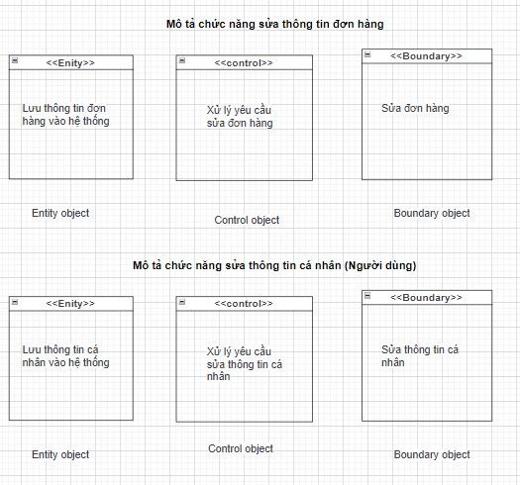

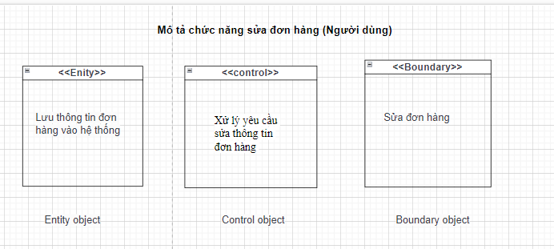

### 2.4.9 Chức năng chi tiết

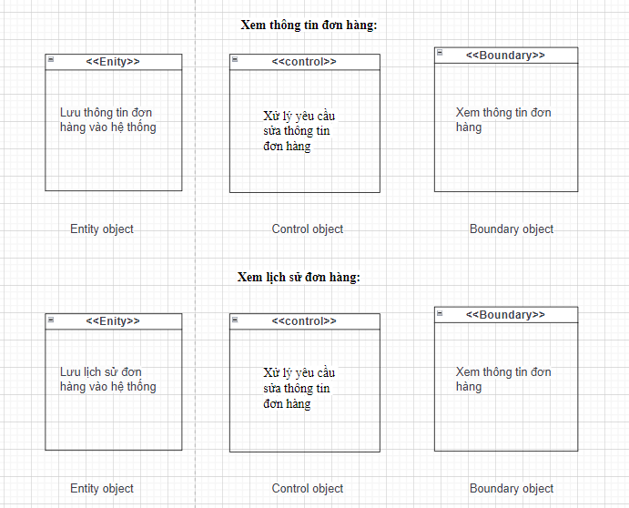

### 2.4.10 Chức năng tìm kiếm

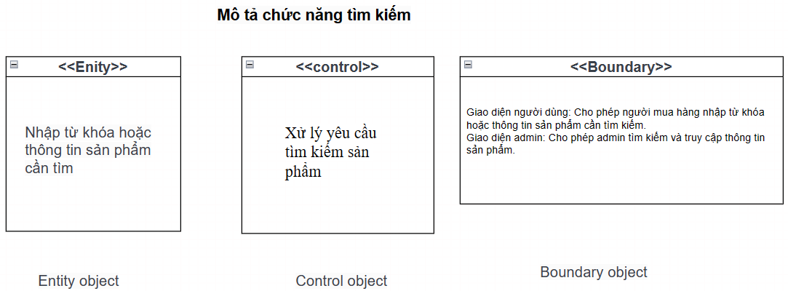

### 2.4.11 Chức năng thêm vào giỏ hàng

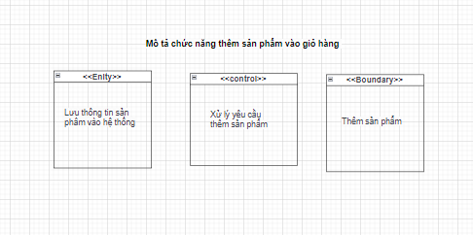

### 2.4.12 Chức năng xóa khỏi giỏ hàng

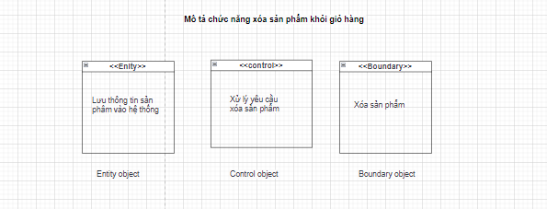

### 2.4.13 Chức năng cập nhật giỏ hàng

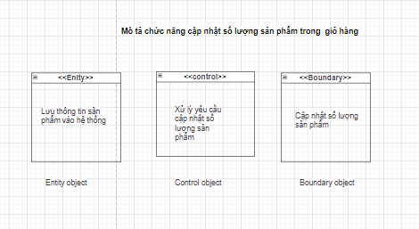

### 2.4.14 Chức năng cập nhật hồ sơ người dùng

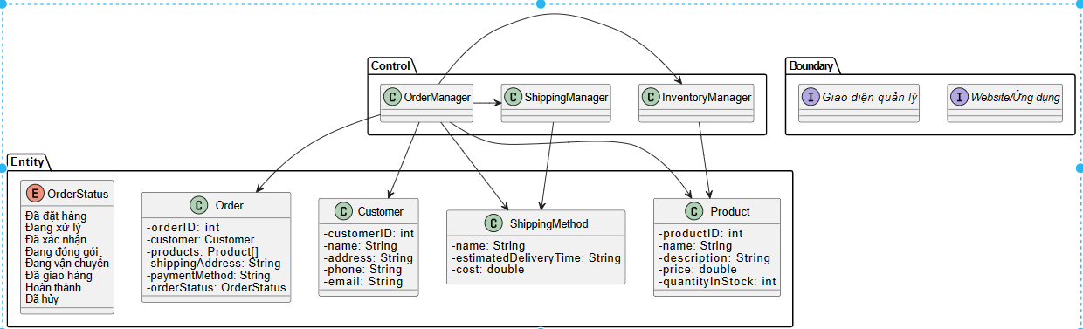

### 2.4.15 Chức năng giao hàng

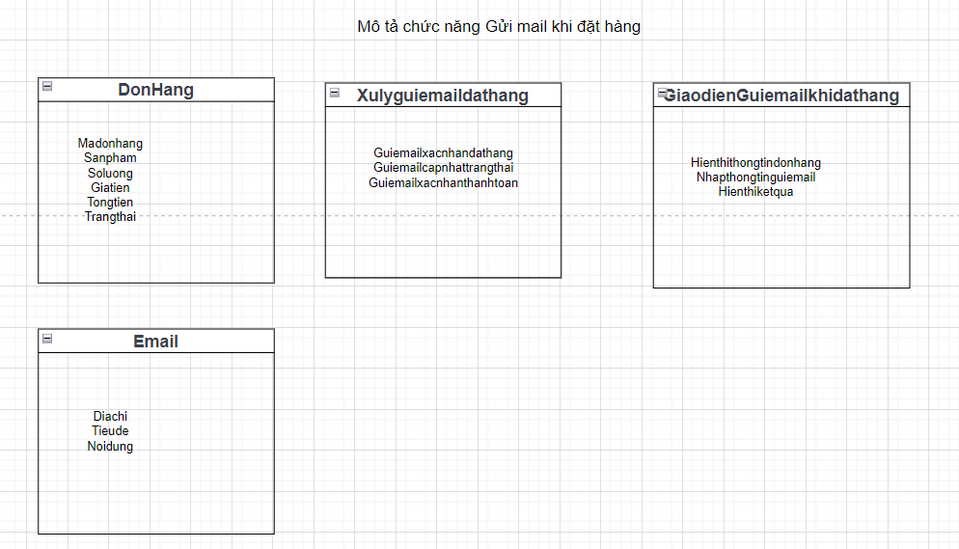

### 2.4.16 Chức năng lịch sử đơn hàng

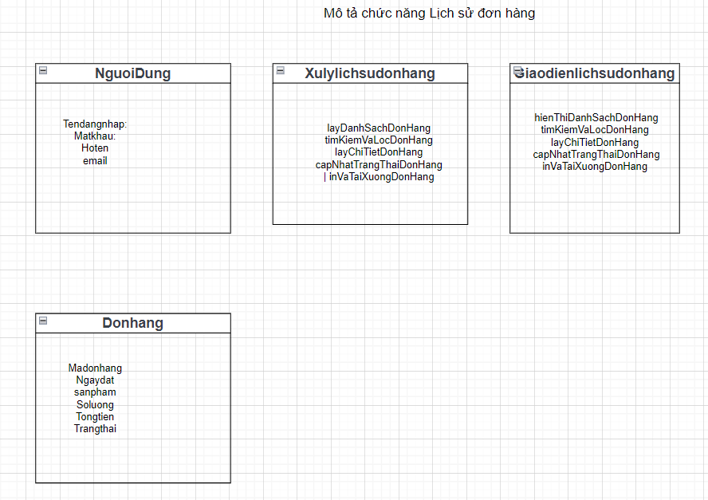

### 2.4.17 Chức năng danh mục sản phẩm

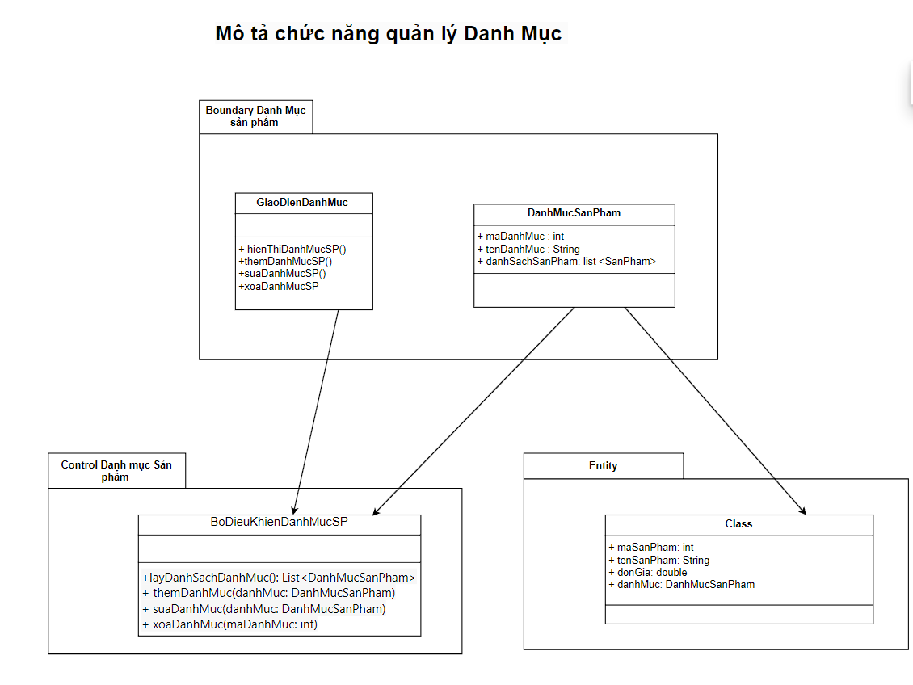

### 2.4.18 Chức năng lọc đơn hàng

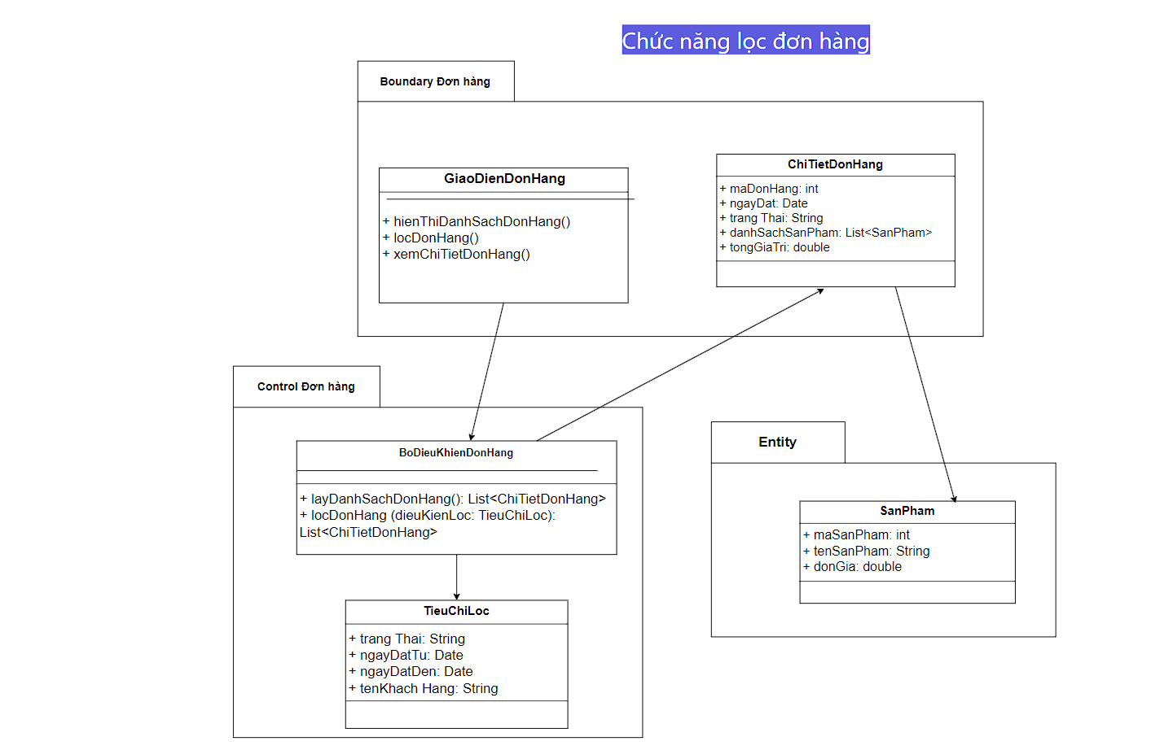

## 2.5 Yêu cầu phi chức năng

### 2.5.1 Chức năng phân quyền người dùng: Admin, User

1. Bảo mật (Security):

Phân quyền rõ ràng:

Admin có quyền truy cập và quản lý toàn bộ chức năng.

User chỉ có quyền truy cập vào các chức năng được phép, không thể truy cập vào các chức năng dành cho Admin.

Kiểm soát truy cập:

Sử dụng cơ chế xác thực và phân quyền để đảm bảo chỉ người dùng được phép mới có thể truy cập vào các chức năng tương ứng.

Ghi lại nhật ký truy cập để theo dõi hoạt động của người dùng và phát hiện các hành vi bất thường.

2. Tính khả dụng (Availability):

Chức năng phân quyền hoạt động ổn định 24/7.

Hệ thống đảm bảo chỉ người dùng có quyền mới truy cập được vào các chức năng tương ứng.

3. Khả năng mở rộng (Scalability):

Có thể dễ dàng thêm các vai trò người dùng mới khi cần thiết.

Có thể linh hoạt điều chỉnh quyền truy cập cho từng vai trò.

4. Khả năng quản lý (Manageability):

Cung cấp giao diện quản lý người dùng và phân quyền dễ sử dụng cho Admin.

Cho phép Admin dễ dàng thêm, xóa, sửa và phân quyền cho người dùng.

### 2.5.2 Chức năng đăng ký

1. Hiệu năng (Performance):

Thời gian đáp ứng:

Kiểm tra tính hợp lệ của thông tin: < 1 giây

Tạo tài khoản mới và lưu vào cơ sở dữ liệu: < 2 giây

Gửi email xác nhận: < 5 giây (tùy thuộc vào dịch vụ email)

Khả năng chịu tải: Hệ thống cần xử lý hiệu quả lượng lớn yêu cầu đăng ký cùng lúc, đặc biệt trong thời gian cao điểm.

2. Bảo mật (Security):

Mật khẩu:

Yêu cầu mật khẩu mạnh (độ dài tối thiểu, kết hợp chữ hoa, chữ thường, số và ký tự đặc biệt).

Lưu trữ mật khẩu dưới dạng mã hóa (hashing) để bảo mật.

3. Khả năng sử dụng (Usability):

Giao diện đăng ký đơn giản, dễ hiểu: Các trường thông tin được bố trí rõ ràng, dễ dàng điền thông tin.

Thông báo lỗi chi tiết: Cung cấp thông báo lỗi rõ ràng, dễ hiểu cho từng trường hợp (ví dụ: tên đăng nhập đã tồn tại, mật khẩu không đủ mạnh).

Hướng dẫn đăng ký: Cung cấp hướng dẫn hoặc FAQ cho người dùng mới.

4. Tính khả dụng (Availability):

Chức năng đăng ký hoạt động ổn định 24/7.

Hệ thống email hoạt động ổn định để gửi email xác nhận.

5. Khả năng mở rộng (Scalability):

Hệ thống có thể xử lý lượng lớn yêu cầu đăng ký khi website phát triển.

Có thể tích hợp với các dịch vụ xác thực khác (ví dụ: đăng nhập bằng mạng xã hội).

### 2.5.3 Chức năng đăng nhập

1. Hiệu năng (Performance):

Thời gian đáp ứng:

Xác thực thông tin đăng nhập: < 1 giây.

Chuyển hướng đến trang chính: < 1 giây.

Khả năng chịu tải: Hệ thống cần xử lý hiệu quả lượng lớn yêu cầu đăng nhập cùng lúc, đặc biệt trong thời gian cao điểm.

2. Bảo mật (Security):

Mật khẩu:

Sử dụng cơ chế mã hóa mật khẩu (hashing) để bảo mật thông tin.

Hạn chế số lần đăng nhập sai để tránh tấn công brute-force.

Xác thực người dùng:

Xác thực thông tin đăng nhập chính xác trước khi cho phép truy cập.

Sử dụng các phương pháp xác thực mạnh mẽ như token hoặc session.

Chống tấn công:

Áp dụng các biện pháp bảo mật để chống lại các tấn công mạng như SQL injection, XSS.

3. Khả năng sử dụng (Usability):

Giao diện đăng nhập đơn giản, dễ hiểu: Các trường thông tin được bố trí rõ ràng, dễ dàng nhập thông tin.

Thông báo lỗi chi tiết: Cung cấp thông báo lỗi rõ ràng, dễ hiểu cho từng trường hợp (ví dụ: tên đăng nhập hoặc mật khẩu không đúng).

Tính năng "Quên mật khẩu": Cho phép người dùng dễ dàng khôi phục mật khẩu khi quên.

Thông báo đăng nhập thành công: Hiển thị thông báo rõ ràng khi đăng nhập thành công.

4. Tính khả dụng (Availability):

Chức năng đăng nhập hoạt động ổn định 24/7.

### 2.5.4 Chức năng gửi thanh toán

1. Hiệu năng (Performance):

Thời gian đáp ứng:

Hiển thị thông tin đơn hàng: < 1 giây.

Xử lý thông tin thanh toán: < 3 giây (tùy thuộc vào cổng thanh toán).

Xác nhận thanh toán: < 1 giây.

Khả năng chịu tải: Hệ thống cần xử lý hiệu quả lượng lớn giao dịch thanh toán cùng lúc, đặc biệt trong thời gian cao điểm.

2. Bảo mật (Security):

Bảo mật thông tin thanh toán:

Mã hóa thông tin thanh toán nhạy cảm (số thẻ, thông tin ngân hàng) cả khi lưu trữ và truyền tải.

Tuân thủ các tiêu chuẩn bảo mật PCI DSS.

Xác thực người dùng: Đảm bảo chỉ người dùng đã đăng nhập mới có thể thực hiện thanh toán.

Chống gian lận: Áp dụng các biện pháp chống gian lận thanh toán, ví dụ: xác minh 3D Secure, kiểm tra địa chỉ IP, phát hiện hành vi bất thường.

3. Khả năng sử dụng (Usability):

Giao diện thanh toán đơn giản, dễ hiểu:

Hiển thị thông tin đơn hàng rõ ràng, chi tiết.

Cung cấp các tùy chọn thanh toán đa dạng và dễ lựa chọn.

Hướng dẫn nhập thông tin thanh toán rõ ràng và dễ hiểu.

Thông báo xác nhận: Hiển thị thông báo xác nhận thanh toán rõ ràng, chi tiết, bao gồm thông tin giao dịch và số hóa đơn.

4. Tính khả dụng (Availability):

Chức năng thanh toán hoạt động ổn định 24/7.

Hệ thống kết nối với các cổng thanh toán luôn sẵn sàng.

### 2.5.5 Chức năng quên mật khẩu

1. Hiệu năng (Performance):

Thời gian đáp ứng:

Gửi mã xác nhận/liên kết khôi phục: < 5 giây (tùy thuộc vào dịch vụ email/SMS).

Xác thực mã xác nhận/liên kết: < 1 giây.

Cập nhật mật khẩu mới: < 2 giây.

Khả năng chịu tải: Hệ thống cần xử lý hiệu quả lượng lớn yêu cầu quên mật khẩu cùng lúc.

2. Bảo mật (Security):

Xác thực người dùng:

Sử dụng thông tin xác thực đáng tin cậy (email, số điện thoại) đã được xác minh trước đó.

Mã xác nhận/liên kết khôi phục phải có thời gian sử dụng giới hạn và chỉ sử dụng một lần.

Bảo mật thông tin: Mã hóa thông tin nhạy cảm (mật khẩu mới) cả khi lưu trữ và truyền tải.

Chống tấn công: Áp dụng các biện pháp bảo mật để chống lại các tấn công brute-force và giả mạo yêu cầu quên mật khẩu.

3. Khả năng sử dụng (Usability):

Giao diện đơn giản, dễ hiểu:

Cung cấp hướng dẫn rõ ràng cho từng bước trong quy trình quên mật khẩu.

Giao diện nhập thông tin và tạo mật khẩu mới dễ sử dụng.

Thông báo rõ ràng:

Thông báo lỗi chi tiết nếu thông tin xác nhận không đúng.

Thông báo xác nhận khi gửi mã xác nhận/liên kết khôi phục thành công.

Thông báo thành công khi cập nhật mật khẩu mới.

### 2.5.6 Chức năng thêm

1. Hiệu năng (Performance):

Thời gian đáp ứng:

Thêm sản phẩm, danh mục, khách hàng, người dùng: < 1 giây.

Tìm kiếm sản phẩm, danh mục, khách hàng, người dùng: < 1 giây.

Khả năng chịu tải: Hệ thống cần xử lý hiệu quả lượng lớn dữ liệu và yêu cầu thao tác cùng lúc, đảm bảo hiệu suất khi hệ thống có nhiều sản phẩm, danh mục, khách hàng và người dùng.

2. Bảo mật (Security):

Phân quyền truy cập:

Chỉ Admin có quyền truy cập và quản lý thông tin sản phẩm, danh mục, khách hàng, người dùng.

User chỉ có thể xem thông tin sản phẩm và danh mục, quản lý thông tin cá nhân.

Bảo mật dữ liệu:

Mã hóa thông tin nhạy cảm của khách hàng.

Lưu trữ dữ liệu an toàn, tránh truy cập trái phép.

3. Khả năng sử dụng (Usability):

Giao diện quản lý đơn giản, dễ sử dụng:

Cung cấp các chức năng thêm, sửa, xóa, tìm kiếm trực quan và dễ hiểu.

Hiển thị thông tin chi tiết và rõ ràng.

Quy trình quản lý hợp lý:

Xác nhận trước khi xóa thông tin.

Cung cấp tính năng tìm kiếm và lọc hiệu quả.

Hỗ trợ import/export dữ liệu.

4. Tính khả dụng (Availability):

Các chức năng hoạt động ổn định 24/7.

Dữ liệu được lưu trữ an toàn và có thể truy cập lại khi cần thiết.

### 2.5.7 Chức năng xóa

1. Hiệu năng (Performance):

Thời gian đáp ứng:

Xóa thông tin cá nhân, đơn hàng, sản phẩm: < 1 giây.

Khả năng chịu tải: Hệ thống cần xử lý hiệu quả lượng lớn yêu cầu xóa cùng lúc, đặc biệt khi có nhiều người dùng hoặc đơn hàng.

2. Bảo mật (Security):

Xác thực người dùng:

Chỉ người dùng đăng nhập mới có thể xóa thông tin cá nhân.

Chỉ Admin có quyền xóa đơn hàng và sản phẩm.

Bảo vệ dữ liệu:

Xác nhận trước khi xóa để tránh xóa nhầm.

Sao lưu dữ liệu trước khi xóa để phục hồi nếu cần.

Xóa dữ liệu triệt để để tránh rò rỉ thông tin.

3. Khả năng sử dụng (Usability):

Giao diện xóa thông tin đơn giản, dễ hiểu:

Cung cấp hướng dẫn rõ ràng về cách xóa thông tin.

Hiển thị thông báo xác nhận trước khi xóa.

Cho phép người dùng hủy yêu cầu xóa nếu cần.

### 2.5.8 Chức năng sửa

1. Hiệu năng (Performance):

Thời gian đáp ứng:

Sửa thông tin cá nhân, sản phẩm, đơn hàng: < 1 giây.

Khả năng chịu tải: Hệ thống cần xử lý hiệu quả lượng lớn yêu cầu sửa thông tin cùng lúc.

2. Bảo mật (Security):

Phân quyền truy cập: Chỉ Admin có quyền truy cập và sửa đổi thông tin.

Kiểm soát thay đổi:

Ghi lại lịch sử sửa đổi thông tin để theo dõi và kiểm tra.

Hạn chế sửa đổi thông tin nhạy cảm (ví dụ: thông tin thanh toán của khách hàng).

3. Khả năng sử dụng (Usability):

Giao diện sửa thông tin đơn giản, dễ sử dụng:

Cung cấp các trường thông tin rõ ràng và dễ dàng chỉnh sửa.

Hiển thị thông tin cũ và mới để so sánh.

Cho phép Admin dễ dàng hoàn tác thay đổi nếu cần.

4. Tính khả dụng (Availability):

Chức năng sửa thông tin hoạt động ổn định 24/7.

Dữ liệu được sao lưu thường xuyên để phục hồi trong trường hợp xảy ra sự cố.

### 2.5.9 Chức năng chi tiết

1. Hiệu năng (Performance):

Thời gian đáp ứng:

Xem thông tin sản phẩm, đơn hàng, lịch sử đơn hàng: < 1 giây.

Khả năng chịu tải: Hệ thống cần xử lý hiệu quả lượng lớn yêu cầu truy cập thông tin cùng lúc, đảm bảo hiệu suất khi website có nhiều sản phẩm, đơn hàng và người dùng.

2. Bảo mật (Security):

Phân quyền truy cập:

Admin có quyền xem toàn bộ thông tin sản phẩm, đơn hàng và lịch sử đơn hàng.

Người mua hàng chỉ có thể xem thông tin sản phẩm, đơn hàng và lịch sử mua hàng của mình.

Bảo mật dữ liệu:

Bảo vệ thông tin nhạy cảm của khách hàng và đơn hàng.

Hạn chế truy cập trái phép vào thông tin.

3. Khả năng sử dụng (Usability):

Giao diện xem thông tin đơn giản, dễ hiểu:

Hiển thị thông tin chi tiết và rõ ràng, dễ dàng đọc và hiểu.

Cung cấp tính năng tìm kiếm và lọc thông tin hiệu quả.

Cho phép người dùng dễ dàng in hoặc xuất thông tin nếu cần.

4. Tính khả dụng (Availability):

Chức năng xem thông tin hoạt động ổn định 24/7.

Dữ liệu được lưu trữ an toàn và có thể truy cập lại khi cần thiết.

### 2.5.10 Chức năng tìm kiếm

1. Hiệu năng (Performance):

Thời gian đáp ứng: Hiển thị kết quả tìm kiếm: < 1 giây.

Khả năng chịu tải: Hệ thống cần xử lý hiệu quả lượng lớn yêu cầu tìm kiếm cùng lúc, đảm bảo hiệu suất khi website có nhiều sản phẩm và người dùng.

2. Độ chính xác (Accuracy):

Kết quả tìm kiếm: Hiển thị kết quả phù hợp với từ khóa tìm kiếm và tiêu chí lọc.

Thuật toán tìm kiếm: Sử dụng thuật toán tìm kiếm hiệu quả và chính xác, có khả năng xử lý lỗi chính tả và từ đồng nghĩa.

3. Khả năng sử dụng (Usability):

Giao diện tìm kiếm đơn giản, dễ sử dụng:

Hộp tìm kiếm dễ dàng nhìn thấy và truy cập.

Cho phép người dùng nhập từ khóa hoặc cụm từ tìm kiếm.

Hỗ trợ tìm kiếm theo nhiều tiêu chí (danh mục, nhãn hiệu, giá cả, thuộc tính).

Hiển thị kết quả tìm kiếm:

Trình bày kết quả rõ ràng và dễ hiểu, bao gồm thông tin quan trọng của sản phẩm.

Cho phép người dùng sắp xếp và lọc kết quả tìm kiếm.

4. Tính khả dụng (Availability):

Chức năng tìm kiếm hoạt động ổn định 24/7.

Dữ liệu sản phẩm được cập nhật và đồng bộ kịp thời để đảm bảo kết quả tìm kiếm chính xác.

### 2.5.11 Chức năng thêm giỏ hàng

1. Hiệu năng (Performance):

Thời gian đáp ứng:

Thêm sản phẩm vào giỏ hàng: < 0.5 giây

Hiển thị danh sách sản phẩm trong giỏ hàng: < 1 giây

Cập nhật số lượng sản phẩm: < 0.5 giây

Khả năng chịu tải: Hệ thống cần xử lý hiệu quả lượng lớn yêu cầu thêm giỏ hàng cùng lúc, đặc biệt trong thời gian cao điểm hoặc các chương trình khuyến mãi.

2. Bảo mật (Security):

Xác thực người dùng: Đảm bảo chỉ người dùng đã đăng nhập mới có thể thêm sản phẩm vào giỏ hàng.

Bảo vệ dữ liệu:

Mã hóa thông tin sản phẩm trong giỏ hàng để ngăn chặn truy cập trái phép.

Lưu trữ thông tin giỏ hàng an toàn, tránh mất mát dữ liệu.

3. Khả năng sử dụng (Usability):

Giao diện thêm giỏ hàng đơn giản, dễ sử dụng:

Nút "Thêm vào giỏ hàng" dễ dàng nhìn thấy và thao tác.

Hộp số lượng hoặc nút tăng/giảm số lượng trực quan, dễ sử dụng.

Thông báo xác nhận rõ ràng: Hiển thị thông báo xác nhận sau khi thêm sản phẩm vào giỏ hàng, cung cấp thông tin về sản phẩm và các tùy chọn tiếp theo.

Trang giỏ hàng hiển thị thông tin chi tiết: Bao gồm tên sản phẩm, hình ảnh, giá, số lượng và tổng giá trị giỏ hàng.

4. Tính khả dụng (Availability):

Chức năng thêm giỏ hàng hoạt động ổn định 24/7.

Thông tin giỏ hàng được lưu trữ an toàn và có thể truy cập lại khi người dùng quay trở lại website.

### 2.5.12 Chức năng xóa giỏ hàng

1. Hiệu năng (Performance):

Thời gian đáp ứng:

Xóa sản phẩm khỏi giỏ hàng: < 0.5 giây

Cập nhật thông tin giỏ hàng sau khi xóa: < 1 giây

Khả năng chịu tải: Hệ thống cần xử lý hiệu quả lượng lớn yêu cầu xóa giỏ hàng cùng lúc, đặc biệt trong thời gian cao điểm hoặc các chương trình khuyến mãi.

2. Bảo mật (Security):

Xác thực người dùng: Đảm bảo chỉ người dùng đã đăng nhập mới có thể xóa sản phẩm khỏi giỏ hàng của mình.

Bảo vệ dữ liệu:

Xác nhận xóa sản phẩm để tránh xóa nhầm hoặc do lỗi hệ thống.

Lưu trữ thông tin giỏ hàng an toàn, tránh mất mát dữ liệu.

3. Khả năng sử dụng (Usability):

Giao diện xóa giỏ hàng đơn giản, dễ sử dụng:

Tùy chọn "Xóa" hoặc biểu tượng xóa dễ dàng nhìn thấy và thao tác.

Xác nhận xóa sản phẩm rõ ràng và dễ hiểu.

Thông báo cập nhật giỏ hàng: Hiển thị thông báo sau khi xóa sản phẩm thành công và cập nhật thông tin giỏ hàng.

4. Tính khả dụng (Availability):

Chức năng xóa giỏ hàng hoạt động ổn định 24/7.

Thông tin giỏ hàng được cập nhật chính xác và kịp thời.

### 2.5.13 Chức năng cập nhật giỏ hàng

1. Hiệu năng (Performance):

Thời gian đáp ứng:

Thay đổi thông tin cá nhân: < 1 giây

Thay đổi mật khẩu: < 2 giây

Cập nhật hình đại diện: < 3 giây (tùy thuộc vào kích thước hình ảnh)

Cập nhật thông tin thanh toán: < 2 giây

Xem lịch sử hoạt động: < 1 giây

Khả năng chịu tải: Hệ thống cần xử lý hiệu quả lượng lớn yêu cầu cập nhật hồ sơ cùng lúc.

2. Bảo mật (Security):

Xác thực người dùng: Đảm bảo chỉ người dùng đã đăng nhập mới có thể cập nhật hồ sơ của mình.

Bảo vệ thông tin cá nhân:

Mã hóa thông tin nhạy cảm như mật khẩu, thông tin thanh toán.

Hạn chế truy cập trái phép vào thông tin cá nhân của người dùng.

Xác thực mật khẩu hiện tại: Yêu cầu người dùng nhập mật khẩu hiện tại trước khi thay đổi mật khẩu mới để tăng tính bảo mật.

Chống tấn công: Áp dụng các biện pháp bảo mật để chống lại các tấn công nhằm thay đổi thông tin người dùng trái phép.

3. Khả năng sử dụng (Usability):

Giao diện cập nhật hồ sơ đơn giản, dễ sử dụng:

Các trường thông tin được bố trí rõ ràng, dễ dàng điền thông tin và chỉnh sửa.

Cung cấp hướng dẫn cụ thể cho từng chức năng cập nhật.

Thông báo xác nhận rõ ràng: Hiển thị thông báo xác nhận sau khi cập nhật thông tin thành công.

Lịch sử hoạt động dễ hiểu: Hiển thị lịch sử hoạt động rõ ràng, chi tiết và dễ dàng tìm kiếm.

4. Tính khả dụng (Availability):

Chức năng cập nhật hồ sơ hoạt động ổn định 24/7.

Thông tin người dùng được lưu trữ an toàn và có thể truy cập lại khi cần thiết.

### 2.5.14 Chức năng cập nhật hồ sơ người dùng

1. Hiệu năng (Performance):

Phân tích hiệu suất chi tiết: Ngoài thời gian đáp ứng cho từng thao tác, cần phân tích hiệu suất dựa trên:

Số lượng người dùng đồng thời: Đảm bảo hệ thống xử lý hiệu quả khi nhiều người dùng cập nhật hồ sơ cùng lúc.

Kích thước dữ liệu: Xem xét ảnh hưởng của kích thước hình đại diện, lịch sử hoạt động lớn đến hiệu suất.

2. Bảo mật (Security):

Chính sách mật khẩu mạnh: Áp dụng chính sách mật khẩu mạnh mẽ, bao gồm độ dài, độ phức tạp và yêu cầu thay đổi định kỳ.

Mã hóa dữ liệu: Mã hóa thông tin nhạy cảm cả khi lưu trữ và truyền tải.

Kiểm tra lỗ hổng bảo mật: Thường xuyên kiểm tra và vá các lỗ hổng bảo mật tiềm ẩn.

3. Khả năng sử dụng (Usability):

Giao diện thân thiện: Thiết kế giao diện trực quan, dễ sử dụng với hướng dẫn rõ ràng cho từng chức năng.

Trải nghiệm người dùng: Tối ưu hóa trải nghiệm người dùng, ví dụ: cho phép xem trước hình đại diện trước khi cập nhật, cung cấp tính năng tìm kiếm và lọc trong lịch sử hoạt động.

4. Tính khả dụng (Availability):

Sao lưu và phục hồi dữ liệu: Thực hiện sao lưu dữ liệu thường xuyên và có kế hoạch phục hồi dữ liệu trong trường hợp xảy ra sự cố.

### 2.5.15 Chức năng giao hàng

1. Quản lý đơn hàng:

Hiệu năng (Performance):

Tiếp nhận đơn hàng: < 1 giây

Cập nhật trạng thái đơn hàng: < 0.5 giây

Tìm kiếm đơn hàng: < 1 giây

Khả năng chịu tải: Hệ thống cần xử lý hiệu quả lượng lớn đơn hàng cùng lúc, đặc biệt trong thời gian cao điểm hoặc các chương trình khuyến mãi.

Bảo mật (Security):

Bảo mật thông tin đơn hàng và khách hàng.

Phân quyền truy cập cho nhân viên kho và quản trị viên.

Tính khả dụng (Availability):

Chức năng quản lý đơn hàng hoạt động ổn định 24/7.

Thông tin đơn hàng được cập nhật chính xác và kịp thời.

Tính chính xác (Accuracy):

Thông tin đơn hàng phải chính xác và đồng bộ với thông tin trên website và hệ thống kho.

Trạng thái đơn hàng phải được cập nhật chính xác và phản ánh đúng tiến trình xử lý đơn hàng.

Khả năng mở rộng (Scalability):

Hệ thống có thể xử lý lượng lớn đơn hàng khi website phát triển.

Có thể tích hợp với các hệ thống quản lý kho và vận chuyển khác.

2. Lựa chọn phương thức vận chuyển:

Hiệu năng (Performance):

Tính toán phí vận chuyển: < 1 giây

Tính chính xác (Accuracy):

Phí vận chuyển phải được tính toán chính xác dựa trên các yếu tố như địa chỉ, kích thước, trọng lượng và phương thức vận chuyển.

Khả năng sử dụng (Usability):

Giao diện lựa chọn vận chuyển đơn giản, dễ hiểu.

Thông tin về các phương thức vận chuyển được hiển thị rõ ràng, bao gồm thời gian giao hàng và phí vận chuyển.

2.5.16 Chức năng lịch sử đơn hàng

1. Hiệu năng (Performance):

Thời gian đáp ứng:

Xem danh sách đơn hàng: < 1 giây

Xem chi tiết đơn hàng: < 0.5 giây

Tìm kiếm và lọc đơn hàng: < 1 giây

Khả năng chịu tải: Hệ thống cần xử lý hiệu quả lượng lớn dữ liệu đơn hàng và yêu cầu truy cập lịch sử đơn hàng cùng lúc.

2. Bảo mật (Security):

Xác thực người dùng: Đảm bảo chỉ người dùng đã đăng nhập mới có thể xem lịch sử đơn hàng của mình.

Bảo mật thông tin đơn hàng: Bảo vệ thông tin chi tiết về đơn hàng, tránh truy cập trái phép.

3. Khả năng sử dụng (Usability):

Giao diện lịch sử đơn hàng đơn giản, dễ sử dụng:

Danh sách đơn hàng được hiển thị rõ ràng với thông tin quan trọng.

Chức năng tìm kiếm và lọc đơn hàng dễ dàng sử dụng và hiệu quả.

Thông tin chi tiết của đơn hàng được trình bày rõ ràng và dễ hiểu.

Cập nhật trạng thái đơn hàng: Hiển thị trạng thái đơn hàng mới nhất và dễ dàng theo dõi.

4. Tính khả dụng (Availability):

Chức năng lịch sử đơn hàng hoạt động ổn định 24/7.

Dữ liệu lịch sử đơn hàng được lưu trữ an toàn và có thể truy cập lại khi cần thiết.

### 2.5.17 Chức năng danh mục sản phẩm

1. Hiệu năng (Performance):

Thời gian đáp ứng:

Hiển thị danh sách sản phẩm: < 1 giây

Tìm kiếm và lọc sản phẩm: < 1 giây

Khả năng chịu tải: Hệ thống cần xử lý hiệu quả với số lượng lớn sản phẩm và danh mục, đảm bảo hiệu suất khi thao tác với danh sách sản phẩm lớn.

2. Bảo mật (Security):

Phân quyền truy cập: Chỉ cho phép người quản trị có quyền truy cập và quản lý danh mục sản phẩm.

Kiểm soát thay đổi: Ghi lại lịch sử thay đổi danh mục sản phẩm để theo dõi và kiểm tra.

3. Khả năng sử dụng (Usability):

Giao diện quản lý danh mục sản phẩm đơn giản, dễ sử dụng:

Danh sách sản phẩm hiển thị rõ ràng với các thông tin quan trọng.

Chức năng tìm kiếm và lọc sản phẩm dễ dàng sử dụng và hiệu quả.

Quá trình thêm, sửa, xóa sản phẩm trực quan và dễ hiểu.

4. Tính khả dụng (Availability):

Chức năng danh mục sản phẩm hoạt động ổn định 24/7.

Dữ liệu sản phẩm được lưu trữ an toàn và có thể truy cập lại khi cần thiết.

5. Khả năng mở rộng (Scalability):

Hệ thống có thể xử lý lượng lớn sản phẩm và danh mục khi website phát triển.

Có thể dễ dàng mở rộng để hỗ trợ thêm các tính năng quản lý sản phẩm khác.

### 2.5.18 Chức năng lọc đơn hàng

1. Hiệu năng (Performance):

Thời gian đáp ứng: Lọc đơn hàng theo bất kỳ tiêu chí nào: < 1 giây.

Khả năng chịu tải: Hệ thống cần xử lý hiệu quả việc lọc với số lượng lớn đơn hàng, đảm bảo hiệu suất khi thao tác với nhiều tiêu chí lọc cùng lúc.

2. Bảo mật (Security):

Phân quyền truy cập: Chỉ cho phép người quản trị có quyền truy cập và lọc đơn hàng.

Bảo mật dữ liệu: Đảm bảo thông tin đơn hàng và khách hàng được bảo mật trong quá trình lọc.

3. Khả năng sử dụng (Usability):

Giao diện lọc đơn hàng đơn giản, dễ sử dụng:

Cung cấp các tùy chọn lọc rõ ràng và dễ hiểu.

Cho phép kết hợp nhiều tiêu chí lọc để tìm kiếm chính xác.

Hiển thị kết quả lọc rõ ràng và dễ dàng theo dõi.

4. Tính khả dụng (Availability):

Chức năng lọc đơn hàng hoạt động ổn định 24/7.

Dữ liệu đơn hàng được cập nhật và đồng bộ kịp thời để đảm bảo kết quả lọc chính xác.

# CHƯƠNG 3: THIẾT KẾ DỰ ÁN

## 3.1 Mô hình sơ đồ giao diện

### 3.1.1 Chức năng phân quyền người dùng: Admin, User

* Admin

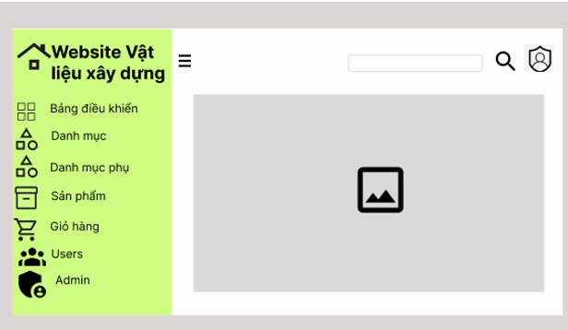

* User

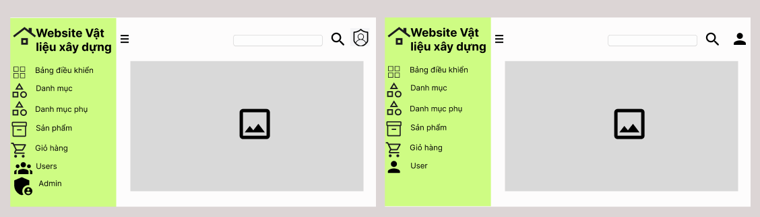

### 3.1.2 Chức năng đăng ký

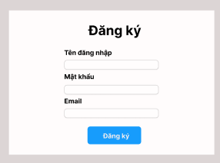

### 3.1.3 Chức năng đăng nhập

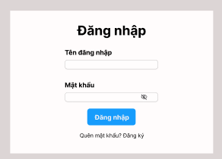

### 3.1.4 Chức năng thanh toán

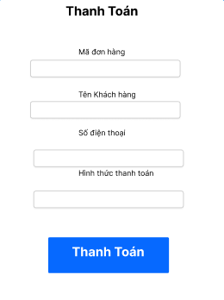

### 3.1.5 Chức năng quên mật khẩu

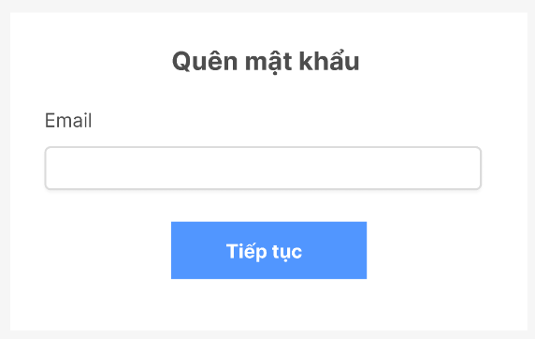

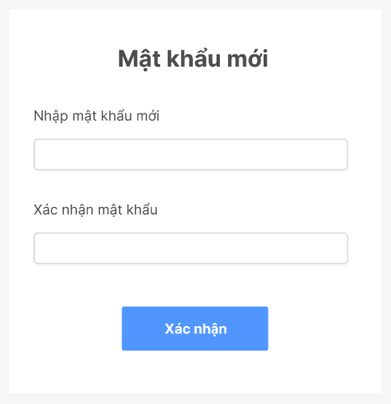

### 3.1.6 Chức năng thêm

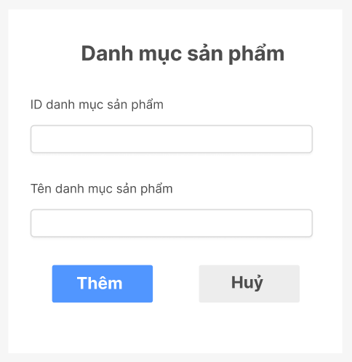

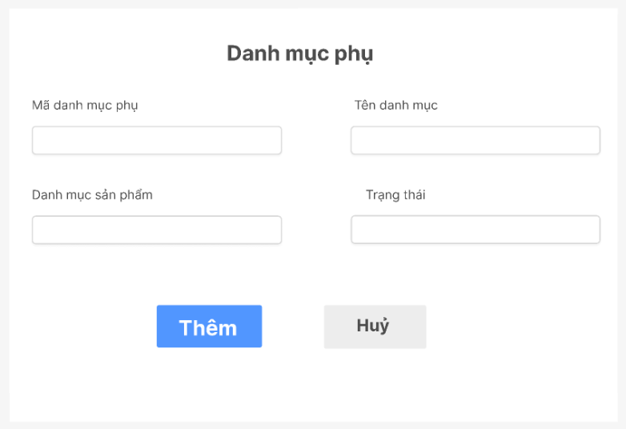

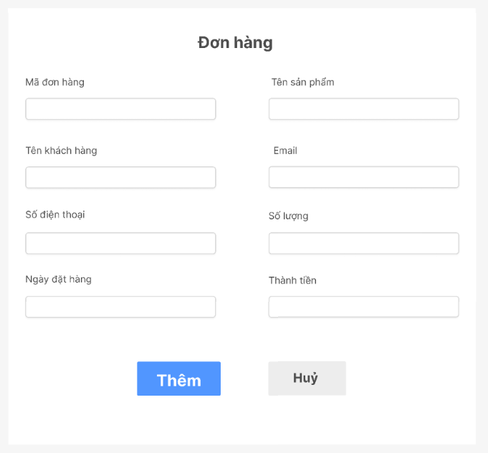

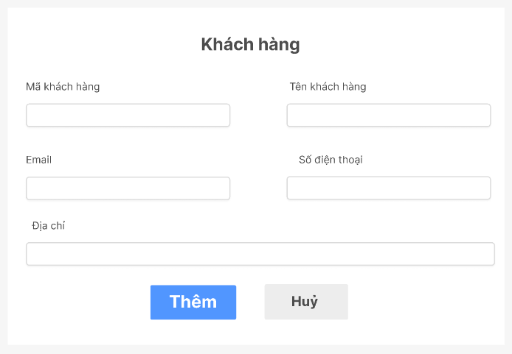

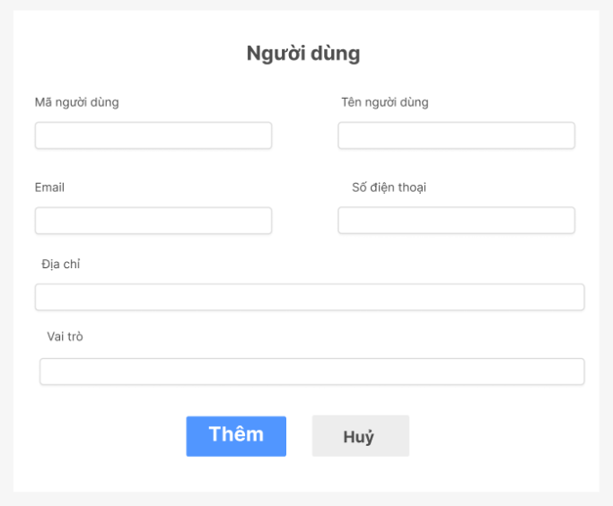

### 3.1.7 Chức năng xóa

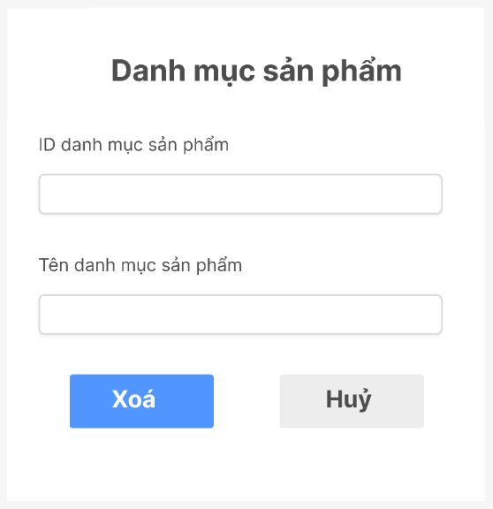

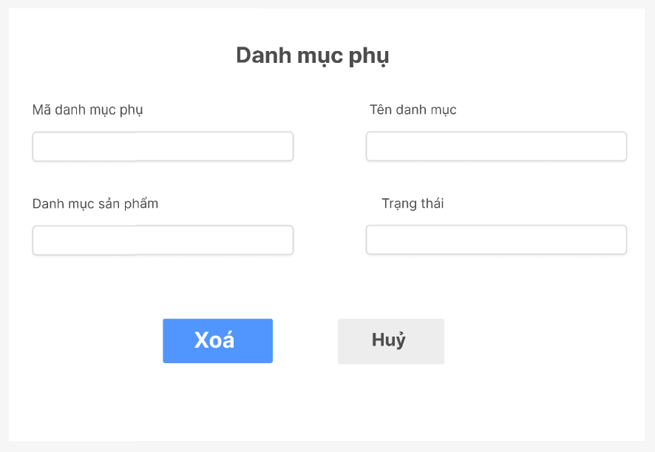

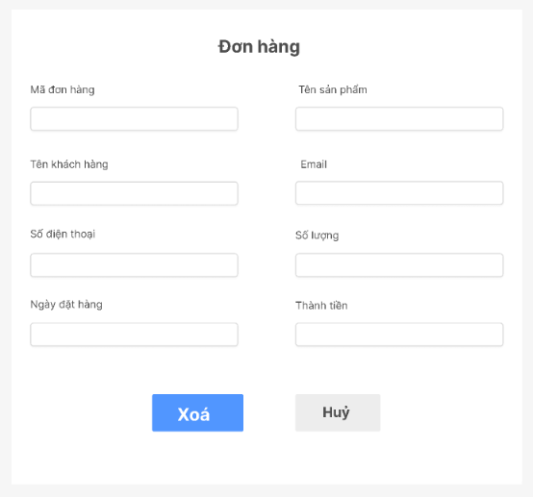

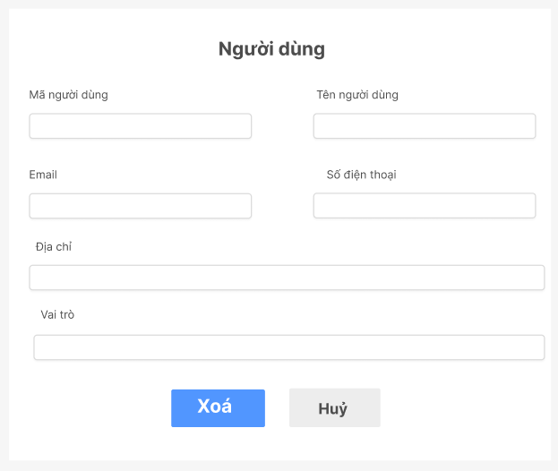

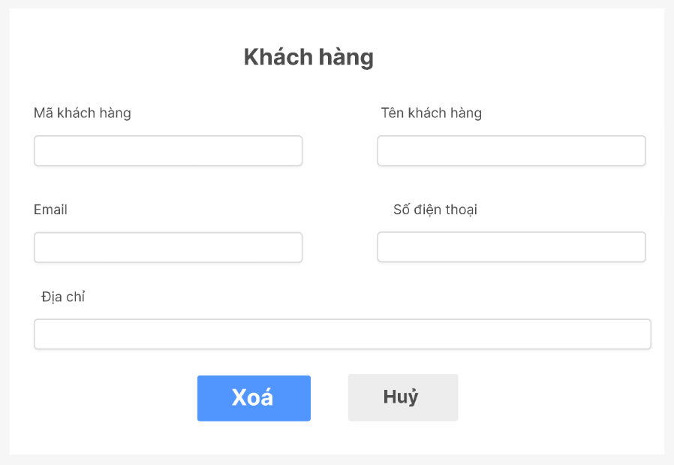

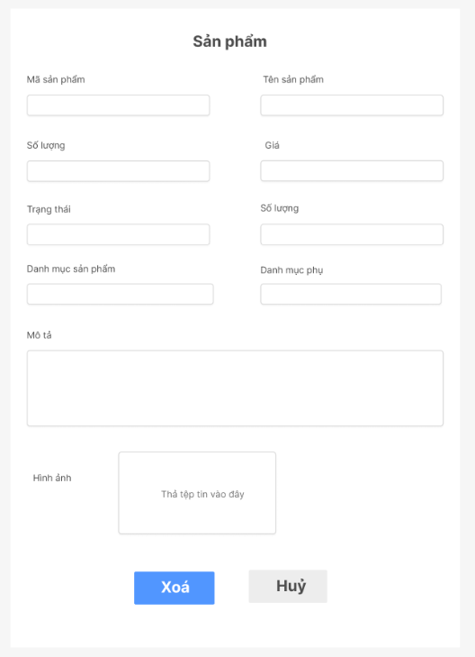

### 3.1.8 Chức năng sửa

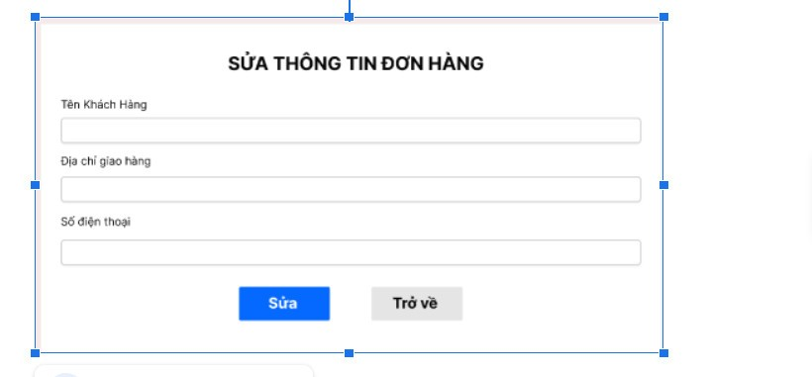

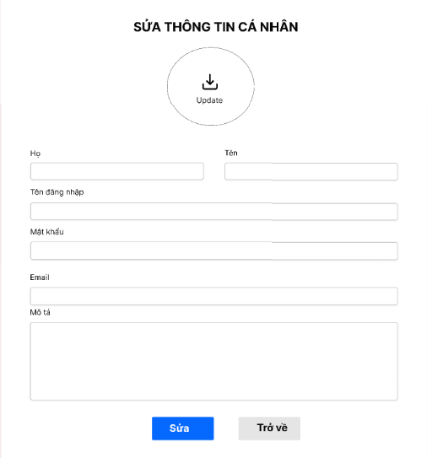

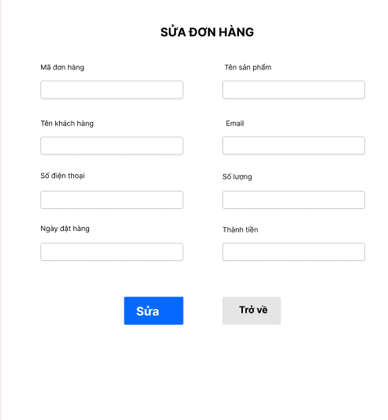

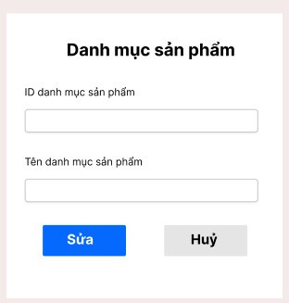

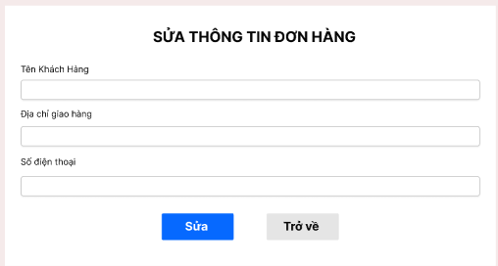

### 3.1.9 Chức năng chi tiết

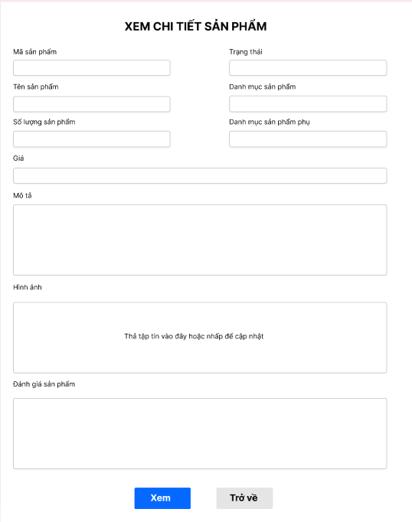

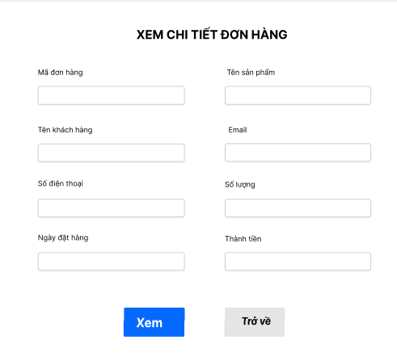

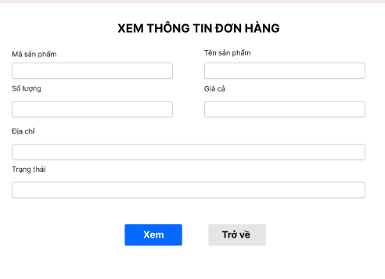

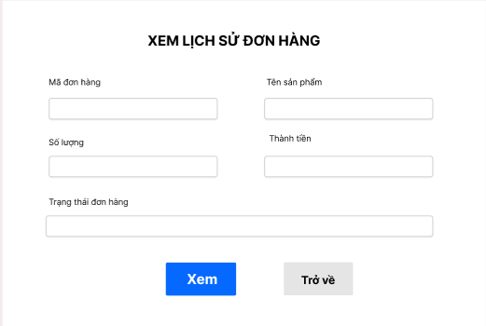

### 3.1.10 Chức năng tìm kiếm

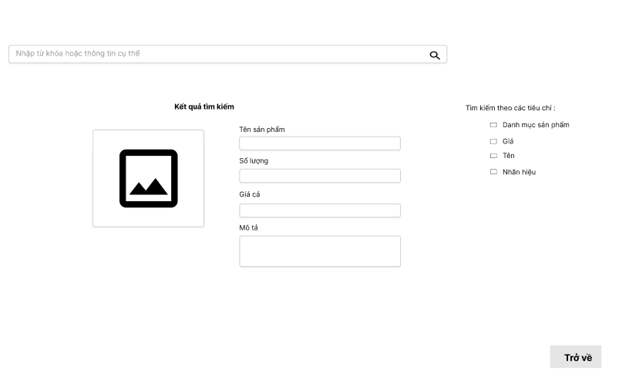

### 3.1.11 Chức năng thêm giỏ hàng

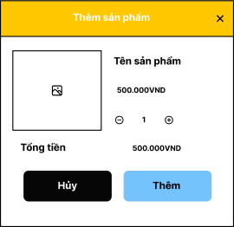

### 3.1.12 Chức năng xóa giỏ hàng

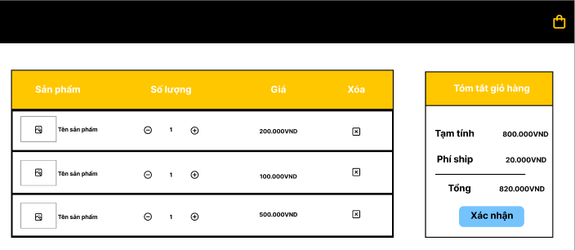

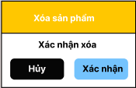

### 3.1.13 Chức năng cập nhật giỏ hàng



### 3.1.14 Chức năng cập nhật hồ sơ người dùng

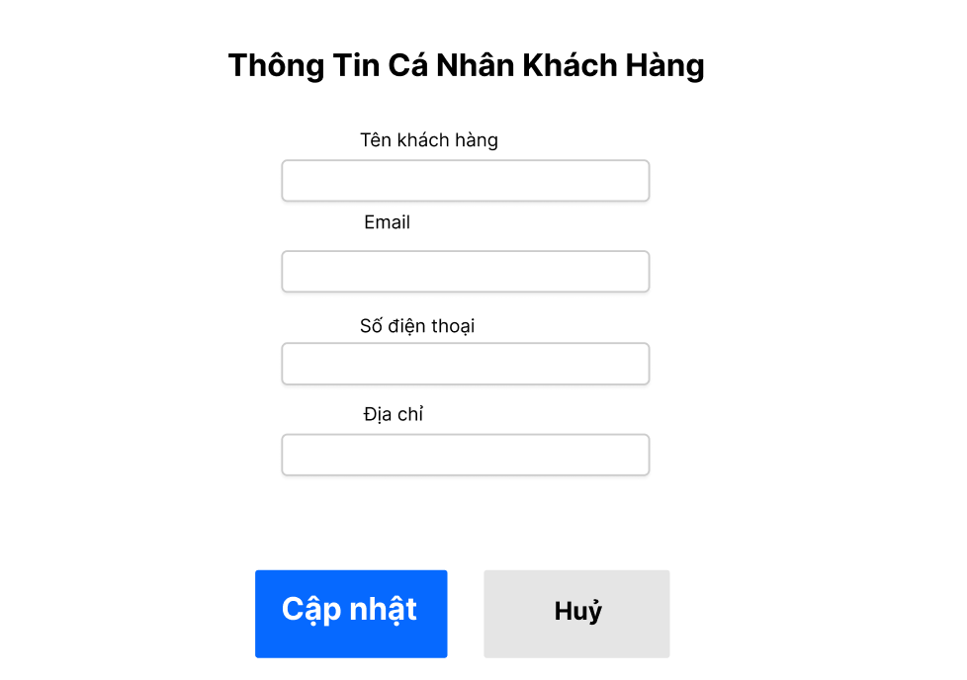

### 3.1.15 Chức năng giao hàng

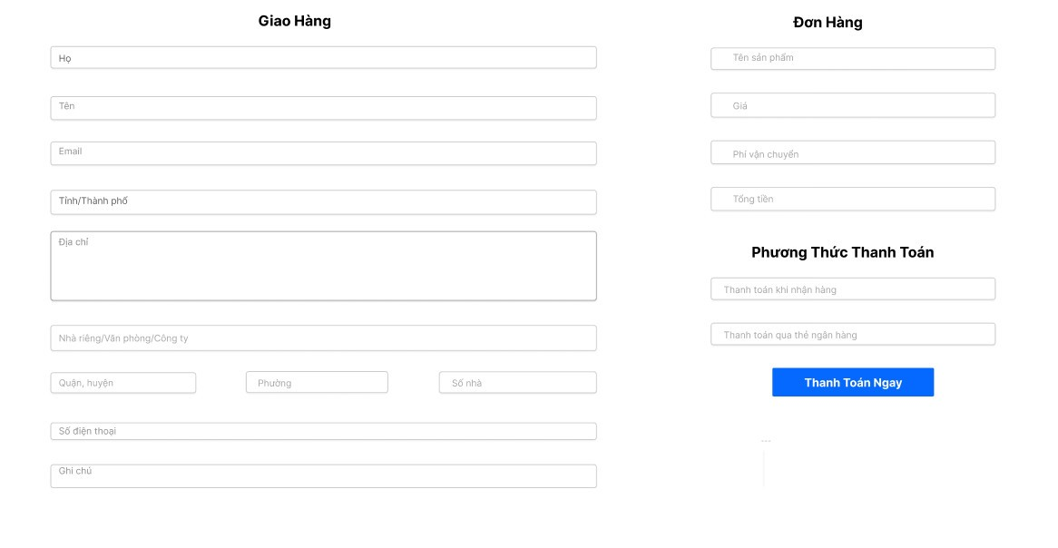

### 3.1.16 Chức năng lịch sử đơn hàng

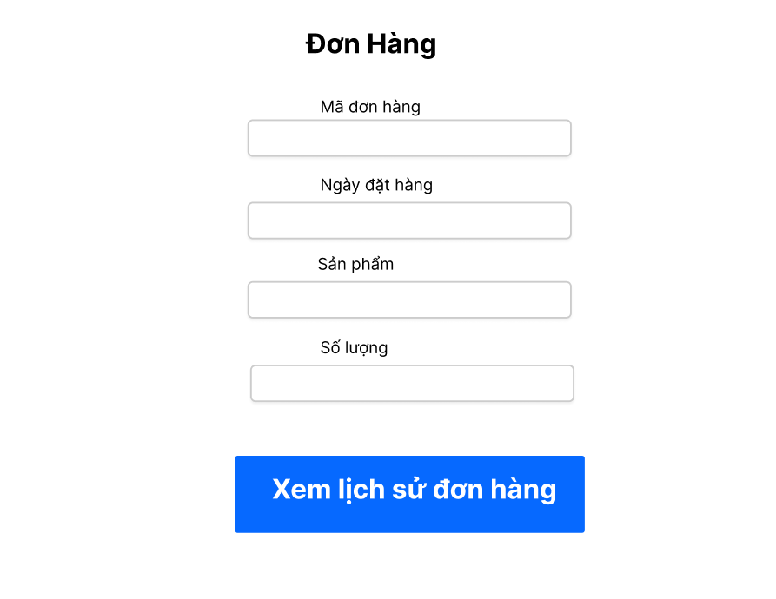

### 2.5.17 Chức năng danh mục sản phẩm

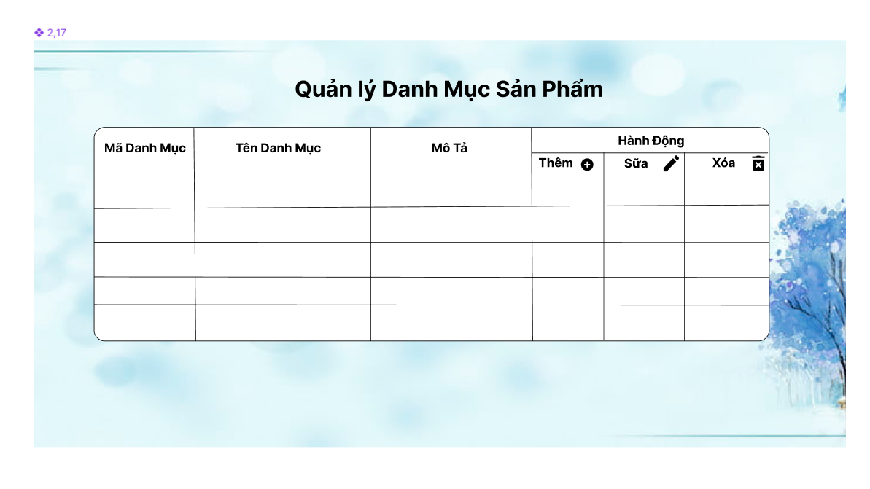

### 3.1.18 Chức năng lọc đơn hàng

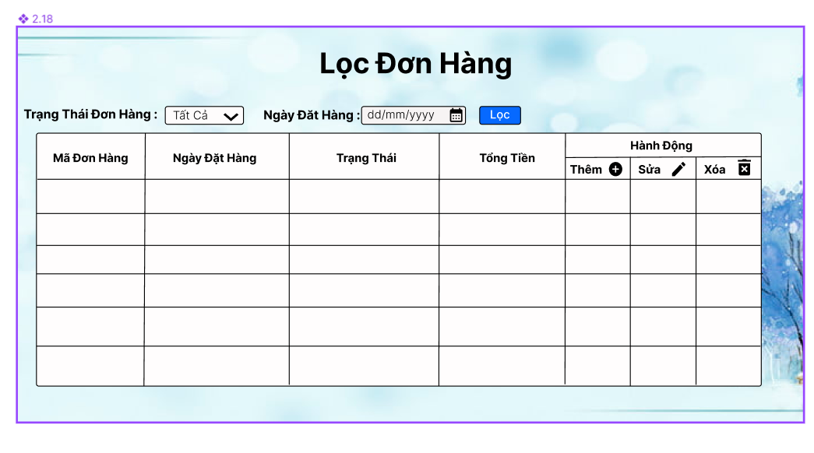

# CHƯƠNG 4: CÀI ĐẶT VÀ THỬ NGHIỆM

## 4.1 Cài đặt

4.1.1 Tải xuống và cài đặt Laragon**:**

Tải xuống phiên bản Laragon mới nhất từ trang web chính thức: <https://bitmana.io/>

Khởi động Laragon:

* Mở menu Start và tìm kiếm "Laragon".
* Nhấp vào biểu tượng Laragon để khởi động ứng dụng.

Bắt đầu Apache và MySQL:

* Trong giao diện Laragon, nhấp vào nút "Start" bên cạnh Apache và MySQL.
* Đợi cho đến khi trạng thái của Apache và MySQL chuyển sang "Running".

Tạo dự án web:

* Mở File Explorer và truy cập thư mục laragon\www.
* Tạo thư mục mới cho dự án web của bạn.
* Ví dụ: my-laravel-project
* Sao chép thư mục dự án Laravel mới được tạo vào thư mục my-laravel-project.
* Trong giao diện Laragon, nhấp vào nút "Open in Browser" bên cạnh dự án web của bạn.

### 4.1.2 **Cài đặt Visual Code và framework Laravel 10:**

Tải xuống và cài đặt Visual Code từ <https://code.visualstudio.com/>.

Cài đặt các plugin cần thiết cho PHP và Laravel

**Cài đặt framework Laravel 10:**

Cài đặt Composer, công cụ quản lý gói PHP.

**Windows:**

* Tải xuống và cài đặt Composer từ <https://getcomposer.com/>.
* Thêm Composer vào biến môi trường PATH.
* Khởi tạo dự án Laravel mới:

composer create-project laravel/laravel my-laravel-project

* Truy cập thư mục dự án và khởi động server phát triển:

cd my-laravel-project

php artisan serve

## 4.2 Thử nghiệm

### 4.2.1Trang chủ

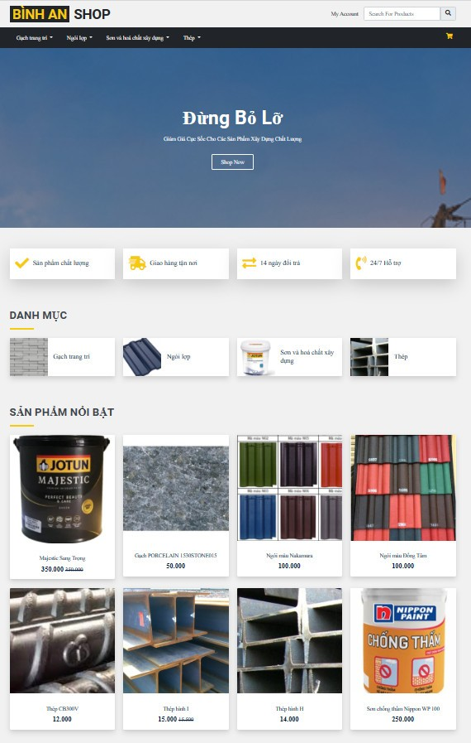

### 4.2.2 Các chức năng

#### 4.2.2.1 Admin

* Đăng nhập

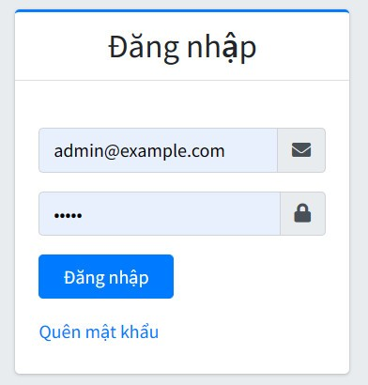

* Sửa danh mục phụ

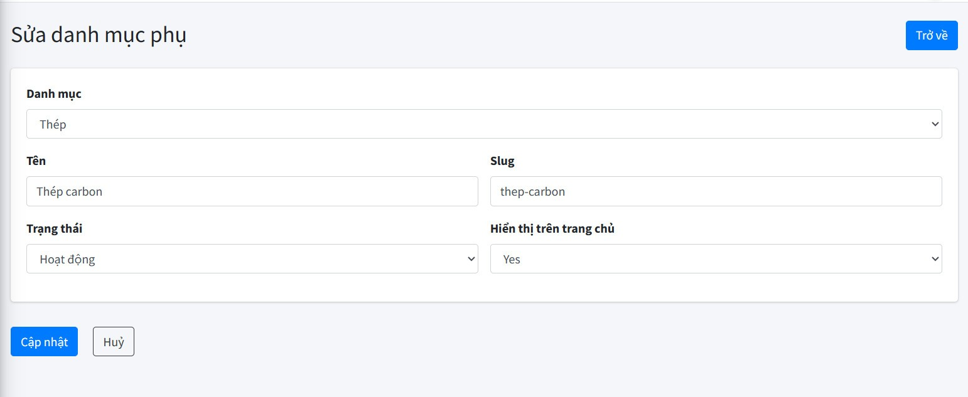

* Xóa danh mục phụ

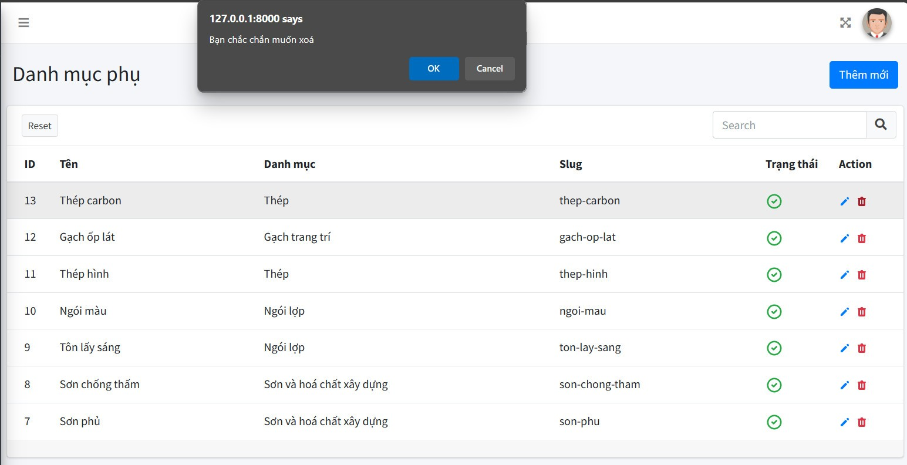

* Thêm danh mục phụ

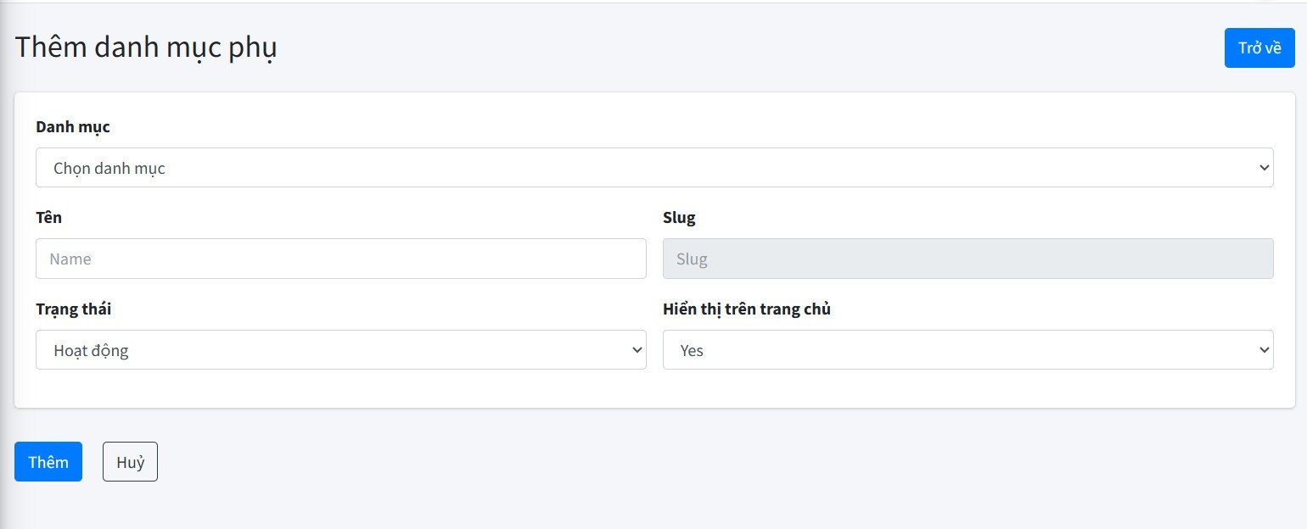

* Thêm danh mục phụ thành công

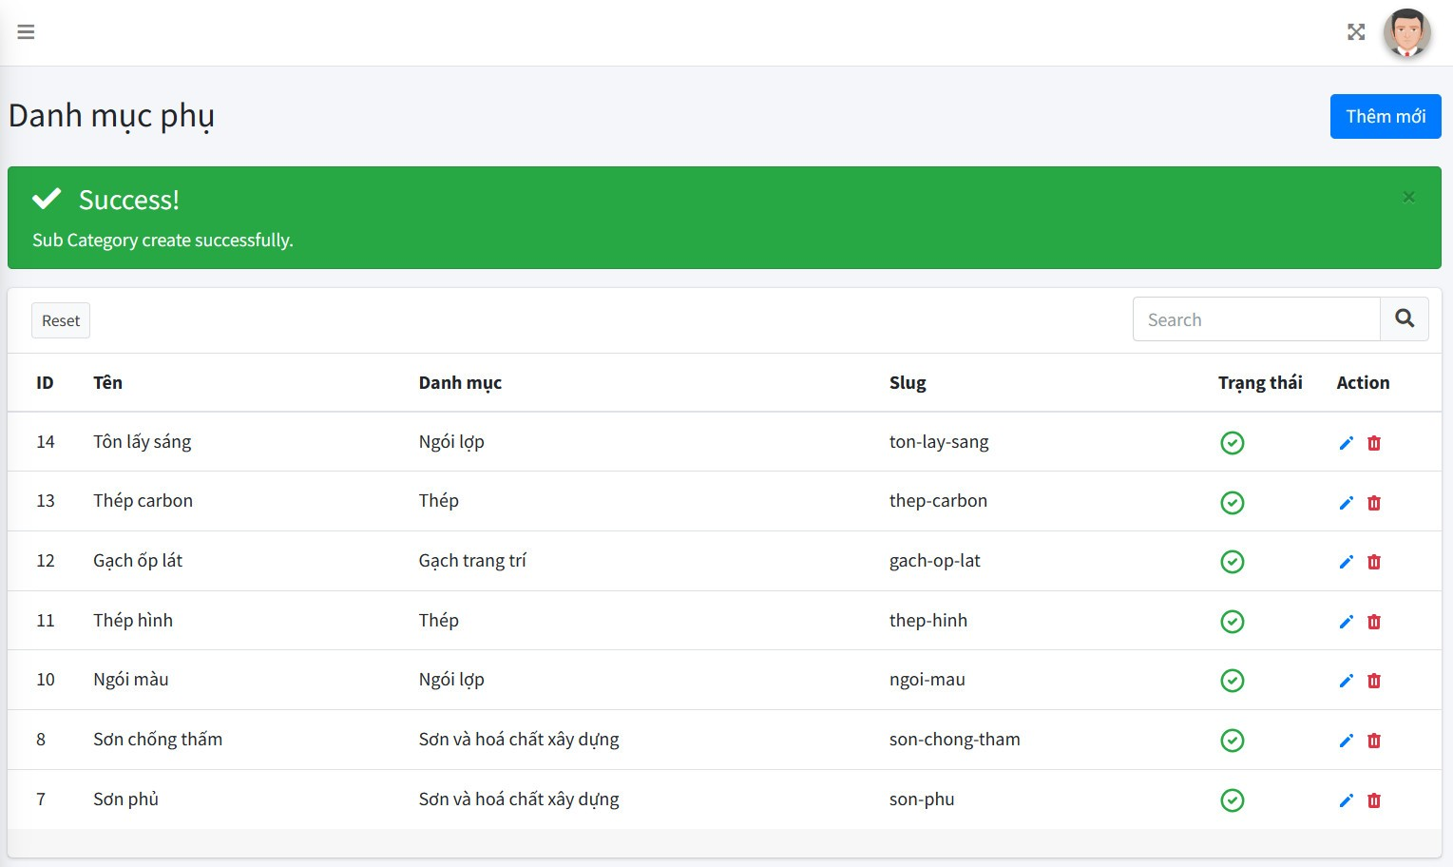

* Danh mục phụ

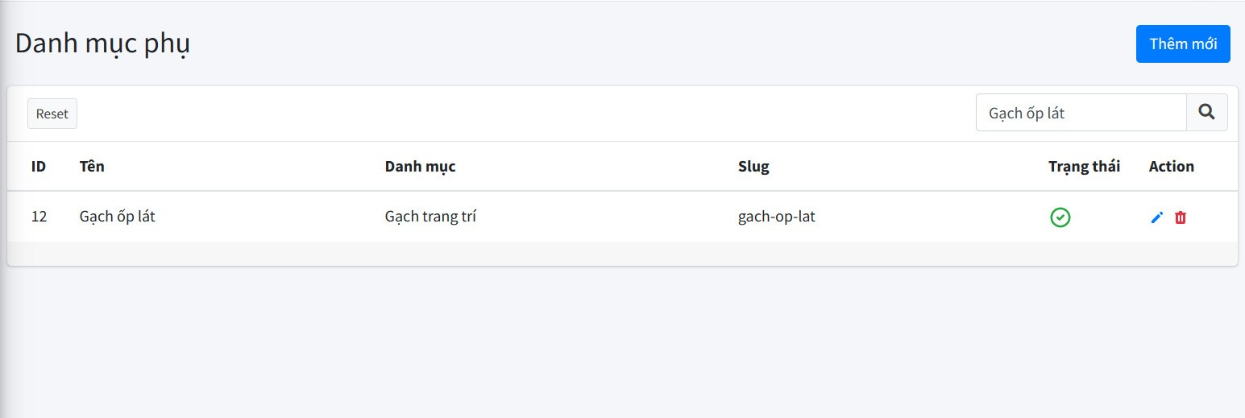

* Quản lý đơn hàng

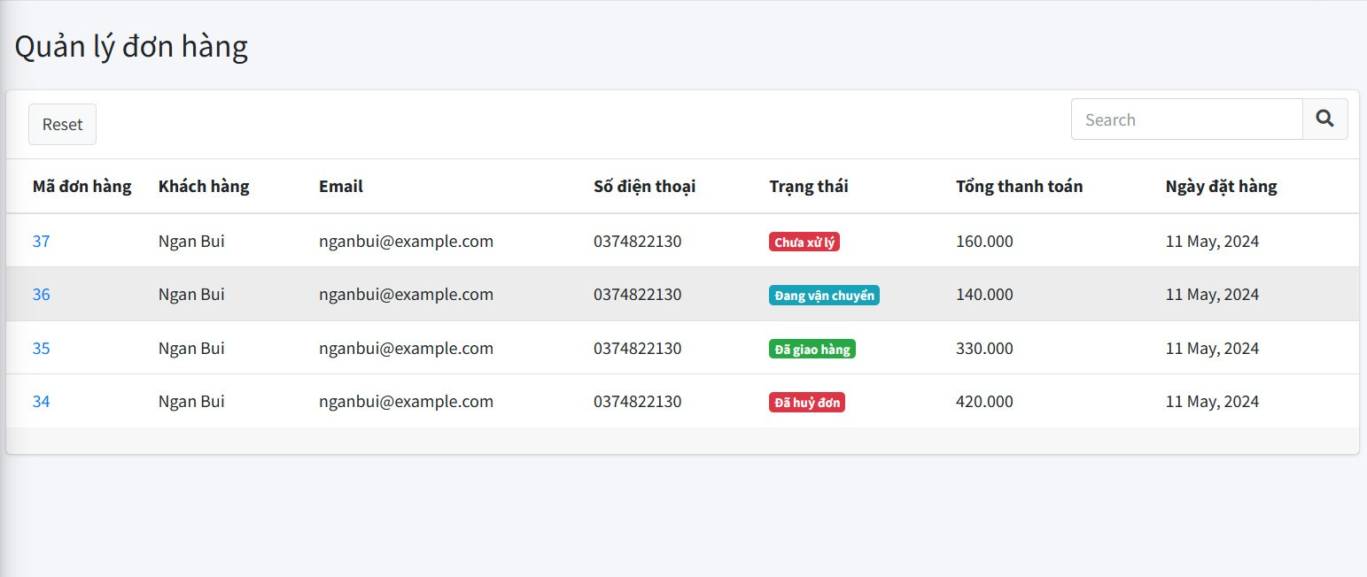

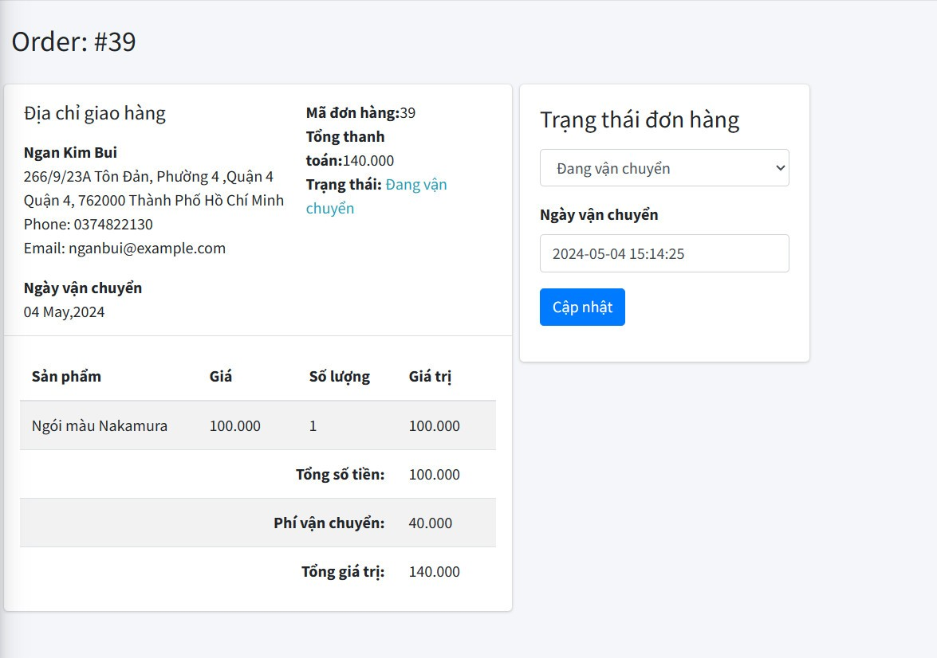

* Thêm sản phẩm

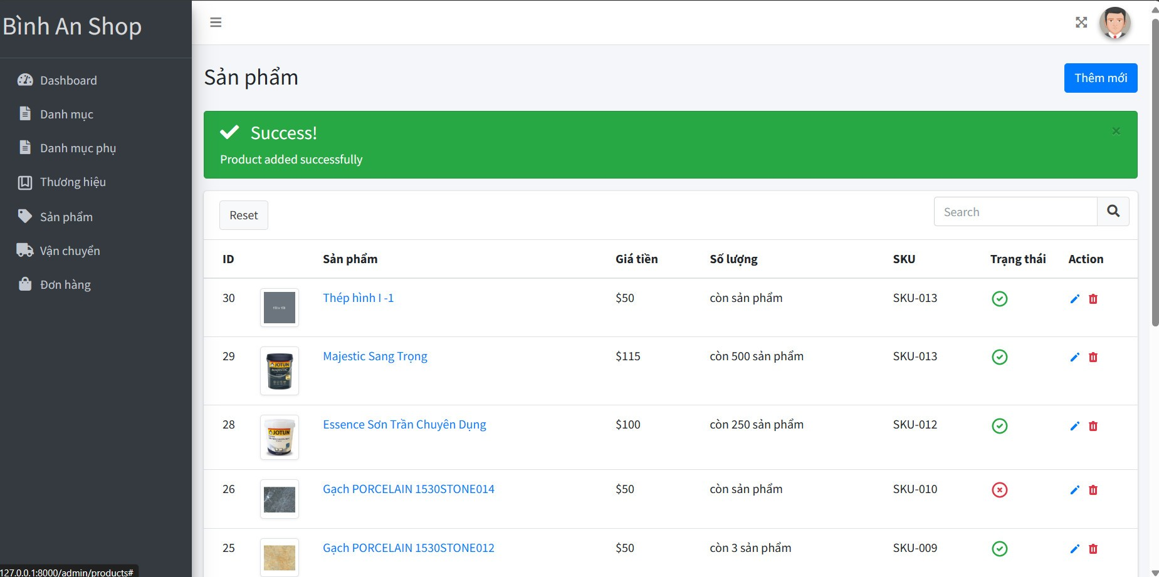

* Cập nhật sản phẩm

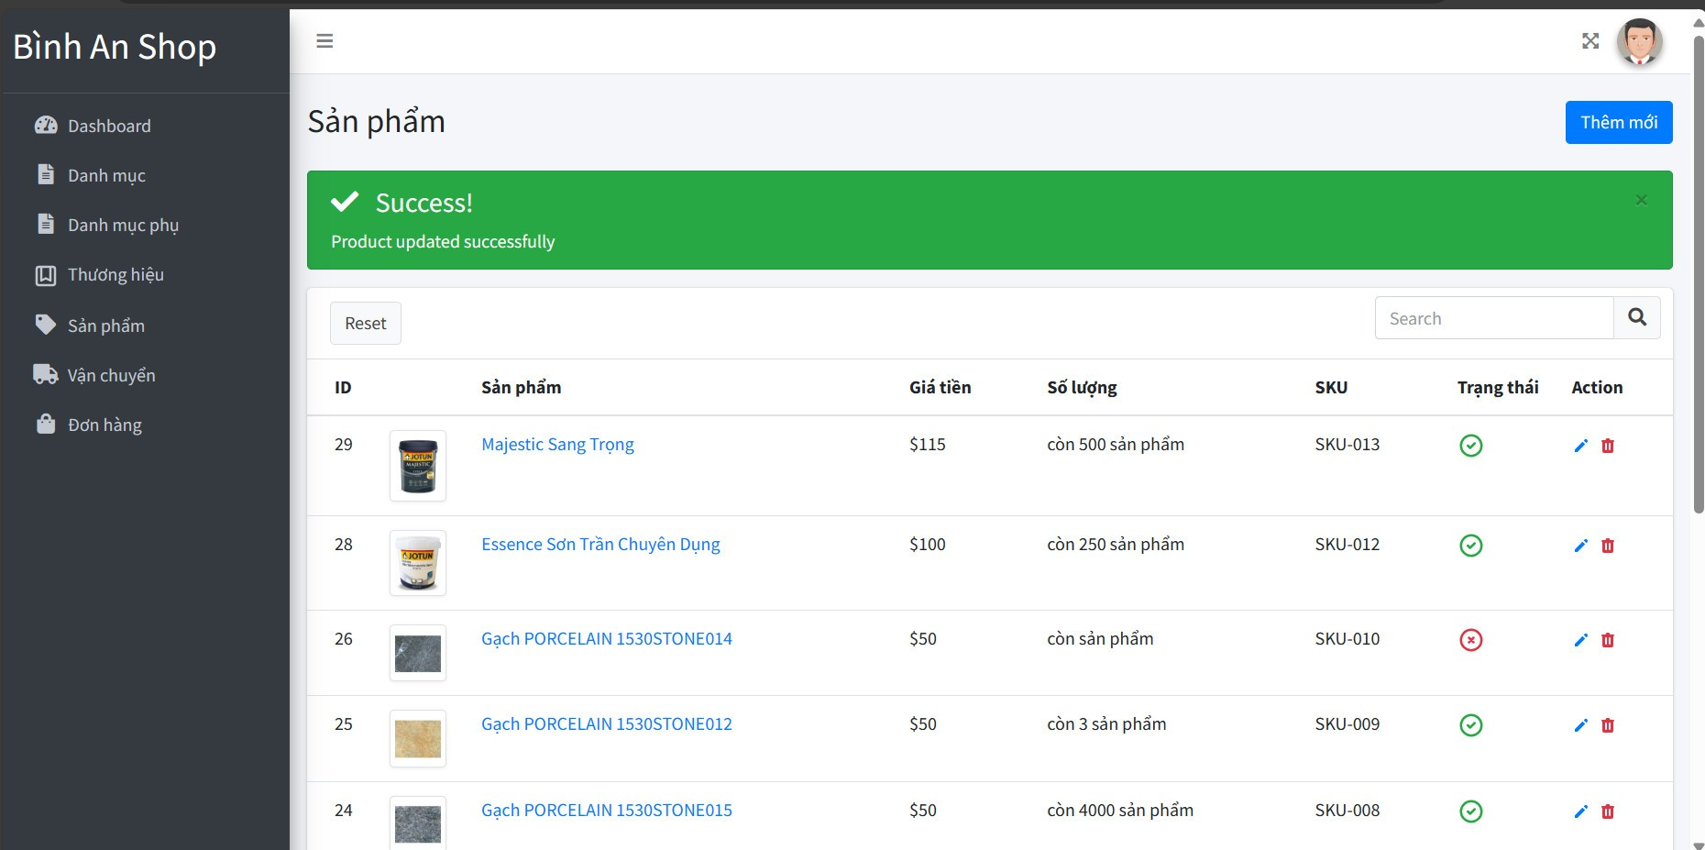

* Xóa sản phẩm

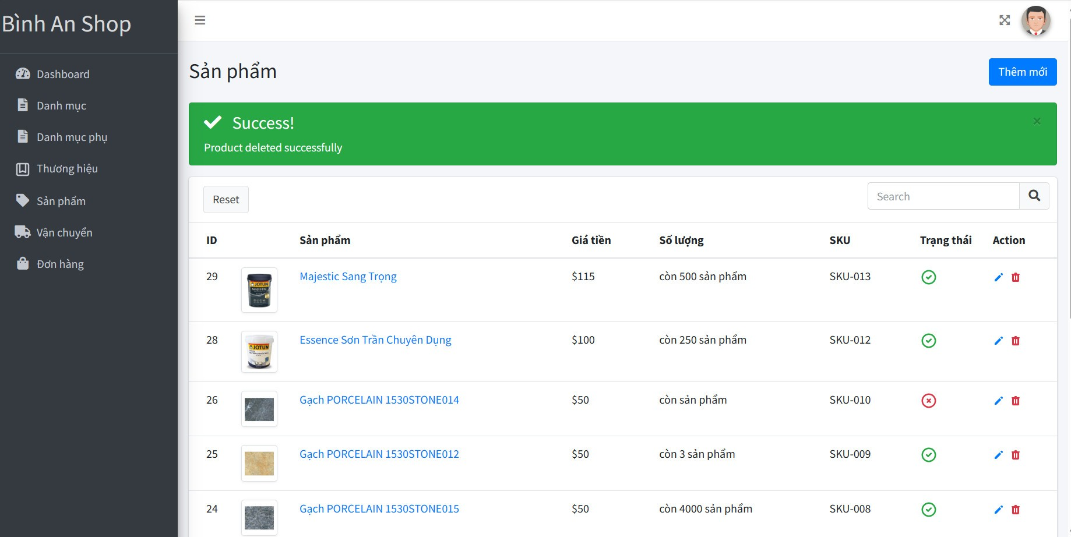

#### 4.2.2.2 User

* Đăng ký

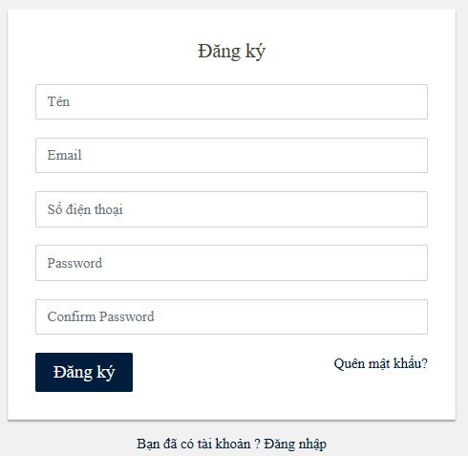

* Đăng nhập

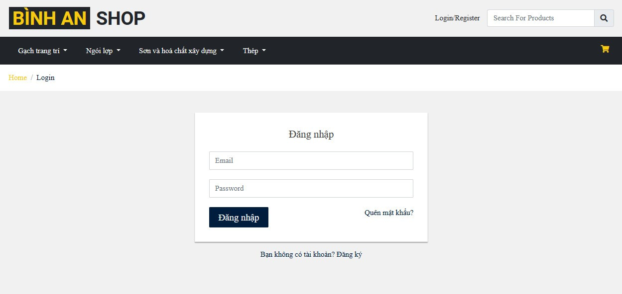

* Lọc sản phẩm

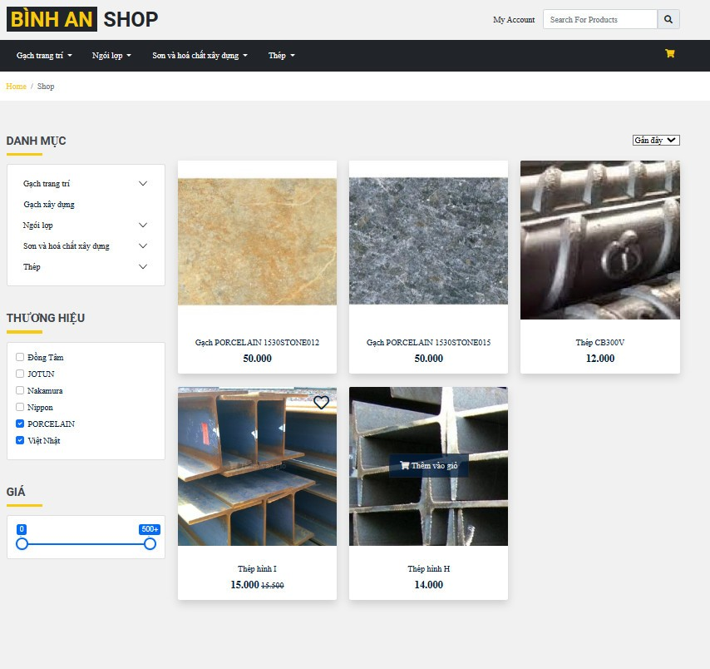

* Tìm kiếm sản phẩm

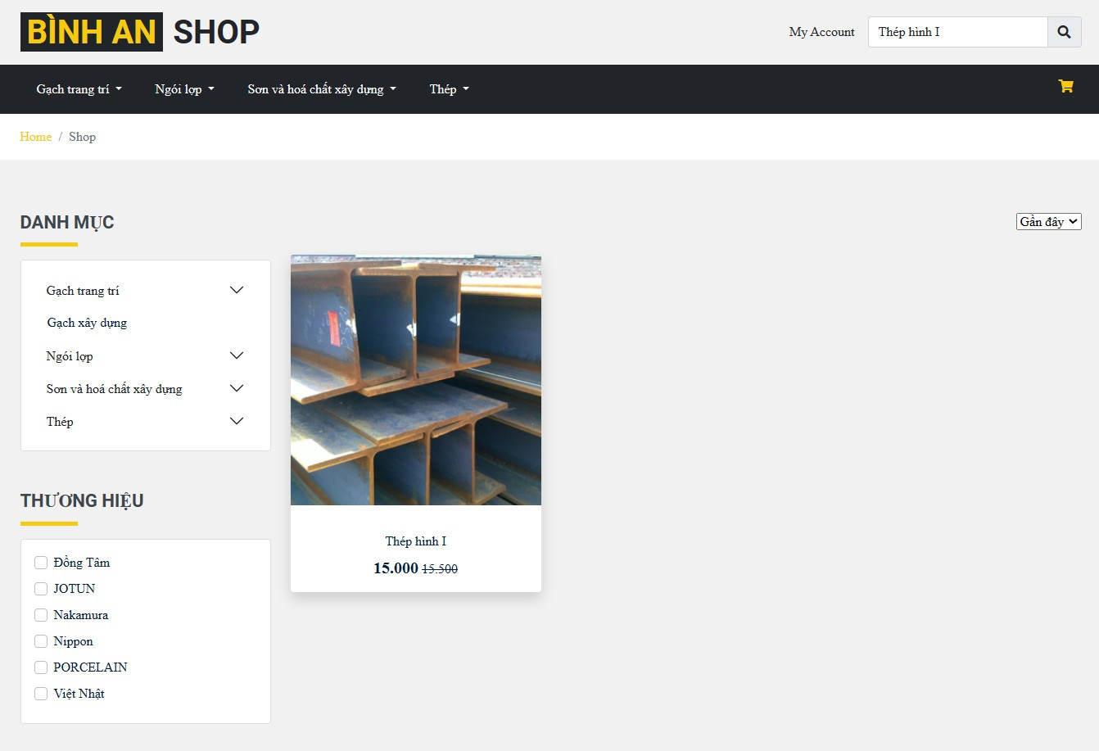

* Chi tiết đơn hàng

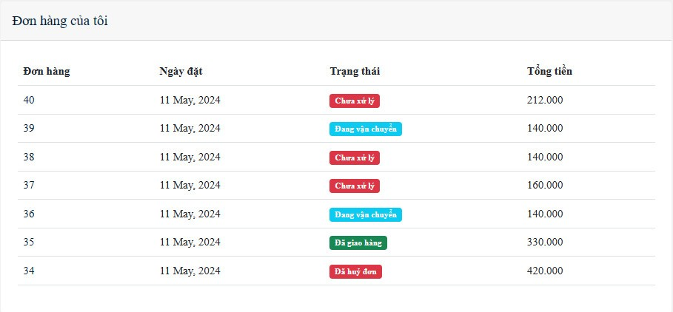 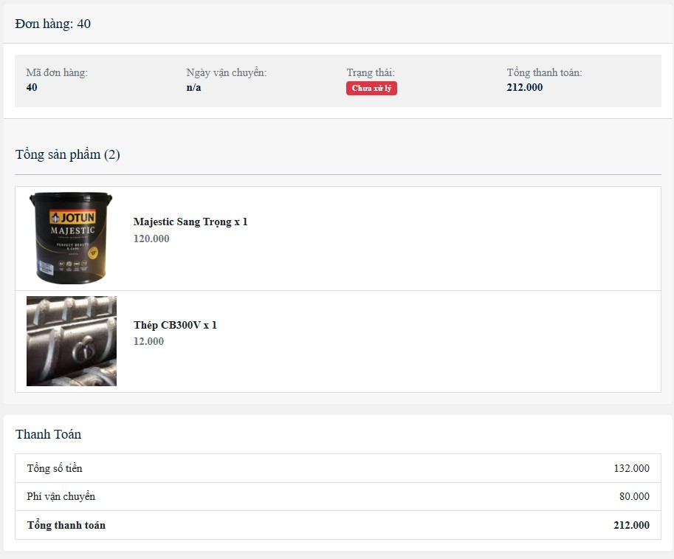

* Giỏ hàng

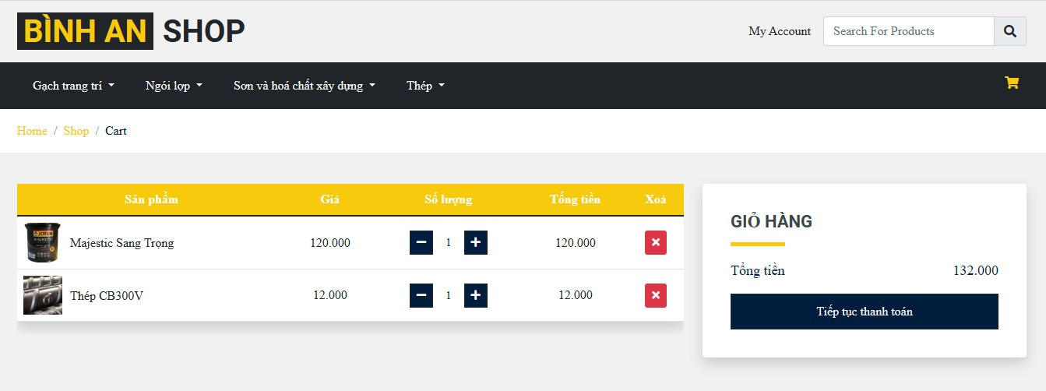

* Thanh toán

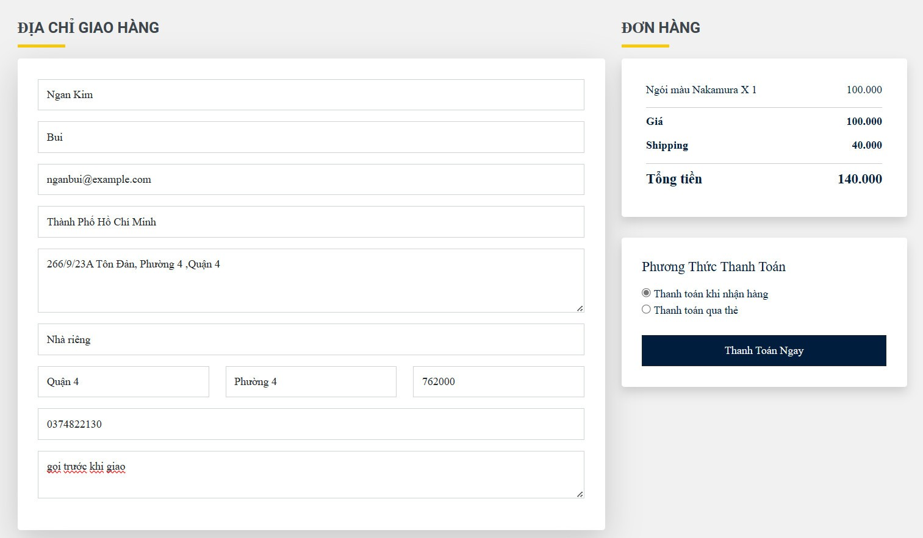

* Thanh toán thành công

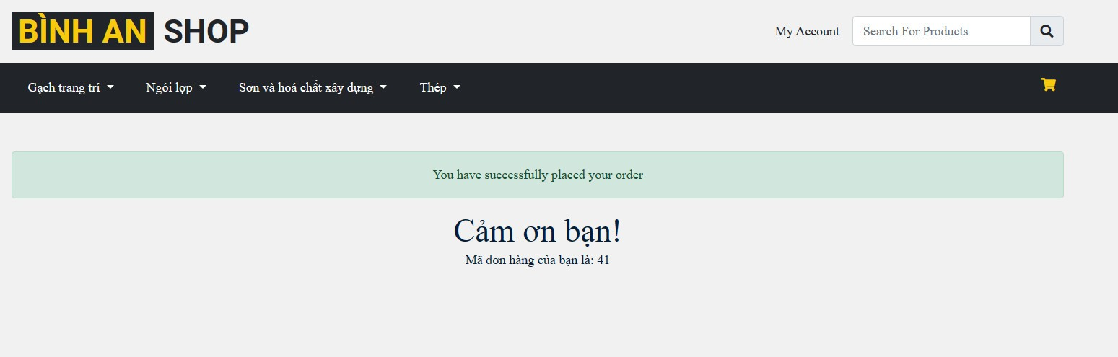

# CHƯƠNG 5: KẾT LUẬN VÀ KIẾN NGHỊ

## 5.1 Kết luận

### 5.1.1 Kết quả đạt được

Website bán vật liệu xây dựng đã được thiết kế dựa trên các yêu cầu thiết thực hiện nay, và cũng đáp ứng được những nhu cầu cần thiết của người dùng trong việc mua sắm, tìm kiếm hàng hóa. Xây dựng được một hệ thống với đầy đủ các chức năng cần thiết cho cửa hàng, minh họa tốt cho các vấn đề lý thuyết đã trình bày. Giao diện chương trình dễ sử dụng, thuận tiện và linh hoạt cho người dùng. Ứng dụng được những điều đã học vào trong quá trình thực hiện hệ thống, qua đó nắm vững kiến thức lý thuyết cơ bản phục vụ tốt cho việc xây dựng phầm mềm. Củng cố lại các kiến thức đã được học, đặc biệt là kỹ năng phân tích, giải quyết vấn đề.

Qua quá trình thử nghiệm, website đã hoạt động ổn định và đáp ứng được hầu hết các chức năng yêu cầu, bao gồm: Quản lý người dùng: Phân quyền Admin và User, đăng ký, đăng nhập. Quản lý sản phẩm: Thêm, xóa, sửa, chi tiết, tìm kiếm sản phẩm. Quản lý đơn hàng: Thêm, xóa, cập nhật giỏ hàng, gửi thanh toán, giao hàng, lọc đơn hàng, danh mục sản phẩm.

### 5.1.2 Hạn chế

Do thời gian nghiên cứu còn hạn chế nên website vẫn chưa hoàn thiện hẳn phần mềm, vì thế nên không tránh khỏi những lỗi của chương trình, em rất mong nhận được sự góp ý từ quý thầy.

Tuy nhiên, do thời gian nghiên cứu còn hạn chế, dự án vẫn tồn tại một số hạn chế cần được khắc phục:

* Chức năng chưa hoàn thiện: Một số chức năng quan trọng như lịch sử đơn hàng, quên mật khẩu và cập nhật hồ sơ người dùng vẫn chưa được thực hiện.
* Chức năng tìm kiếm đơn giản: Hệ thống chỉ hỗ trợ tìm kiếm cơ bản, chưa đáp ứng được các thao tác tìm kiếm phức tạp.
* Tính chuyên nghiệp chưa cao: Do hạn chế về kiến thức thực tế và kinh nghiệm lập trình, dự án có thể chưa đạt đến mức độ chuyên nghiệp cao.

## 5.2 Kiến nghị

Để giải quyết những thách thức này và tiếp tục cải thiện và phát triển phầm mềm, chúng tôi đề xuất các hướng nghiên cứu sau:

* Hoàn thiện các chức năng còn thiếu: Đảm bảo website đáp ứng đầy đủ nhu cầu của người dùng và quản trị viên.
* Nâng cao tính chuyên nghiệp: Chú trọng đến thiết kế giao diện, tối ưu code và bảo mật hệ thống.
* Phát triển thêm các chức năng mới như :
* Hệ thống quản lý khuyến mãi
* Hệ thống đánh giá sản phẩm
* Hệ thống quản lý tin tức
* Hệ thống tích hợp với các kênh thanh toán trực tuyến

Việc hoàn thiện các chức năng còn thiếu và phát triển thêm các chức năng mới sẽ giúp website đáp ứng tốt hơn nhu cầu của người dùng và tăng khả năng cạnh tranh trên thị trường.

# Tài liệu tham khảo

[1] "Giới thiệu về Phần mềm Nguồn mở" - Bùi Quang Minh (NXB Khoa học và Kỹ thuật, 2009)

[2]"Phát triển Phần mềm Nguồn mở" - Đoàn Sơn (NXB Lao động - Xã hội, 2012)

[3]"Hướng dẫn Phát triển Phần mềm Nguồn mở" - Nhóm Nghiên cứu Phần mềm Tự do Việt Nam (VNNUOS, 2010)

[4]"Quản lý Dự án Phần mềm Nguồn mở" - Nguyễn Hữu Hưng (NXB Đại học Quốc gia TP.HCM, 2015)

[5]"Cộng đồng Phần mềm Nguồn mở Việt Nam" - Trần Minh Triết (NXB Khoa học Tự nhiên và Công nghệ, 2011)

[6]"Giấy phép Phần mềm Nguồn mở" - Đỗ Trung Tín (NXB Đại học Quốc gia Hà Nội, 2014)

[7]"Kiểm tra Chất lượng Phần mềm Nguồn mở" - Lê Thanh Hải (NXB Bách Khoa, 2017)

[8]"Phát triển Ứng dụng Web Nguồn mở" - Nguyễn Văn Toàn (NXB Lao động - Xã hội, 2013)

[9]"Triết lý Phần mềm Nguồn mở" - Trần Ngọc Thành (NXB Khoa học Xã hội, 2016)

[10]"Bảo mật trong Phần mềm Nguồn mở" - Nguyễn Thị Thanh Huyền (NXB Giáo dục Việt Nam, 2019)